Mechanizuoto, orbitinio ir robotizuoto
suvirinimo įrenginio operatoriaus
modulinė profesinio mokymo programa, IV lygis

Teorinių ir praktinių užduočių
mokinio sąsiuvinis

Teorinių ir praktinių užduočių mokinio sąsiuvinis parengtas įgyvendinant iš Europos Sąjungos struktūrinių fondų lėšų bendrai finansuojamą projektą „Lietuvos kvalifikacijų sistemos plėtra (I etapas)“ (projekto Nr. 09.4.1-ESFA-V-734-01-0001).

Teorinių ir praktinių užduočių mokinio sąsiuvinio (Mechanizuoto, orbitinio ir robotizuoto suvirinimo įrenginio operatoriaus modulinė profesinio mokymo programa, IV lygis) autoriai patvirtina, kad šiame teorinių ir praktinių užduočių mokinio sąsiuvinyje pateiktos užduotys nepažeis autorių, kurių kūriniai naudojami, teisių ir visa užduotims rengti ir iliustruoti naudota literatūra ir šaltiniai yra pateikti sąsiuvinio gale.

Teorinių ir praktinių užduočių mokinio sąsiuvinio autoriai:
Vytautas Petrokas
Tomas Kuniejus
Edvinas Dubinskas
Evaldas Mikalauskas
Kazimieras Labokas

Modulis „Įvadas į profesiją“

TESTAS ĮSIVERTINTI GEBĖJIMAMS PRIEŠ PRADEDANT MOKYTIS

Eil. Nr. | Klausimas | Atsakymų variantai | Teisingas atsakymas
1. | Kokius instruktavimus privalo išklausyti darbuotojas prieš pradėdamas dirbti? | A. Įvadinį ir pirminį darbo vietoje  B. Einamąjį ir periodinį  C. Papildomą ir specialųjį
2. | Kokie būna automatizuotų gamybos sistemų tipai? | A. Neperderinama, perderinama ir lanksti linija, pusiau automatizuota ir automatizuota linija  B. Pusiau automatizuota ir automatizuota linija  C. Neperderinama, perderinama ir lanksti linija
3. | Koks suvirinimo procesas labiausiai paplitęs robotizuotame suvirinime? | A. TIG procesas  B. MAG procesas  C. MMA procesas
4. | Kaip skirstomos suvirinimo siūlės pagal padėtį erdvėje? | A. Įgaubtas, išgaubtas, normalias  B. Žemutines, vertikalias  horizontalias, lubines;  C. Ištisines, nutrauktinas  D. Galines, šonines, įstrižas, kombinuotas.
5. | Kokiai robotų grupei priklauso suvirinimo robotai? | A. Universalūs  B. Pramoniniai  C. Pagalbiniai
6. | Kokios suvirinimo jungtys laikomos racionaliomis ir dažniausiai suvirinamos robotais? | A. Ilgos žiedinės  B. Ilgos daugiasluoksnės kampinės ir sandūrinės  C. Ilgos žiedinės
7. | Kokį suvirinimo būdą nurodo šis žymėjimas – MAG? | A. Lankinis suvirinimas glaistytais elektrodais  B. Pusautomatinį suvirinimą aktyviųjų dujų aplinkoje  C. Pusautomatinį suvirinimą inertinių dujų aplinkoje
8. | Kaip žymimas plazminis suvirinimas lydžiuoju elektrodu inertinėse dujose? | A. 141 procesas  B. 161procesas  C. 151 procesas
9. | Kokią jungtį vadiname sandūrine? | A. Kai sujungiami elementai išdėstyti vienoje plokštumoje  B. Kai jungiami elementai kertasi statmenai  C. Kai jungiami elementai užleidžiami vienas ant kito
10. | Ką vadiname suvirinimo lanku? | A. Elektros srovės tekėjimą laidininku  B. Galingą, ilgalaikį ir stabilų elektros išlydį tarp dviejų elektrodų  C. Žaibinė elektros iškrova tarp srovės nuėmimo gnybtų
11. | Kur dažniausiai taikomas orbitinis suvirinimas? | A. Apvalių formų gaminių suvirinime  B. Lakštų suvirinime  C. Kampuočių, strypų suvirinime
12. | Kaip skirstomi suvirinimo defektai? | A. Į išorinius ir vidinius  B. Matomus ir nematomus  C. Pagal siūlės plotį ir ilgį
13. | Kokia apsauginių dujų paskirtis atliekant arbus orbinio suvirinimo metu? | A. Apsaugoti suvirintoją nuo apsinuodijimų  B. Apsaugoti suvirinimo lanką, kad neužgestų  C. Apsaugoti skystą siūlės metalą nuo išorėje esančių kenksmingų priemaišų
14. | Kokios dujos naudojamos kaip apsauginės robotizuotu suvirinimu MAG būdu? | A. Deguonis  B. Anglies dioksidas (CO₂)  C. Acetilenas  D. Argonas
15. | Koks cheminis elementas yra žalinga priemaiša pliene? | A. Manganas (Mn)  B. Siera (S)  C. Silicis (Si)
16. | Kokie suvirinimo defektai būdingi suvirinimui po fliusu? | A. Per mažas įvirinimo gylis  B. Nevienodas suvirinimo siūlės plotis  C. Karštieji kristalizaciniai trūkiai siūlės centre
17. | Kokios plazmos srautą formuojančios dujos dažniausiai naudojamas? | A. Anglies dioksidas  B. Argonas  C. Deguonis
18. | Kuris iš kokybės kontrolės būdų priskiriamas tikrinimui suardant? | A. Tikrinimas tempiant  B. Peršvietimas rentgeno spinduliais  C. Apžiūrimoji kontrolė
19. | Kokia srove galima virinti lankiniu būdu nelydžiu volframo elektrodu argono dujų aplinkoje? | A. Nuolatine ir kintama srove  B. Tik nuolatine srove  C. Tik kintama srove
20. | Kaip žymimas suvirinimas po fliusu (SAW)? | A. Skaitinis žymėjimas – 12  B. Skaitinis žymėjimas – 13  C. Skaitinis žymėjimas – 14
21. | Kokio tipo dažniausiai naudojamos orbitinio suvirinimo galvutės? | A. Galvutes vamzdžių įvirinimui į paneles  B. Atviro tipo  C. Uždaro tipo
22. | Kokia ventiliacija turi būti suvirintojo darbo vietoje? | A. Natūrali  B. Ištraukiamoji ir tiekiamoji  C. Vietinė ištraukiamoji
23. | Kokie maitinimo šaltiniai naudojami NP suvirinimui orbitiniu būdu? | A. TIG suvirinimo įranga  B. MMA suvirinimo įranga  C. MAG suvirinimo įranga
24. | Kokia srove atliekamas suvirinimas po fliusu? | A. Tik kintama srove  B. Tik nuolatine srove  C. Nuolatine ir kintama srove
25. | Koks minimalus galimas vamzdžių skersmuo norint atlikti automatizuotą suvirinimą po fliusu? | A. Ne mažesnis nei 150mm  B. Ne mažesnis nei 350mm  C. Ne mažesnis nei 450mm
26. | Kada suvirinant vamzdžius TIG orbitiniu suvirinimo būdu rekomenduojama daryti briaunų nusklembimą? | A. Kai sienelės storis nuo 10mm  B. Kai sienelės storis nuo 3mm  C. Kai sienelės storis nuo 8mm
27. | Kokios saugos priemonės gali būti naudojamos robotizuoto suvirinimo kompleksuose? | A. Fizinis aptvėrimas, blokiruotės, judesio jutikliai ir skeneriai, signalizacija;  B. Perspėjamieji ženklai;  C. Netaikoma papildomų apsaugos priemonių.
28. | Ką vadiname suvirinta jungtimi? | A. Sujungimą, gautą lydant  B. Neišardomą sujungimą, gautą suvirinant  C. Sujungimą, gautą įkaitinus metalą iki lydymosi temperatūros
29. | Kaip žymimas suvirinimas plazmos lanku lydžiuoju elektrodu inertinių dujų aplinkoje (MIG) | A. Skaitinis žymėjimas – 152  B. Skaitinis žymėjimas – 131  C. Skaitinis žymėjimas – 151
30. | Kokie pagal poveikį objekto pobūdžiui griebtuvai būna? | A. Mechaniniai  B. Vakuuminiai (pneumatiniai)  C. Magnetiniai (elektromagnetiniai)  D. Visi išvardinti variantai

Modulis „Pasiruošimas mechanizuotam, orbitiniam ir robotizuotam suvirinimui mokant tai atlikti kitus“

1 užduotis. APRAŠYKITE MECHANIZUOTO, ORBITINIO IR ROBOTIZUOTO SUVIRINIMO PERSONALUI KELIAMUS KVALIFIKACIJOS IR PERIODINIO KVALIFIKACIJOS TIKRINIMO REIKALAVIMUS.
__________________________________________________________________________________________________________________________________________________________________________________________________________________________________________________________________________________________________________________________________________________________________________________________________________________________

2 užduotis. NURODYKITE JUMS ŽINOMUS TARPTAUTINIUS STANDARTUS, KURIUOSE ĮTVIRTINTI REIKALAVIMAI SUVIRINTŲ JUNGČIŲ KOKYBEI. ĮVARDINKITE KOKYBĖS LYGMENIS. APRAŠYKITE ŠIUOS DAŽNIAUSIAI PASITAIKANČIUS SUVIRINIMO DEFEKTUS (ĮPJOVOS, POROS, NESULYDYMAI) IR PRIEŽASTIS DĖL KO ŠIE DEFEKTAI DAŽNIAUSIAI ATSIRANDA IR PRIEMONES KAIP JŲ IŠVENGTI.
__________________________________________________________________________________________________________________________________________________________________________________________________________________________________________________________________________________________________________________________________________________________________________________________________________________________________________________________________________________________________________________________________________________________________________________________________________________________________________________________________________________________________________________________________________________________________________________________________________________________________________________________________________________________________________________________________________________________________________________________________________________________________________________________________________________________________________

2.1 Suvirinimo defektai skirstomi į ...?
- išorinis, paviršinius
- vidinius, giluminius
- vidinius, išorinius

2.2 Kokius defektus galime nustatyti vizualinės apžiūros metu?
- vidiniai
- išoriniai
- abu išvardinti variantai

2.3 Dėl kokių priežasčių gali įvykti suvirinimo siūlės perkaitinimas?
- dėl blogai parinktų suvirinimo medžiagų
- dėl per didelės suvirinimo įtampos
- dėl netinkamo suvirinimo rėžimo

2.4 Neįvirinimo atsiradimo priežastys?
- per didelis tarpelis tarp detalių
- blogai parinktas suvirinimo elektrodas
- netinkamas degiklio kampas, maža suvirinimo srovė

2.5 Dėl kokių priežasčių siūlė gali nukrypti nuo sujungimo ašies?
- blogai užsiimta pozicija
- per tamsus skydelio filtras
- per didelis degiklio pravedimo greitis
- netinkamai suprogramuotas suvirinimo šaltinis, blogai surinktos kreipiančiosios

2.6 Kodėl suvirintos kampinės siūlės statiniai (z) gali būti nevienodo dydžio?
- per greitas degiklio pravedimo greitis
- blogai parinktas degiklio kampas
- per didelė suvirinimo srovė

2.7 Kodėl suvirintoje siūlėje atsiranda krateriai ir duobės?
- trūksta atidumo, žema suvirintojo kvalifikacija
- blogai parinkti suvirinimo rėžimai
- neišdžiovinti elektrodai

2.8 Kuri iš išvardintų klaidų gali būti priskiriama surinkimo klaidoms?
- nelygus paviršius
- skirtingi metalai
- per maži sukabinimo taškai

2.9 Kas gali sukelti užlajų ir metalo užbėgimų atsiradimą?
- netinkamas degiklio kampas
- per didelė suvirinimo srovė
- per maža suvirinimo įtampa

2.10 Kodėl gali susiformuoti nevienodas siūlės pločio ir aukščio jungtis?
- netolygus degiklio vedimas
- per stora suvirinimo viela
- per didelė suvirinimo srovė

2.11 Kodėl suvirinimo siūlės matmenys gali būti per maži?
- per maža suvirinimo srovė
- per plonas elektrodas
- neatidžiai skaitomi brėžiniai, siūlių matmenys

2.12 Dėl kokių priežasčių jungties paviršius gali būti užteršiamas purslais?
- neišdžiovinti elektrodai
- bloga suvirinimo viela
- blogai parinkti suvirinimo parametrai

2.13 Kokios šlako intarpų atsiradimo priežastys?
- nešvarus detalės paviršius
- per didelė suvirinimo įtampa
- besibaigiančios apsauginės dujos

2.14 Kas nulemia įtrūkių atsiradimą?
- blogai parinktas elektrodas, trūksta plastiškumo
- detalė nepakaitinta prieš suvirinimą
- prasta suvirinimo medžiagos kokybė

2.15 Įpjovos – tai grioveliai tarp siūlės ir pagrindinio metalo, kokios jų atsiradimo priežastys?
- didelė srovė bei įtampa
- nepakankamai didelė suvirinimo srovė
- nepakankamai didelė suvirinimo įtampa

2.16 Kuri iš nurodytų priežasčių gali sukelti didelį siūlės paviršiaus žvynuotumą?
- blogai sureguliuotas suvirinimo įrenginys
- žema suvirintojo kvalifikacija
- per mažas suvirinimo vielos skersmuo

2.17 Kuriai defektų grupei priskiriami įtrūkiai?
- vidinių
- išorinių

2.18 Kuriai defektų grupei priskiriamas neįvirinimas
- išorinių
- vidinių

2.19 Ar leidžiamas suvirinimo šaknies neįvirinimas?
- Leidžiamas
- draudžiamas
- leidžiamas, jeigu tai nėra daugiau kaip 1,5 mm

2.20 Kokiems defektams nustatyti gali būti naudojamas ultragarsinis defektoskopas?
- vidiniams defektams
- išoriniams defektams

3 užduotis. METALŲ PAŽINIMAS IR ŽYMĖJIMAS, BRIAUNŲ PARUOŠIMAS, BRĖŽINIŲ SKAITYMAS (SUVIRINTŲ SUJUNGIMŲ ŽYMĖJIMAS, TOLERANCIJOS.
3.1 Jeigu plienas yra atsparus rūgštims kokia tai savybė?
- fizikinė
- technologinė
- cheminė

3.2 Kaip skirstomas plienas pagal cheminę sudėtį?
- legiruotasis ir įrankinis
- spyruoklinis, statybinis, elektrotechninis
- anglis ir legiruotasis

3.3 Nurodykite terminio apdirbimo būdą atitinkantį eigą: plieninio gaminio įkaitinimas iki tam tikros temperatūros, išlaikymas joje ir greitas aušinimas:
- normalizavimas
- grūdinimas
- atleidimas

3.4 Kuriame iš išvardintų būdų kietumas nustatomas spaudžiant deimantinio kūgio viršūnę?
- Brinelio
- Rokvelo
- Vikerso

3.5 Kuriame atsakyme teisingai nurodyta didžiausias leistinas anglies kiekis pliene?
- iki 1,4 %
- iki 6,7%
- iki 2,14%

3.6 Koks tai anglies geležies lydinys, jeigu jame yra iki 2,14% anglies?
- plienas
- ketus
- geležis

3.7 Kaip skirstomi metalai ir jų lydiniai?
- konstrukciniai ir įrankiai
- juodieji ir spalvotieji
- angliniai ir konstrukciniai

3.8 Kokias savybes plienui suteikia grūdinimas?
- didina plastiškumą
- didina plieno kietumą, atsparumą dilimui
- gerina plieno laidumą elektros srovei

3.9 Kaip skirstomas plienas pagal cheminę sudėtį?
- konstrukcinis ir įrankis
- anglinis ir legiruotasis
- statybinis ir spyruoklinis

3.10 Kokias savybes plienui suteikia chromas?
- didina plastiškumą
- didina šiluminį laidumą
- didina plieno stiprumą, atsparumą korozijai

3.11 Kokios priemaišos plienui yra žalingos?
- anglis, manganas
- silicis, varis
- siera, fosforas

3.12 Kaip pavadinsime plieno savybę kaitinant plėstis ir vėsinant trauktis?
- fizikinė
- cheminė
- mechaninė

3.13 Kuriame atsakyme išvardintos metalų cheminės savybės?
- šiluminis ir elektrinis laidumas, lydymosi temperatūra, spalva, tankis
- tamprumas, stiprumas, atsparumas korozijai
- atsparumas rūgštims ir šarmams

3.14 Kaip skirstomi visi cheminiai elementai?
- metalai ir metalų lydiniai
- metalai ir nemetalai
- plienus ir ketus

3.15 Kuriame atsakyme išvardintos metalų mechaninės savybės?
- suvirinamumas, kalumas, tankumas, plastiškumas
- stiprumas, kietumas, atsparumas dilimui
- atsparumas korozijai

3.16 Kuriame atsakyme išvardintos technologinės metalų savybės?
- stiprumas, standumas, smūginis tąsumas, lydymosi temperatūra
- suvirinamumas, liejamosios savybės, apdirbamumas pjovimu
- šiluminis ir elektrinis laidumas, tankis, šiluminis plėtimasis

3.17 Kas yra metalų lydiniai?
- tai medžiagos sudarytos iš vieno elemento atomų
- tai medžiagos gautos sulydžius skirtingus metalus arba metalus su nemetalais
- tai techniškai gryni metalai

3.18 Kuriame iš išvardintų spalvotųjų metalų yra lydinys?
- bronza
- alavas
- titanas

3.19 Kuriai spalvotųjų metalų grupei priskiriamas duraliuminis?
- švino
- alavo
- aliuminio

3.20 Koks tai lydinys, kuris sudarytas iš vario ir cinko?
- bronza
- alavo
- žalvario

3.21 Brėžinys pradedamas skaityti?
- iš priekio
- iš galo
- iš viršaus
- nėra skirtumo

3.22 Ką reiškia pavaizduotas suvirinimo simbolis?
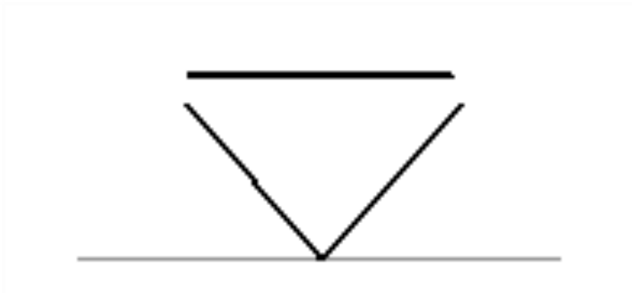
1 pav. Suvirinimo siūlės žymėjimo simbolis
Šaltinis: Standartas LST EN ISO 2553:2018
- suvirinimo siūlė V formos virinta lygiai
- suvirinimo siūlė V formos po virinimo sulyginta
- suvirinimo siūlė V formos
- suvirinimas atliekamas be pridėtinio metalo

3.23 Ką reiškia pavaizduotas suvirinimo simbolis?
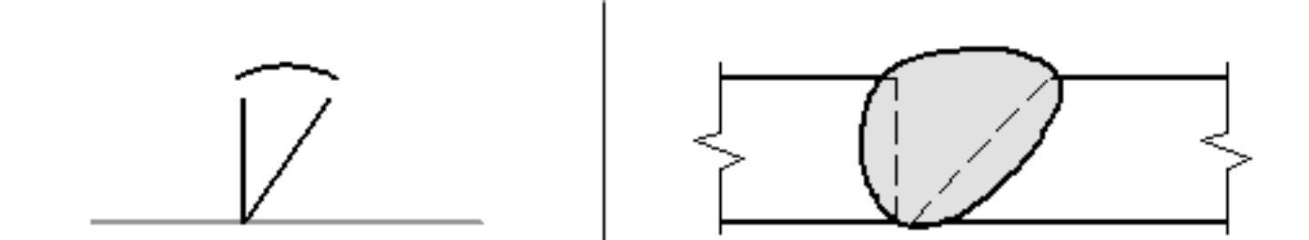
2 pav. Suvirinimo siūlės žymėjimo simboliai
Šaltinis: Standartas LST EN ISO 2553:2018
- įgaubta V pusinė siūlė
- išgaubta V pusinė siūlė
- V pusinė siūlė su šaknimi
- dešininė V siūlė

3.24 Ką reiškia pavaizduotas suvirinimo simbolis?
3 pav. Suvirinimo siūlės žymėjimo simboliai
Šaltinis: Standartas LST EN ISO 2553:2018
- kampinė siūlė išgaubta
- sandūrinė siūlė įgaubta
- kampinė siūlė įgaubta
- kampinė siūlė su mažu įvirinimo gyliu

3.25 Ką reiškia pavaizduotas suvirinimo simbolis?
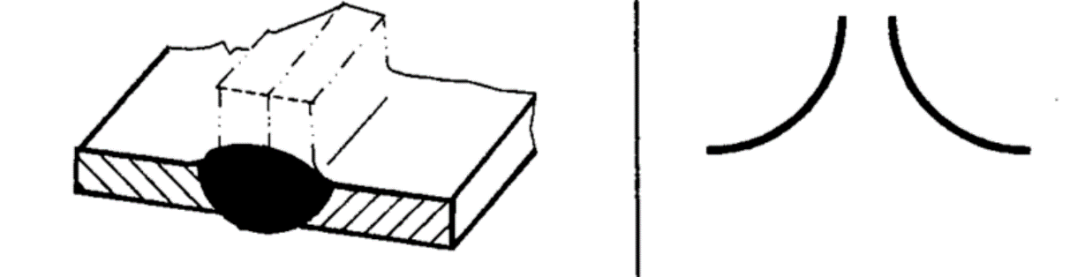
4 pav. Suvirinimo siūlės žymėjimo simboliai
Šaltinis: Standartas LST EN ISO 2553:2018
- riestinė sandūrinė siūlė
- riestinė kampinė siūlė
- riestinė užleistinė siūlė
- riestinė siūlė atlikta dujinio suvirinimo procesu

3.26 Ką reiškia pavaizduotas suvirinimo simbolis?
5 pav. Suvirinimo siūlės žymėjimo simboliai
Šaltinis: Standartas LST EN ISO 2553:2018
- V formos sandūrinė siūlė
- V formos įgaubta siūlė
- V formos siūlė su šaknimi
- V formos siūlė su šaknies įvirinimu

3.27 Ką reiškia pavaizduotas suvirinimo simbolis?
6 pav. Suvirinimo siūlės žymėjimo simboliai
Šaltinis: Standartas LST EN ISO 2553:2018
- suvirinimo siūlė be tarpelio
- suvirinimo siūlė su nusklembimu
- suvirinimo siūlė be nusklembimo
- suvirinimas atliktas iš abiejų pusių

3.28 Ką nurodo skaičiumi,,1 ‘‘pažymėta rodyklė?
7 pav. Suvirinimo siūlės žymėjimo simboliai
Šaltinis: Standartas LST EN ISO 2553:2018
- suvirinimo siūlės vietą
- suvirinimo siūles ilgį
- suvirinimo siūlės vietą iš priešingos pusės
- nuorodų liniją

3.29 Ką reiškia pavaizduotas siūlės simbolis?
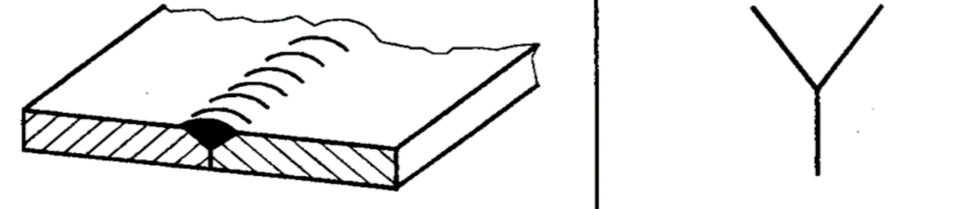
8 pav. Suvirinimo siūlės žymėjimo simboliai
Šaltinis: Standartas LST EN ISO 2553:2018
- V formos suvirinimo siūlė
- Y formos nenusklembta suvirinimo siūlė
- Y formos sandūrinė suvirinimo siūlė
- Y formos suvirinimo siūlė be šaknies įvirinimo

3.30 Ką nurodo pavaizduota suvirinimo siūlės simbolis?
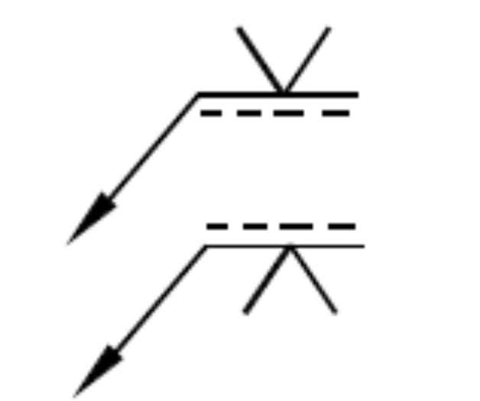
9 pav. Suvirinimo siūlės žymėjimo simboliai
Šaltinis: Standartas LST EN ISO 2553:2018
- suvirinimas atliekamas aplinkui
- suvirinimas atliekamas iš priešingos pusės
- suvirinimas atliekamas rodyklės pusės
- V formos siūlė virinama PE padėtyje

3.31 Ką reiškia paveikslėlyje pažymėta raidė,,Z‘‘?
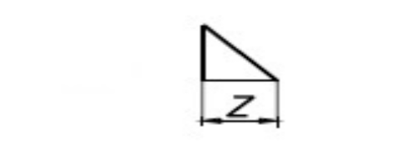
10 pav. Suvirinimo siūlės žymėjimo simbolis
Šaltinis: Standartas LST EN ISO 2553:2018
- suvirinimo siūlės statinio ilgį
- suvirinimo siūlės statinio plotį
- suvirinimo siūlės statinio aukštį
- suvirinimo siūlės storį

3.32 Ką paveikslėlyje nurodo skaičius,,3‘‘?
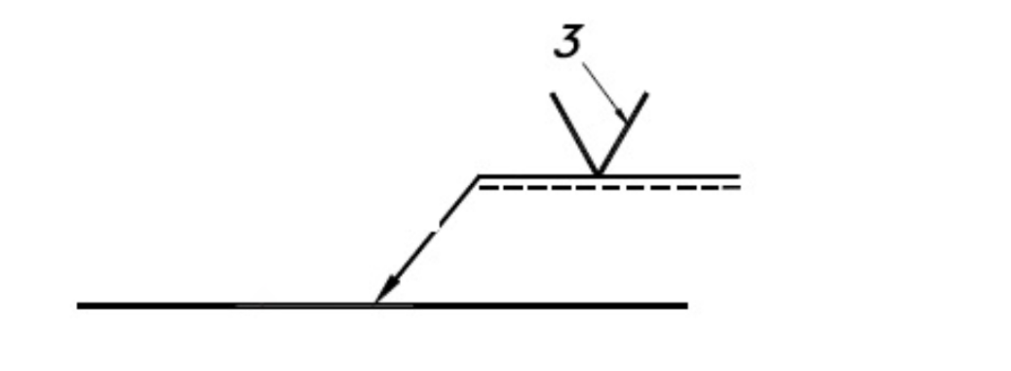
11 pav. Suvirinimo siūlės žymėjimo simbolis
Šaltinis: Standartas LST EN ISO 2553:2018
- suvirinimo procesą
- suvirinimo simbolį
- suvirinimo greitį
- suvirinimo įtampą

3.33 Ką paveikslėlyje nurodo raidė a?
12 pav. Suvirinimo siūlės žymėjimo simbolis
Šaltinis: Standartas LST EN ISO 2553:2018
- suvirinimo siūlės įvirinimą
- suvirinimo siūlės ilgį
- suvirinimo siūlės storį
- suvirinimo siūlei reikiamus amperus

3.34 Ką nurodo paveikslėlyje pavaizduotas simbolis?
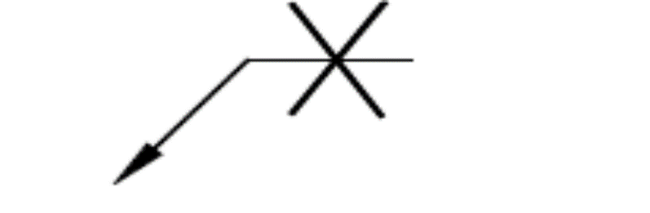
13 pav. Suvirinimo siūlės žymėjimo simbolis
Šaltinis: Standartas LST EN ISO 2553:2018
- simetrinės siūlės
- X formos siūlės
- V formos siūlės
- Virinti draudžiama

3.35 Pagal kokią raidę brėžiniuose nustatomas siūlės matmenys?
- pagal,,a‘‘
- pagal,,z‘‘
- pagal,,j‘‘
- pagal,,a‘‘ arba,,z‘‘

3.36 Ką nurodo paveikslėlyje skaičius 2?
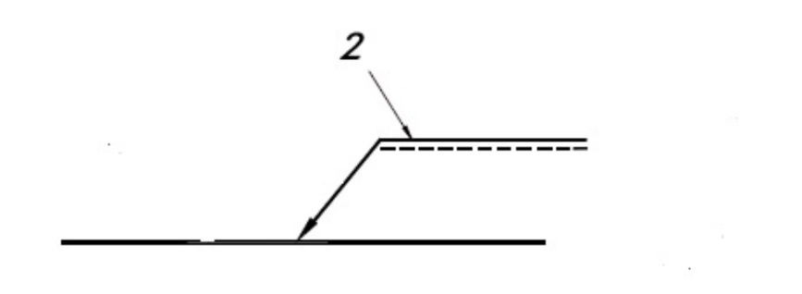
14 pav. Suvirinimo siūlės žymėjimo simbolis
Šaltinis: Standartas LST EN ISO 2553:2018
- vietą kur bus virinama
- ištisinė nuorodų linija
- standarto numerio vietą
- pagalbinė nuorodų linija

3.37 Ką reiškia paveikslėlyje pavaizduotas simbolis?
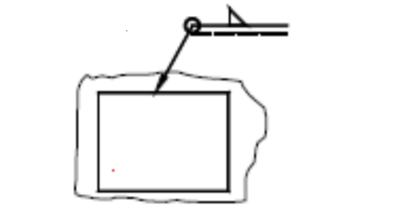
15 pav. Suvirinimo siūlės žymėjimo simbolis
Šaltinis: Standartas LST EN ISO 2553:2018
- virinama kampinė siūlė
- virinama su tarpais
- virinama aplink visą kontūrą
- virinama tik stačiakampiai vamzdžiai

3.38 Ką nurodo paveikslėlyje pavaizduota vėliavėlė?
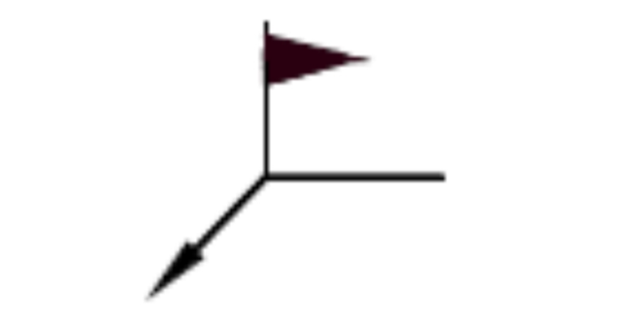
16 pav. Suvirinimo siūlės žymėjimo simbolis
Šaltinis: Standartas LST EN ISO 2553:2018
- montažinė siūlė
- įspėjamasis ženklas,,atsargiai vyksta virinimo darbai''
- virinama elektros lanku
- negalima virinti kur taip pažymėta

3.39 Kodėl brėžiniuose žymimi suvirinimo simboliai, o ne parašyti žodžiais raštu?
- nes viskas standartizuota ir neužtenka vietos
- nes ne visi moka skaityti
- nes taip yra lengviau
- nes reikėtų vertimo iš užsienio kalbų

3.40 Ką reiškia paveikslėlyje pavaizduotas suvirinimo simbolis?
17 pav. Suvirinimo siūlės žymėjimo simboliai
Šaltinis: Standartas LST EN ISO 2553:2018
- virinimas atliekamas liepsna
- rumbelės kraštų tolygus perėjimas
- kampinė siūlė su pakaitinimu
- virinimas atliekamas,,puls‘‘ rėžime

3.41 Paaiškinkite, kas brėžiniuose žymima plačia ištisine linija ISO 128-2 01.2?
________________________________________________________________________________________________________________________________________________________________________________________________________________________________________________________________________________________________________________________________________

3.42 Ką žymi šis simbolis brėžiniuose:?
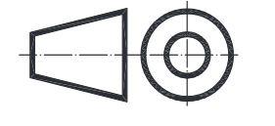
18 pav. Brėžinių žymėjimo pavyzdys
Šaltinis: Standartas LST EN ISO 128-2

3.43 Ką žymi šis simbolis brėžiniuose:?
19 pav. Brėžinių žymėjimo pavyzdys
Šaltinis: Standartas LST EN ISO 128-2

3.44 Kokia pagrindinė informacija turi būti pateikiama surinkimo brėžinyje?
______________________________________________________________________________________________________________________________________________________________________________________________________________________________________________________

3.45 Paaiškinkite žymėjimą: BV.09.00.000 SB – surinkimo brėžinio žymuo, čia:
BV –
09 –
00 –
000 –
SB -
Šio gaminio specifikacija bus žymima analogiškai, tik be nuorodos SB:
BV. 09.00.000.
Pirmasis junginys, įeinantis į gaminio sudėtį bus žymimas:
Šio junginio specifikacija atitinkamai:
Detalės, įeinančios į šį junginį:
Tiesiogiai į gaminio sudėtį įeinančios detalės (jų pozicijos nurodytos pagrindiniame surinkimo brėžinyje):

4. Užduotis. DARBŲ SVEIKATA IR SAUGA ATLIEKANT OPERATORIAUS DARBUS
4.1 Ką reiškia paveikslėlyje pavaizduota piktograma?
20 pav. Ženklinimas.
Šaltinis: 123RF photos. Prieiga per internetą: https://www.123rf.com/photo_105508087_stock-vector-electrical-hazard-sign-high-voltage-danger-symbol-vector-illustration.html
- elektros pavojus
- atvira elektros grandinė
- žaibo tikimybė

4.2 Ar gali būti viduje operatorius programuodamas suvirinimo robotą?
- gali visada
- negali
- gali, kai robotas įjungtas rankiniame valdyme

4.3 Produkto saugos ženklai, tokie kaip perspėjimo etiketės, gali būti išdėstyti ant?
- apsaugos atitvarų
- ant paties produkto
- specialioje numatytoje vietoje ant sienos

4.4 Koks pavojus pavaizduotas paveikslėlyje?
21 pav. Ženklinimas.
Šaltinis: Labelident.. Prieiga per internetą:
https://www.labelident.eu/caution-sign-hot-surface-high-temperature-labels.html
- dirbti be pirštinių draudžiama
- karščio pavojus
- garų pavojus.

4.5 Ką nurodo pavaizduota piktograma su užrašu,,WARNING‘‘?
22 pav. Ženklinimas.
Šaltinis: VKF-Renzel.. Prieiga per internetą:
https://www.vkf-renzel.com/general-warning-sign-10836.html
- nurodo galimą vidutinio rizikos lygio pavojingą situaciją, kuri gali sukelti mirtį
- nurodo galimą vidutinio rizikos lygio pavojingą situaciją, rimtus kūno sužalojimus, jei jos nebus išvengta
- nurodo galimą vidutinio rizikos lygio pavojingą situaciją, kuri gali sukelti mirtį arba rimtus kūno sužalojimus, jei jos nebus išvengta

4.6 Kodėl programuotojai, įeidami į manipuliatoriaus darbo sritį pro saugos duris, privalo nešioti pakabuką „Vyksta mokymai“?
- kad kiti žmonės negalėtų valdyti roboto be jų žinios
- kad kiti žmonės žinotų į ką kreiptis atsitikus nelaimei

4.7 Ką nurodo pavaizduota piktograma?
23 pav. Ženklinimas.
Šaltinis: Shutterstock.. Prieiga per internetą:
https://www.shutterstock.com/search/danger+machine+symbols
- galimas kūno dalių prispaudimas
- galimas detalių užkritimas ant žmogaus

4.8 Ką nurodo pavaizduota piktograma su užrašu,,DANGER‘‘?
24 pav. Ženklinimas.
Šaltinis: N. Višniakov, J. Škamat (2016) „Automatizuoti suvirinimo procesai ir robotizuotas suvirinimas“ Suvirintojo skaitmeninis vadovėlis.
- nurodo netiesioginį pavojų ir minimalią riziką
- nurodo tiesioginį pavojų ir didelę riziką
- nurodo galimą riziką darbo vietoje

4.9 Kas kiek laiko kvalifikacijos lygiui palaikyti personalas privalo išklausyti saugos instruktažą?
- bent kartą į metus
- bent kartą per tris mėnesius
- bent kartą per mėnesį

4.10 Produkto saugos ženklai, tokie kaip perspėjimo etiketės negali būti?
- uždengiami, užklijuojami ar daromi neišskaitomais
- negali būti kitokios nei geltonos spalvos
- negali būti pavaizduoti be paveikslėlių

4.11 Apie ką perspėja paveikslėlyje pavaizduota piktograma?
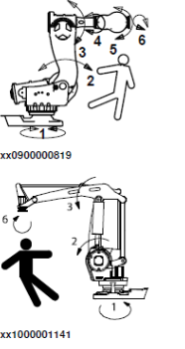
25 pav. Ženklinimas.
Šaltinis: N. Višniakov, J. Škamat (2016) „Automatizuoti suvirinimo procesai ir robotizuotas suvirinimas“ Suvirintojo skaitmeninis vadovėlis.

- robotas turi šešias ašis
- saugotis būtent šeštos ašies
- robotas gali netikėtai judėti ir sužeisti operatorių

4.12 Kokio tipo apsauginiai barjerai robotizuoto suvirinimo sistemoje yra saugesni?
- apsauginiai metaliniai skydai
- lazeriniai barjerai
- ženklinimas apsaugine juosta ant grindų
- perspėjamieji ženklai darbo zonoje

4.13 Ką reikėtų daryti atsitikus sisteminiam gedimui esant roboto celėje?
- kuo greičiau pasišalinti iš celės
- nuspausti avarinio valdymo mygtuką
- ištraukti maitinimo kištuką iš elektros lizdo

4.14 Ką reiškia pavaizduota piktograma?
26 pav. Ženklinimas.
Šaltinis: N. Višniakov, J. Škamat (2016) „Automatizuoti suvirinimo procesai ir robotizuotas suvirinimas“ Suvirintojo skaitmeninis vadovėlis.
- įeiti į vidų draudžiama, vyksta programavimo darbai
- galima įeiti tik užsidegus žaliai rodyklei
- pažeistas šviesos barjeras

4.15 Ar gali būti daugiau nei vienas žmogus uždaroje programavimo sistemoje, kai jos viduje atliekamas programavimas robotu?
- gali būti, jeigu programuotojas valdo pultą pats
- draudžiama
- galima, jeigu suvirinimo sistema yra užblokuota

4.16 Kada prieš išeinant iš programavimo darbo zonos privaloma įjungti apsauginius barjerus?
- visada, kai sistema aktyvi
- tik tada, kai testuojame sistemą
- tik tada, kai atliekama paruoštos programos simuliacija

4.17 Ar gali būti uždaroje roboto sistemoje laikomos pagalbinės medžiagos?
- gali tik tai įrenginiui skirtos pagalbinės medžiagos
- negali būti jokių pagalbinių medžiagų sistemoje
- gali būti, jeigu tai netrukdo darbui

4.18 Sistemą sumontuoti, nustatyti, valdyti, prižiūrėti ir aptarnauti gali tik?
- kvalifikuoti ir apmokyti tos srities specialistai
- gali dirbti darbuotojas, kuris dirba panašaus pobūdžio darbą
- operatorius, išklausęs bazinius kursus

4.19 Ar reikalingi specialūs darbo drabužiai roboto operatoriui?
- reikalingi, kai operatorius dirba robotizuoto suvirinimo sistemoje
- nereikalingi, nes jis atlieka operatoriaus darbą
- reikalingi visada

4.20 Ar privaloma dūmų nutraukimo sistema automatizuotoje operatoriaus darbo vietoje?
- neprivaloma
- privaloma visada
- privaloma, jeigu darbo metu išsiskiria dūmai

Modulis „Suvirinimas mechanizuoto suvirinimo sistemomis“

1 užduotis. PARUOŠTI DARBUI MECHANIZUOTO SUVIRINIMO SISTEMAS, JAS PROGRAMUOTI.
  - Kas yra mechanizuotas suvirinimas?
A) | B) | C) | D)
Suvirinimas, kurio metu suvirinimo parametrai valdomi mechaniškai arba elektroniniu būdu ir gali būti rankiniu būdu keičiami suvirinant, kad būtų išlaikyta reikiama suvirinimo padėtis. | Suvirinimas, kurio metu valdomi visi suvirinimo parametrai. Rankinis reguliavimas gali būti atliekamas tarp suvirinimo operacijų, bet ne suvirinimo metu. | Automatinis suvirinimas naudojant robotą, kurį galima iš anksto užprogramuoti pagal skirtingus suvirinimo kelius ir gamybos geometriją. | Suvirinimas lydžiuoju elektrodu apsauginių aktyviųjų dujų aplinkoje.

  - Kokiose erdvinėse padėtyse gali būti suvirinama mechanizuotu būdu?
A) | B) | C) | D)
Žemutinėje ir horizontalioje. | Žemutinėje, horizontalioje ir vertikalioje. | Visose. | Visose, išskyrus vertikalią.

  - Kokie yra technologiniai mechanizuoto lankinio suvirinimo parametrai?
A) | B) | C) | D)
Aplinkos, kurioje dirba mechanizmas, temperatūra, drėgmė, apšvietimas. | Naudojamų suvirinimo medžiagų kaina, darbo atlikimo laikas. | Tarpo dydžiai, siūlių dydžiai, gaminio įkaitimo temperatūra. | Suvirinimo lanko įtampa, srovė, vielos tiekimo greitis, suvirinimo greitis.

  - Kokios konfigūracijos siūles galima suvirinti mechanizuotu būdu?
A) | B) | C) | D)
Tik tiesias. | Tiesias ir apskritimines. | Tik apskritimines. | Bet kokias ir pačias sudėtingiausias.

  - Kur gamyboje tikslinga naudoti mechanizuotą suvirinimo būdą?
A) | B) | C) | D)
Kuomet reikia virinti trumpas siūles, atlikti sukabinimas. | Kuomet reikia virinti labai sudėtingos konfigūracijos siūles. | Remontiniame suvirinime, kur sunku prieiti žmogui virinti. | Kuomet reikia virinti nesudėtingos konfigūracijos (tiesias ar apskritimines) ilgas siūles.

  - Į kokias dvi grupes galima suskirstyti suvirinimo mechanizavimo įrangą?
A) | B) | C) | D)
Tiesinių siūlių suvirinimui bei apskritiminių siūlių suvirinimui. | Suvirinamų gaminių tvirtinimo ir judėjimo bei suvirinimo įrangos montavimo ir judėjimo. | Virinimui lauko sąlygomis bei virinimui cecho sąlygomis. | Suvirinimui nuolatine srove bei suvirinimui kintamąja srove.

  - Kam skirta gaminių tvirtinimo bei perkėlimo įranga mechanizuotame suvirinime?
A) | B) | C) | D)
Nustatyti, kontroliuoti bei reguliuoti suvirinimo režimams. | Suvirinamų gaminių apskaitai. | Gaminamiems gaminiams pritvirtinti ir pastatyti patogiausiose suvirinimo vietose | Atlikti suvirinamų gaminių kokybės kontrolei.

  - Kaip bendrai vadinama įranga, kuri mechanizuotame suvirinime skirta gaminamiems gaminiams pritvirtinti ir pastatyti patogiausiose suvirinimo vietose?
A) | B) | C) | D)
Suvirinimo kontrolės bei reguliavimo įranga. | Suvirinimo režimų nustatymo įranga. | Suvirinimo mechanizmais. | Gaminių tvirtinimo bei perkėlimo įranga.

  - Kokie yra pagrindiniai gaminių tvirtinimo bei perkėlimo įrangos tipai mechanizuotame suvirinime?
A) | B) | C) | D)
Manipuliatoriai, padėties nustatymo įtaisai, pakreipėjai, rotatoriai, ritininiai stovai, rotaciniai stalai. | Suvirinimo lygintuvai, transformatoriai, inverteriai, generatoriai, keitikliai. | Apsauginės dujos, degiosios dujos, oksiduojančios dujos, naudojamos suvirinimo medžiagos. | Suvirinimo lanko maitinimo šaltiniai, suvirinimo medžiagos, bei apsauginės dujos ir fliusai.

  - Kaip vadinami įrenginiai, kurie skirti gaminį užfiksuoti pastovioje nurodytoje padėtyje ir sukti suvirinimo greičiu suvirinant?
A) | B) | C) | D)
Rotatoriai. | Pakreipėjai. | Pozicionieriai. | Manipuliatoriai.

  - Kaip vadinami įrenginiai, kurie skirti gaminiams sukti, kad jie būtų patogioje padėtyje suvirinant?
A) | B) | C) | D)
Rotatoriai. | Pakreipėjai. | Pozicionieriai. | Manipuliatoriai.

  - Kas mechanizuotame suvirinime vadinama manipuliatoriais?
A) | B) | C) | D)
Įrenginiai, kurie skirti gaminį užfiksuoti pastovioje nurodytoje padėtyje ir sukti suvirinimo greičiu suvirinant. | Įrenginiai, kurie skirti gaminiams montuoti patogioje padėtyje suvirinant juos sukant aplink horizontalią ašį. | Įrenginiai, kurie skirti gaminiams sukti, kad jie būtų patogioje padėtyje suvirinant. | Įrenginiai, kurie skirti gaminį nustatyti patogioje suvirinimo padėtyje ir pasukti aplink horizontalią ar vertikalią ašį suvirinimo greičiu.

  - Kas mechanizuotame suvirinime vadinama pakreipėjais?
A) | B) | C) | D)
Įrenginiai, kurie skirti gaminį užfiksuoti pastovioje nurodytoje padėtyje ir sukti suvirinimo greičiu suvirinant. | Įrenginiai, kurie skirti gaminiams montuoti patogioje padėtyje suvirinant juos sukant aplink horizontalią ašį. | Įrenginiai, kurie skirti gaminiams sukti, kad jie būtų patogioje padėtyje suvirinant. | Įrenginiai, kurie skirti gaminį nustatyti patogioje suvirinimo padėtyje ir pasukti aplink horizontalią ar vertikalią ašį suvirinimo greičiu.

  - Kam mechanizuotame suvirinime skirti ritininiai stendai?
A) | B) | C) | D)
Suvirinimo įrangai montuoti ir judėti. | Sukti suvirinamus gaminiu pastoviu greičiu, kai virinamos žiedinės siūlės. | Nugabenti gaminį į suvirinimo vietą. | Nugabenti gaminiui iš suvirinimo į eksploatacijos vietą.
  - Kokie yra pagrindiniai suvirinimo įrangos montavimo ir judėjimo įrenginių tipai mechanizuotame suvirinime?
A) | B) | C) | D)
Kolonos ir vežimėliai. | Manipuliatoriai, padėties nustatymo įtaisai, pakreipėjai, rotatoriai, ritininiai stovai, rotaciniai stalai. | Suvirinimo lygintuvai, transformatoriai, inverteriai, generatoriai, keitikliai. | Suvirinimo lanko maitinimo šaltiniai, suvirinimo medžiagos, bei apsauginės dujos ir fliusai.

  - Suvirinama mechanizuotu būdu apsauginių dujų aplinkoje 1,2 mm skersmens vientiso skerspjūvio plienine viela Vielos tiekimo greitis 9,0 m/min, Kiek vielos bus sunaudota per 10 minučių?
A) | B) | C) | D)
0,6 kg. | 0,8 kg, | 1,2 kg. | 2,0 kg

  - Suvirinama mechanizuotu būdu apsauginių dujų aplinkoje. Koks yra suvirinimo greitis, jei 6 m ilgio siūlė suvirinama per 15 minučių?
A) | B) | C) | D)
20 cm/min. | 30 cm/min. | 40 cm/min. | - m/min.

  - Talpyklos, kurios skersmuo 2,6 m, žiedinė siūlė suvirinama mechanizuotu būdu apsauginių dujų aplinkoje. Suvirinimo greitis 34 cm/min, Per kiek laiko bus suvirinta žiedinė siūlė per visą perimetrą?
A) | B) | C) | D)
12 minučių. | 16 minučių. | 20 minučių. | 24 minutes.

2 užduotis. ATLIKTI SUVIRINIMO DARBUS MECHANIZUOTOMIS SUVIRINIMO SISTEMOMIS.
2.1. Aprašykite pasirinkto mechanizuoto suvirinimo įrenginio paruošimą ir programavimą siekiant atlikti žemiau pavaizduotos jungties suvirinimo darbus, plienas S275JR:
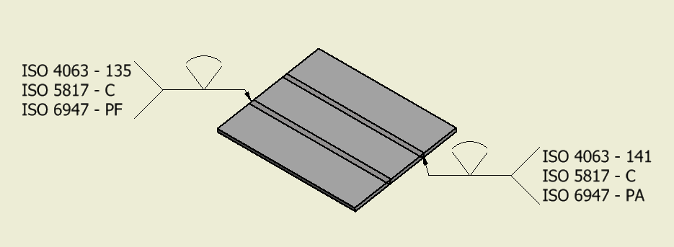
27 pav. Suvirinimo brėžinys.
Šaltinis: VšĮ Vilniaus Jeruzalės darbo rinkos mokymo centro eskizas
Mechanizuoto suvirinimo įrenginio/įrenginių pavadinimas, gamintojas, techniniai parametrai:
_________________________________________________________________________________
_________________________________________________________________________________
_________________________________________________________________________________
_________________________________________________________________________________
_________________________________________________________________________________

Jungties paruošimo suvirinimui seka ir būdas:
_________________________________________________________________________________
_________________________________________________________________________________
_________________________________________________________________________________
_________________________________________________________________________________
_________________________________________________________________________________

Ruošinio tvirtinimas:
__________________________________________________________________________________
__________________________________________________________________________________
__________________________________________________________________________________
____________________________________________________________________________________________________________________________________________________________________

Mechanizuoto suvirinimo įrenginio/įrenginių paruošimas, pridėtinių medžiagų parinkimas ir tiekimas:
__________________________________________________________________________________________________________________________________________________________________________________________________________________________________________________________________________________________________________________________________________________________________________________________________________________________

Aprašytai jungčiai užpildykite SPA ir jei turite galimybę atlikite suvirinimo darbus pagal SPA:
SUVIRINIMO PROCEDŪRŲ APRAŠAS
( SPA ) LST EN ISO 15609 - 1

1. |  |  | 2. Rengė: |  |  |  |  | 3.Užsakovas:
4. Įrenginių ( elementų ) pavadinimas:
5. Elementų medžiagos:
6. Elementų matmenys:
7. Suvirinimo būdas: |  |  |  |  | 8. Sujungimo tipas:
9. Suvirinimo padėtis: |  |  |  |  | 10. Briaunų paruošimas
11. |  |  |  |  | 12. Siūlės vaizdas (pjūvis).
Ėjimo Nr. | 13.Suvirinimo medžiagos. |  |  |  | 14.Suvirinimo srovė. |  |  |  |  | Pastaba
 | Žymėjimas (LST EN ISO 14341) | Skersmuo, mm |  | Apsauginės dujos | Rūšis, poliškumas |  | Stiprumas, A |  | Įtampa,  V
1
2.
15. Suvirinimo medžiagų paruošimas:
16. Aplinkos temperatūra:
17. Šildymo priemonė:
18. Šildymo temperatūra:
19. Temperatūros matavimo priemonė:
20. Rekomenduojamos papildomos procedūros:

.
21. Suvirinimo tvarka:
•
•
•.
•
•
•
•

22. Terminio apdirbimo būdas:
23. SPA sudarė: |  |  |  |  |  | 24. SPA tikrino:
25. SPA tvirtinu:

Modulis „Suvirinimas orbitinio suvirinimo sistemomis“

1 užduotis. APIBŪDINKITE LANKINIO SUVIRINIMO PROCESUS IR TECHNOLOGIJĄ ORBITINIAM SUVIRINIMUI.
- Orbitinis TIG suvirinimas:
    - Kokios dujos dažniausiai naudojamos TIG orbitiniam suvirinimui?
    - deguonis
- argono dujos
    - vandenilio dujos

    - Kokio tipo galvutės naudojamos orbitiniam TIG suvirinime?
      - uždaros
      - atviros
      - uždaros ir atviros

    - Kaip žymimas raudonas volframo elektrodas?
- WT 20
- WL 20
- WC 20

    - Kiek dažniausiai procentų vandenilio dujų įvedama į argoną norint padidinti suvirinimo efektyvumą?
- nuo 10 % iki 20 %
- nuo 20% iki 30 %
- nuo 2 % iki 20 %

    - Kokiam suvirinimui sukurti užtaro tipo TIG suvirinimo antgaliai?
- suvirinimui su pridėtine viela
- suvirinimui be pridėtinės vielos
- galima virinti su viela ir be jos

    - Koks pagrindinis trūkumas virinant atviro tipo antgaliu TIG orbitiniu būdu?
- didelis ultravioletinis spinduliavimas
- suvirinimo metu daug išsiskiriančių dūmų
- suvirinimas atliekamas uždarose patalpose, dėl apsauginių dujų tiekimo

    - Kokiomis suvirinimo srovėmis galima virinti volframo elektrodu WP?
- DC
- DC;AC
- AC

    - Kaip apsauginės dujos šaknies suvirinimui visiems metalams tinka?
- Ar/H2mišiniai
- Argonas
- N2/H2mišiniai

    - Kokio tipo kamščiai naudojami šaknies apsaugai yra universaliausi?
- “kietos“ formos kamščiai
- ,,prisipučiantys‘‘ kamščiai
- ,,butelio kamščio’’ tipo kamščiai

    - Nuo kokio vamzdžių skersmens naudojami kamščiai taikant žiedo formos išdėstymą su atviru centru?
- nuo 350 mm
- nuo 450 mm
- nuo 550 mm

    - Kuris iš kokybės tikrinimo būdų priskiriamas prie paviršinių?
- ultragarsinis kontrolės būdas
- radiaciniai (rentgeno, gama spinduliais) būdas
- regimasis būdas

    - Plonasieniai vamzdžiai, kurių sienelės storis mažesnis nei 2 mm ir palyginti nedidelių skersmenų virinami be pridėtinės vielos naudojant?
- atviro tipo galvutes
- uždaro tipo galvutes
- galima virinti uždaro ir atviro tipo galvutėmis

    - Ar gali būti paviršių nelygumai TIG orbitiniame suvirinime?
- leistini minimalūs nelygumai
- negali būti paviršių prasilenkimų
- paviršių nelygumai įtakos orbitiniam suvirinimui neturi

    - Po orbitinio suvirinimo TIG būdu atliekamas vidinių defektų patikrinimas, kuris iš išvardytų būdų priskiriamas šiam tikrinimo metodui?
- kapiliarinis (prasiskverbimo) kontrolės būdas
- regimasis kontrolės būdas
- ultragarsinis kontrolės būdas

    - Kokia NP markė naudojama kaip geros kokybės nerūdijantis plienas maisto pramonėje?
- 316 L
- 408 L
- 304 L

    - Suvirinat apvalų vamzdį orbitiniu suvirinimu TIG būdu, reikia apvirinti nemažiau kaip?
- 360 laipsnių
- 370 laipsnių
- 180 laipsnių

    - Kokiu procesu dažniausiai suvirinami NP vamzdžiai orbitiniu būdu?
- 141
- 131
- 137

    - Koks pagrindinis trūkumas virinant TIG orbitiniu suvirinimu uždaro tipo galvute?
- nuolatinis apsauginių dujų pratekėjimas
- galima virinti tik tokio skersmens vamzdžius kokio tipo yra įdėtos įvorės
- uždaro tipo galvutės greitai susidėvi

    - Nuo kokio minimalaus vamzdžių skersmens galima virinti vežimėlio tipo suvirinimo galvutėmis?
- vamzdžiams nuo 114 mm
- vamzdžiams nuo 140 mm
- vamzdžiams nuo 144 mm

    - Lankinio suvirinimo ir pjovimo nelydžiųjų volframinių elektrodų klasifikavimą aprašo standartas yra?
- LST EN ISO 6668:2016
- LST EN ISO 6848:2016
- LST EN ISO 6888:2016

    - Kokie suvirinimo procesai naudojami orbitiniame suvirinime?
- 111, 114;
- 121, 124;
- 141, 135;
- 135; 311;

    - Kokių tipų būna orbitinio suvirinimo galvutės?
- uždaros ir atviros;
- automatine ir rankine pavara;
- su dujų papūtimu ir be;
- mobilios ir stacionarios;

    - Išvardinkite pagal nuotraukas orbitinio suvirinimo įrangos pagrindinius komponentus:
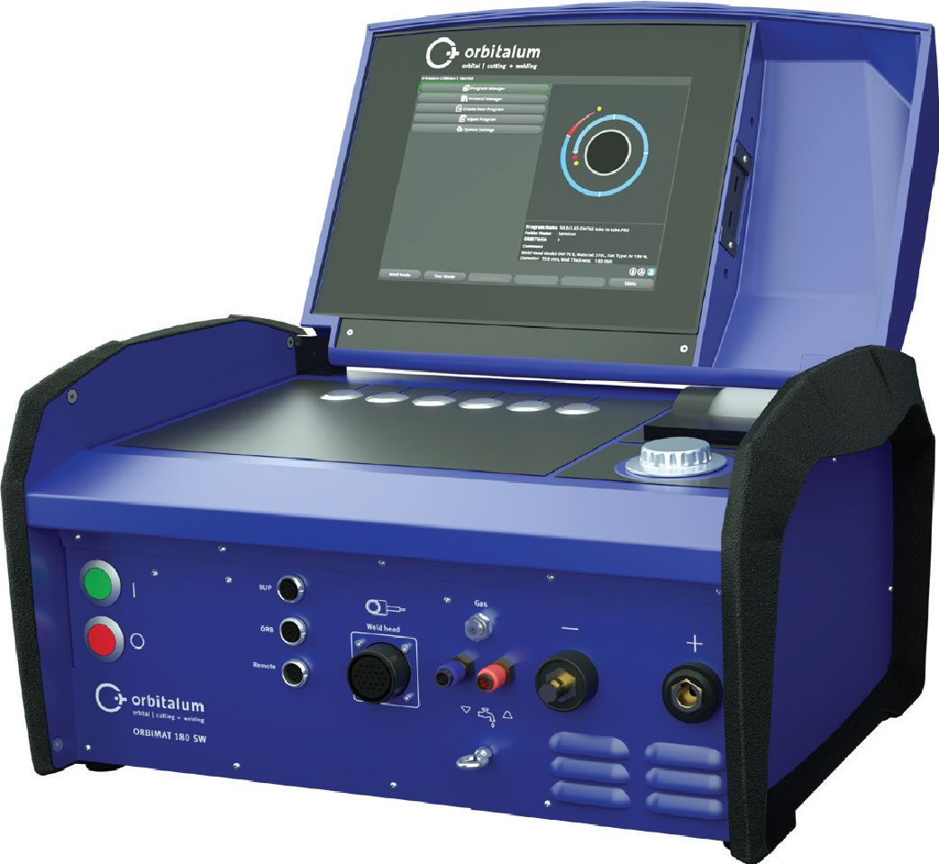 | 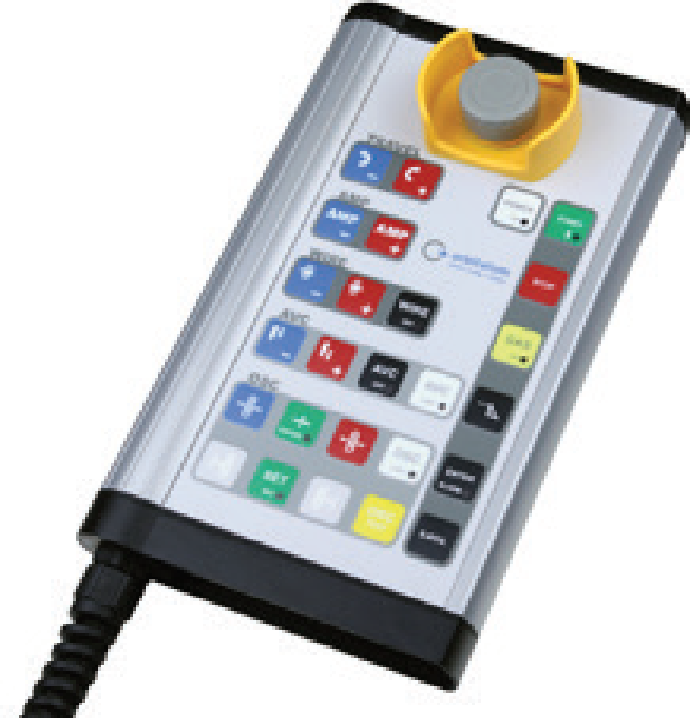 | 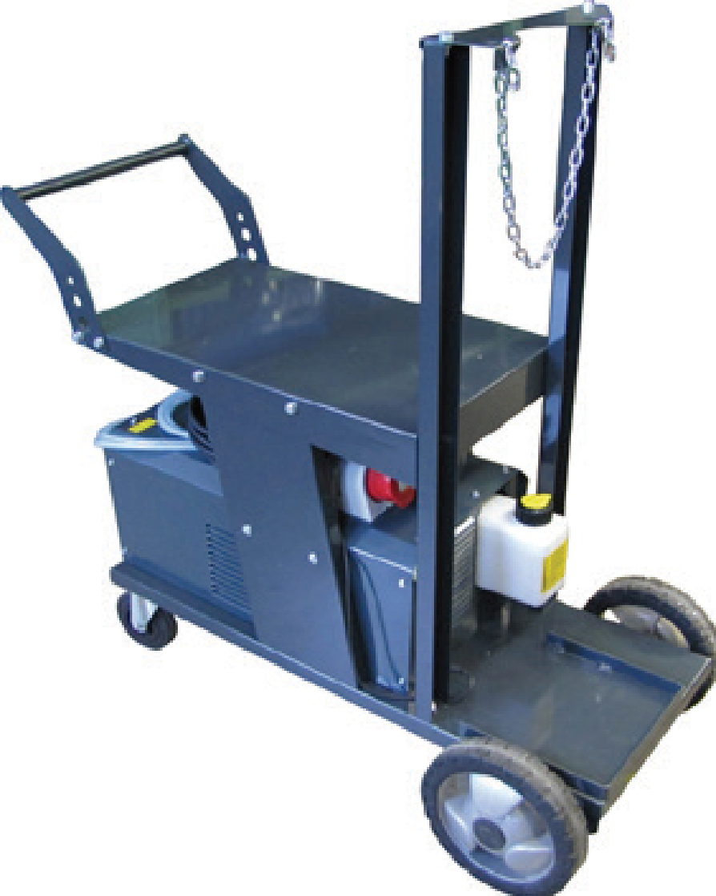 | 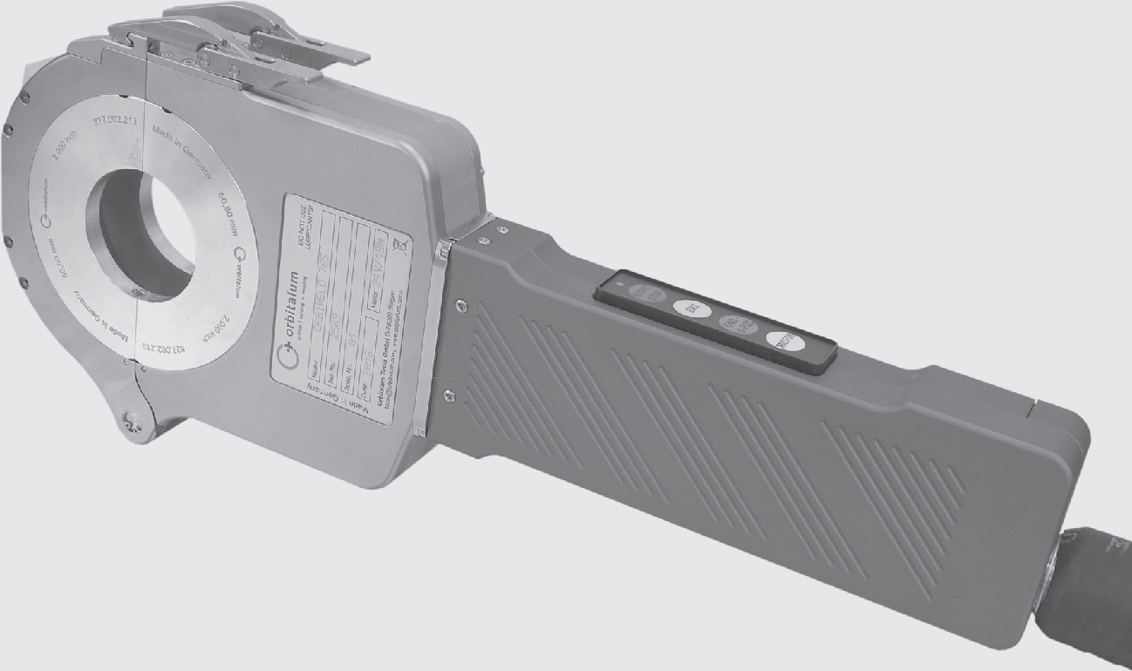
28 pav. Orbitinio suvirinimo įrangos dalys.
Šaltinis: Prieiga per internetą: https://www.orbitalum.com/en/products/product-details/orbimat_300_ca.html

    - Koks įrenginys pavaizduotas nuotraukoje?
29 pav. Orbitinio suvirinimo įrangos dalys.
Šaltinis: Prieiga per internetą: https://www.orbitalum.com/en/products/product-details/orbimat_300_ca.html
- uždaro tipo suvirinimo galvutė;
- atviro tipo suvirinimo galvutė;
- vamzdelių kalibravimo įrenginys;
- dujų papūtimo įrenginys;

    - Nuotraukoje pavaizduota orbitinio suvirinimo galvutės pavaros dalis. Kokia pavara užtikrina geriausią orbitinio suvirinimo kokybę?
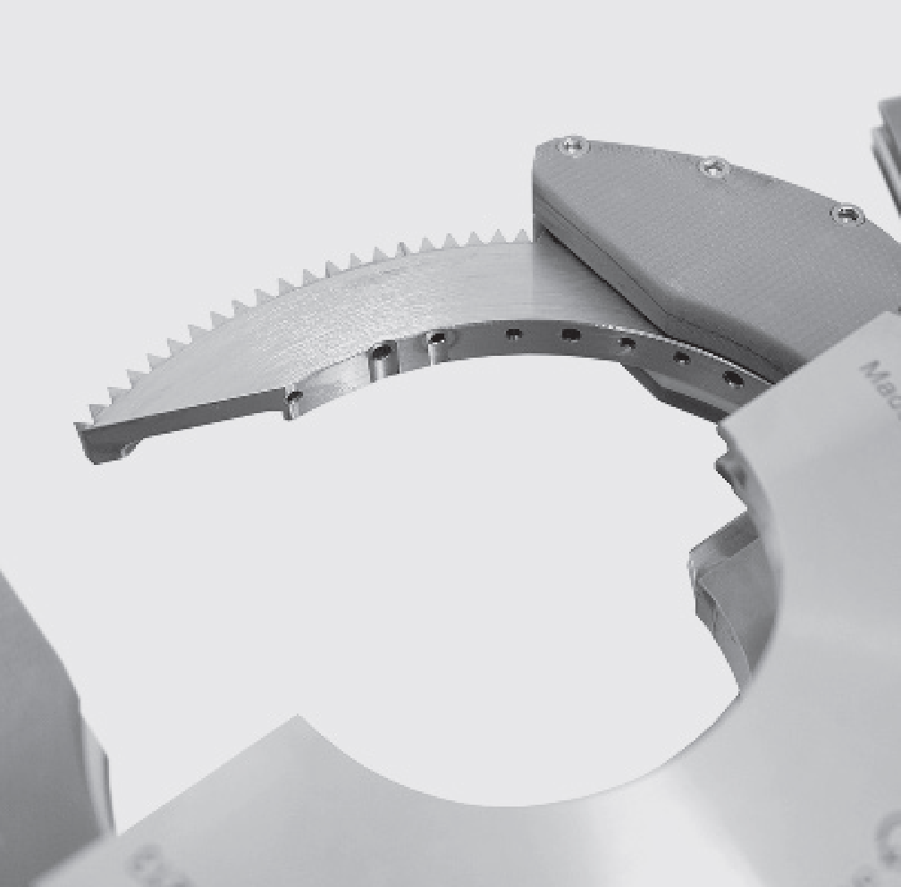
30 pav. Orbitinio suvirinimo įrangos dalys.
Šaltinis: Prieiga per internetą: https://www.orbitalum.com/en/products/product-details/orbimat_300_ca.html
- sraigtinė;
- metrinė;
- krumpliaratinė;
- krumpliastiebinė;

    - Kokio dydžio tarpelis nustatomas tarp elektrodo galo ir suvirinamo vamzdelio paviršiaus virinant orbitiniu TIG būdu?
- 1 – 3 mm;
- 3 – 6 mm;
- 0 – 2 mm;
- 1 – 6 mm;

    - Koks rekomenduojamas elektrodo užgalandimo kampas virinant orbitiniu būdu?
- 90⁰;
- 60⁰;
- 40⁰;
- 40⁰ – 80⁰;

    - Kokia operacija pavaizduota nuotraukoje?
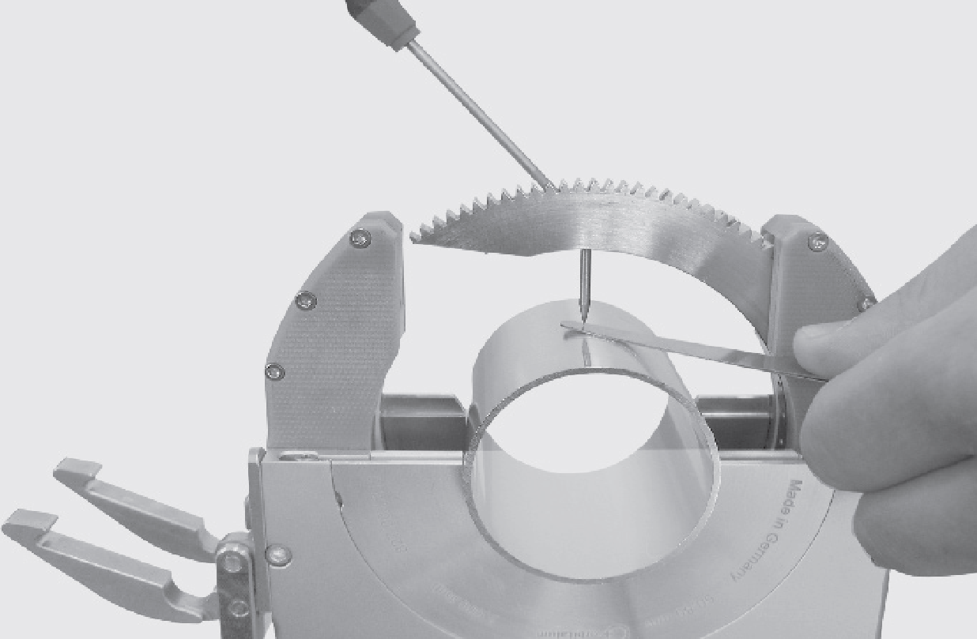
31 pav. Orbitinio suvirinimo įrangos dalys
Šaltinis: Prieiga per internetą: https://www.orbitalum.com/en/products/product-details/orbimat_300_ca.html
- elektrodo galo bukinimas specialia dilde;
- tarpelio tarp elektrodo ir suvirinamo paviršiaus nustatymas;
- elektrodo posvyrio kampo reguliavimas;
- elektrodo ir suvirinamo paviršiaus statmenumo tikrinimas;

    - Koks yra elektrodo posvyrio kampas virinant orbitiniu būdu?
- 10⁰ pagal suvirinimo kryptį;
- 10⁰ prieš suvirinimo kryptį;
- elektrodas statmenas suvirinimo paviršiui;
- kinta automatiškai nuo +10⁰ iki -10⁰ priklausomai nuo padėties;

    - Kokio skersmens pridėtinė viela naudojama virinant TIG orbitiniu būdu uždara galvute?
- 0,8 – 1,2 mm;
- 0,6 – 1,0 mm;
- 0,6 – 1,2 mm;
- pridėtinė viela nenaudojama;

2. užduotis. ATLIKITE ORBITINIO SUVIRINIMO DARBUS
2.1 Surašykite orbitinio suvirinimo įrangos paruošimo darbui seką:
______________________________________________________________________________________________________________________________________________________________________________________________________________________________________________________

2.2 Koks įrenginys pavaizduotas nuotraukoje?
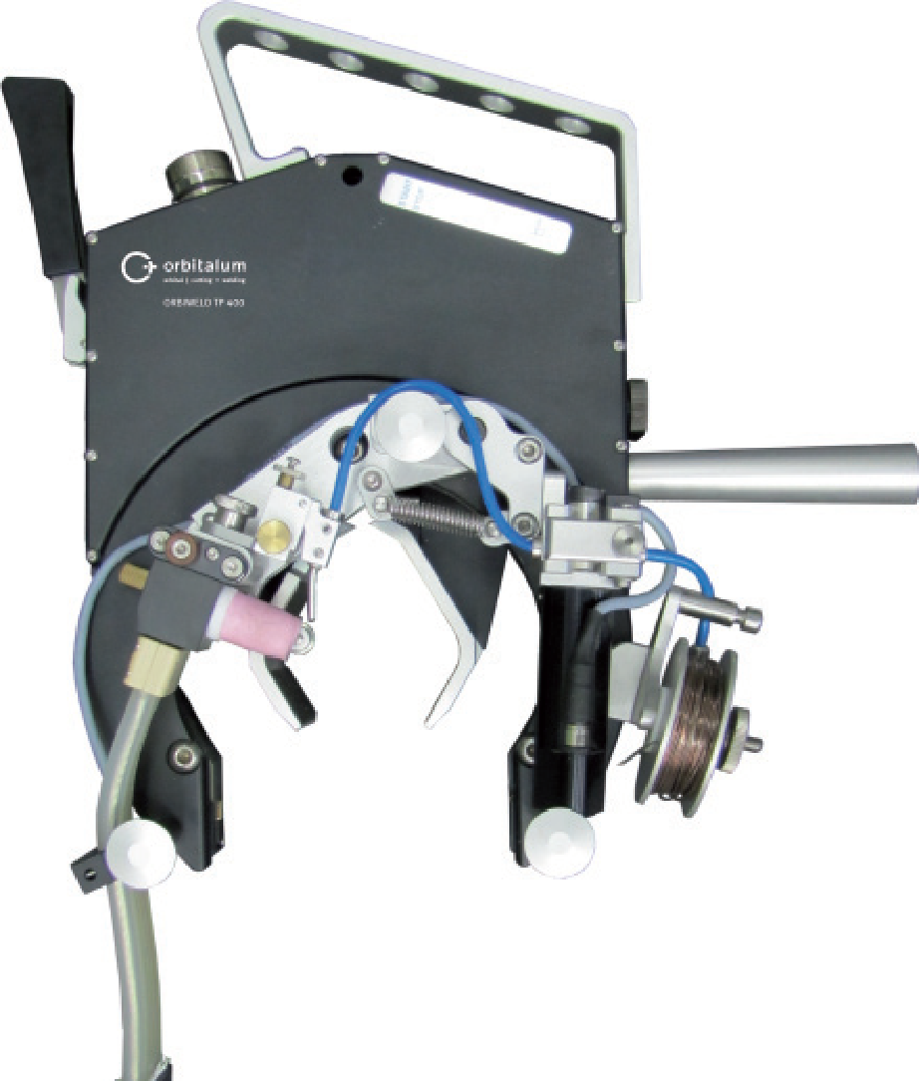
32 pav. Orbitinio suvirinimo įrangos dalys
Šaltinis: Prieiga per internetą: https://www.orbitalum.com/en/products/product-details/orbimat_300_ca.html
- MIG/MAG suvirinimo galvutė;
- TIG atviro tipo suvirinimo galvutė;
- TIG vamzdelių kalibravimo įrenginys;
- Suvirintos siūlės užpildymo galvutė;

2.3 Kokio skersmens volframo elektrodai rekomenduojami virinant orbitiniu suvirinimu mažesnėmis kaip 100A srovėmis?
- ne storesni kaip 1,2 mm;
- ne storesni kaip 1,4 mm;
- ne storesni kaip 1,6 mm;
- ne storesni kaip 2,0 mm;

2.4 Aprašykite volframo elektrodo paruošimą suvirinimui orbitiniu būdu ir veiksmų seką kaip nustatyti padėtį pagal suvirinamo vamzdelio skersmenį.
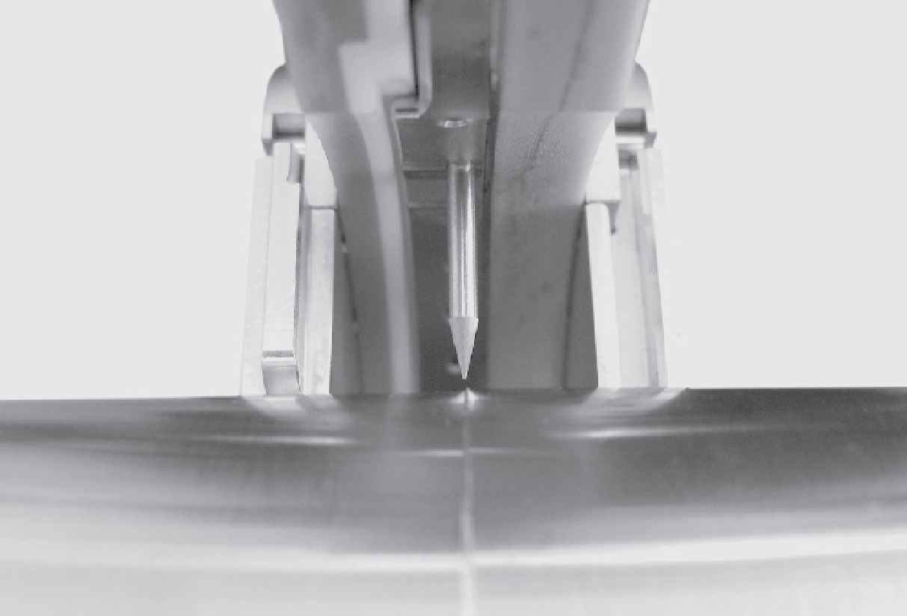
33 pav. Orbitinio suvirinimo įrangos dalys
Šaltinis: Prieiga per internetą: https://www.orbitalum.com/en/products/product-details/orbimat_300_ca.html
________________________________________________________________________________________________________________________________________________________________________________________________________________________________________________________________________________________________________________________________________

2.5 Aprašykite orbitinio suvirinimo galvutės paruošimą darbui ir jos sumontavimo ant suvirinimo vamzdelio tvarką
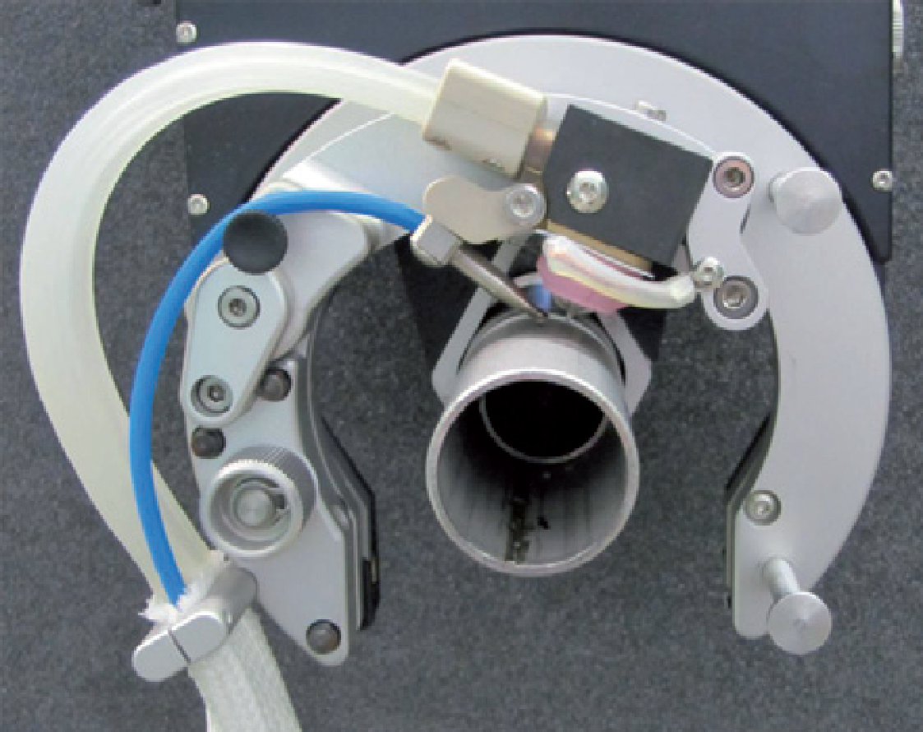
34 pav. Orbitinio suvirinimo įrangos dalys
Šaltinis: Prieiga per internetą: https://www.orbitalum.com/en/products/product-details/orbimat_300_ca.html
________________________________________________________________________________________________________________________________________________________________________________________________________________________________________________________________________________________________________________________________________

2.6 Kokia nuotraukoje pavaizduotos suvirinimo galvutės paskirtis?
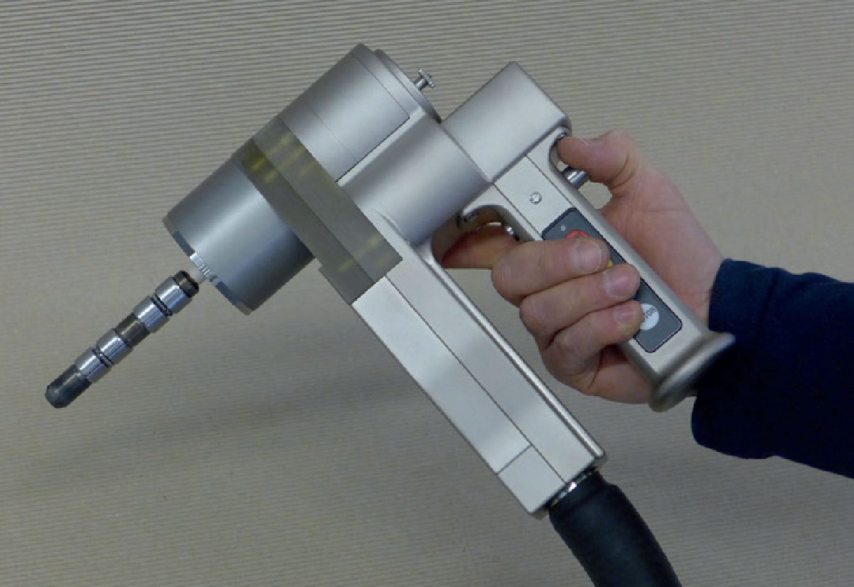
35 pav. Orbitinio suvirinimo įrangos dalys
Šaltinis: Prieiga per internetą: https://www.orbitalum.com/en/products/product-details/orbimat_300_ca.html
- suvirinti vamzdžių siūles iš vidaus;
- įvirinti vamzdelius į plokščių kiaurymes;
- privirinti prie vamzdelių antgalius;
- kampiniam vamzdelių suvirinimui;

2.7 Kuris matmuo nulemia tvirtinimo ašies movos pasirinkimą (žr. nuotrauką)?
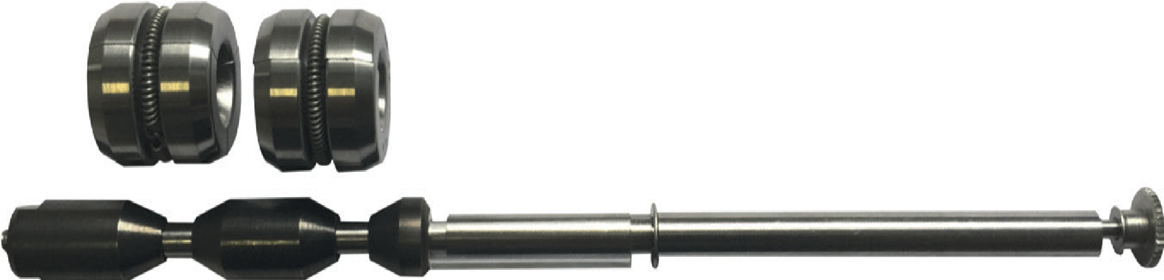
36 pav. Orbitinio suvirinimo įrangos dalys
Šaltinis: https://www.orbitalum.com/en/products/product-details/orbimat_300_ca.html
- pagal įvirinamo vamzdelio išorinį skersmenį;
- pagal įvirinamo vamzdelio vidinį skersmenį;
- pagal plokštės kiaurymės skersmenį;
- pagal vamzdelio sienelės storį;

Modulis „Suvirinimas robotizuoto suvirinimo sistemomis“

1 užduotis. IŠVARDYTI ROBOTIZUOTO SUVIRINIMO CELĖS DALIS.
1.1. Nurodykite iliustracijose pavaizduotų dalių pavadinimus:
a)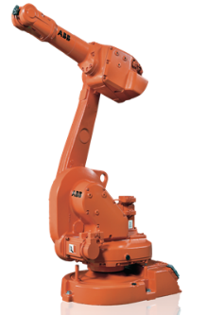
___________________________________________________________________________
b)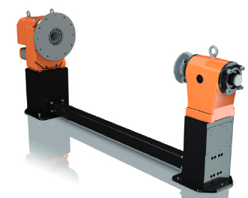
___________________________________________________________________________
c)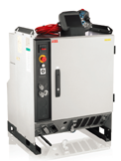
___________________________________________________________________________
d)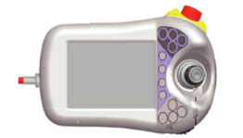
___________________________________________________________________________
e)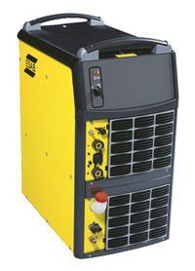
___________________________________________________________________________
f)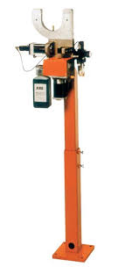
___________________________________________________________________________
g)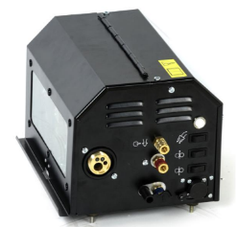
___________________________________________________________________________
h)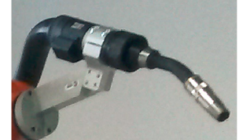
___________________________________________________________________________
i) 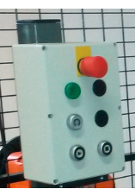
___________________________________________________________________________
j)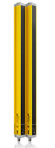
___________________________________________________________________________
k)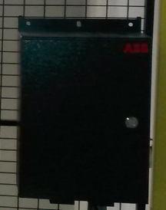
___________________________________________________________________________
37 pav. Suvirinimo roboto įrangos dalys
Šaltinis: N. Višniakov, J. Škamat (2016) „Automatizuoti suvirinimo procesai ir robotizuotas suvirinimas“ Suvirintojo skaitmeninis vadovėlis.

1.1. Eilės tvarka sužymėti paveiksle parodytas roboto ašis.
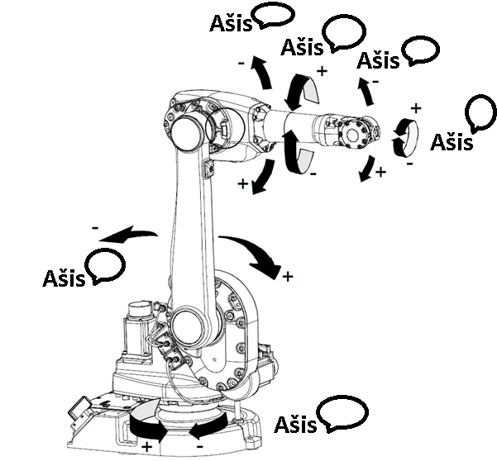
38 pav. Suvirinimo roboto įrangos dalys
Šaltinis: N. Višniakov, J. Škamat (2016) „Automatizuoti suvirinimo procesai ir robotizuotas suvirinimas“ Suvirintojo skaitmeninis vadovėlis.

1.2. Kokia pagrindines funkcijas atlieka įrankio aptarnavimo stotelė?
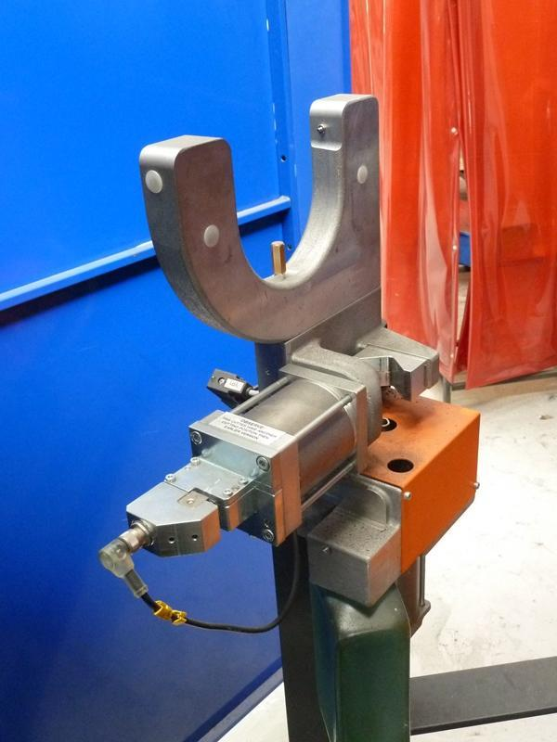
39 pav. Suvirinimo roboto įrangos dalys
Šaltinis: N. Višniakov, J. Škamat (2016) „Automatizuoti suvirinimo procesai ir robotizuotas suvirinimas“ Suvirintojo skaitmeninis vadovėlis.
a) ___________________________________________________________________________
b) ___________________________________________________________________________
c) ___________________________________________________________________________

1.3. Kam skirta roboto saugumo sistema?
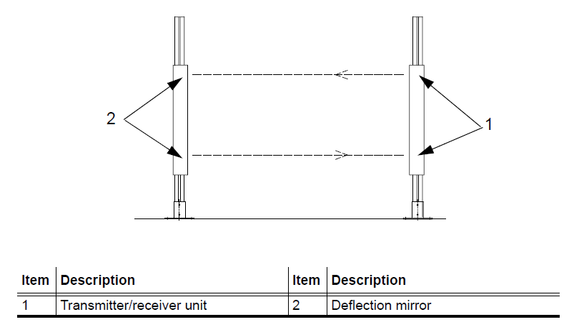
40 pav. Suvirinimo roboto įrangos dalys
Šaltinis: N. Višniakov, J. Škamat (2016) „Automatizuoti suvirinimo procesai ir robotizuotas suvirinimas“ Suvirintojo skaitmeninis vadovėlis.
________________________________________________________________________________________________________________________________________________________________________________________________________________________________________________________________________________________________________________________________________

1.4. Lentelėje parašykite skaičiais pažymėtų simbolių reikšmes.
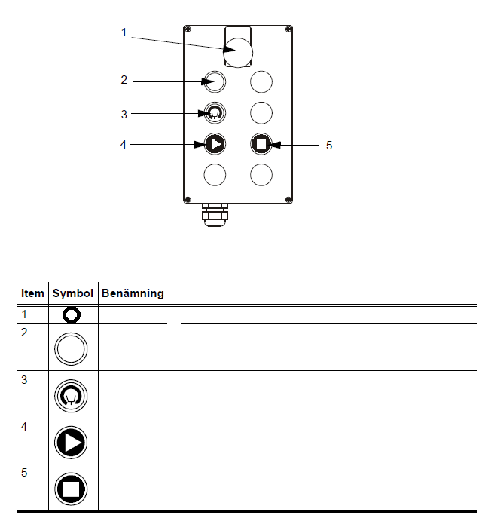
41 pav. Suvirinimo roboto įrangos dalys
Šaltinis: N. Višniakov, J. Škamat (2016) „Automatizuoti suvirinimo procesai ir robotizuotas suvirinimas“ Suvirintojo skaitmeninis vadovėlis.

1.5. Parašyti saugos sistemos diagnostikos simbolių reikšmes.
a) ___________________________________________________________________________
b) ___________________________________________________________________________
c) ___________________________________________________________________________
d) ___________________________________________________________________________
42 pav. Suvirinimo roboto įrangos dalys
Šaltinis: N. Višniakov, J. Škamat (2016) „Automatizuoti suvirinimo procesai ir robotizuotas suvirinimas“ Suvirintojo skaitmeninis vadovėlis.

1.6. Išvardyti roboto valdymo pulto dalis.
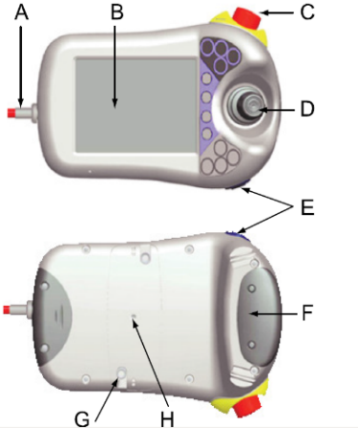
A .............................................................
B .............................................................
C .............................................................
D .............................................................
E .............................................................
F..............................................................
G..............................................................
H .............................................................
43 pav. Suvirinimo roboto įrangos dalys
Šaltinis: N. Višniakov, J. Škamat (2016) „Automatizuoti suvirinimo procesai ir robotizuotas suvirinimas“ Suvirintojo skaitmeninis vadovėlis.

1.7. Išvardyti roboto valdymo pulto mygtukų reikšmes.
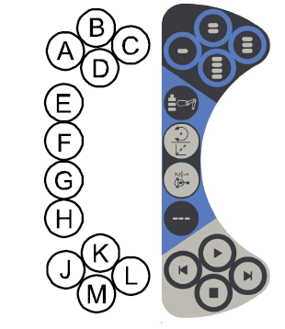
A-D .....................................................
E .........................................................
F .........................................................
G .........................................................
H .........................................................
J ..........................................................
K .........................................................
L ..........................................................
M ........................................................
44 pav. Suvirinimo roboto įrangos dalys
Šaltinis: N. Višniakov, J. Škamat (2016) „Automatizuoti suvirinimo procesai ir robotizuotas suvirinimas“ Suvirintojo skaitmeninis vadovėlis.
1.8. Išvardyti roboto valdymo pulto lango zonos reikšmes.
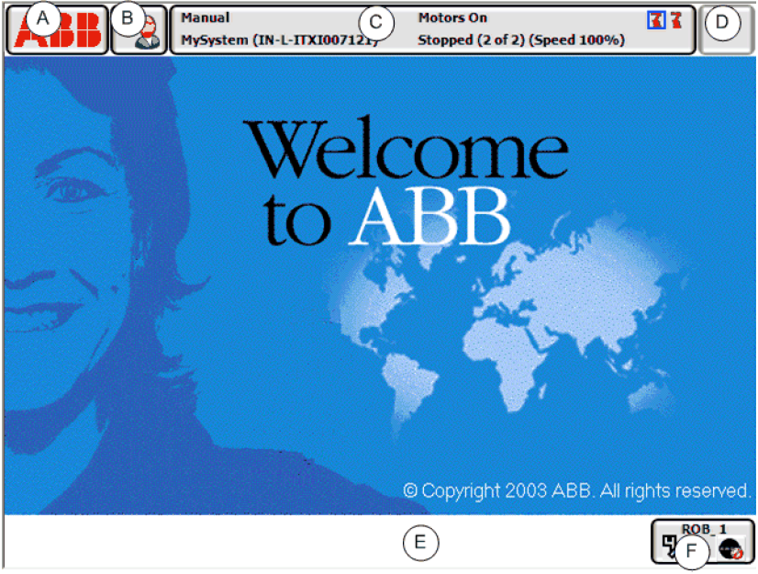
45 pav. Suvirinimo roboto įrangos dalys
Šaltinis: N. Višniakov, J. Škamat (2016) „Automatizuoti suvirinimo procesai ir robotizuotas suvirinimas“ Suvirintojo skaitmeninis vadovėlis.
A___________________________________________________________________________
B___________________________________________________________________________
C ___________________________________________________________________________
D ___________________________________________________________________________
E___________________________________________________________________________
F___________________________________________________________________________

1.9. Išvardyti roboto valdymo pulto mygtukų reikšmes pagal X, Y, Z ašis.
a) ___________________________________________________________________________
b) ___________________________________________________________________________
c) ___________________________________________________________________________
d) ___________________________________________________________________________
46 pav. Suvirinimo roboto įrangos dalys
Šaltinis: N. Višniakov, J. Škamat (2016) „Automatizuoti suvirinimo procesai ir robotizuotas suvirinimas“ Suvirintojo skaitmeninis vadovėlis.

2 užduotis. ROBOTO KOMPONENTAI IR VALDYMAS:
2.1. Nurodykite skaičiais pažymėtų dalių pavadinimus:
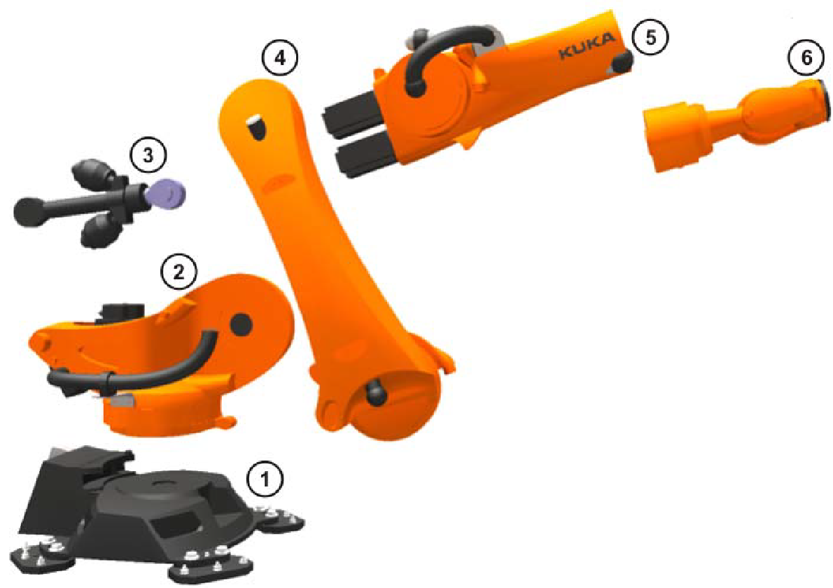
47 pav. Suvirinimo roboto įrangos dalys
Šaltinis: N. Višniakov, J. Škamat (2016) „Automatizuoti suvirinimo procesai ir robotizuotas suvirinimas“ Suvirintojo skaitmeninis vadovėlis.
1).......................................................................................................................................
2).......................................................................................................................................
3).......................................................................................................................................
4).......................................................................................................................................
5).......................................................................................................................................
6).......................................................................................................................................

  - Išvardyti robotizuoto suvirinimo celės komponentus:
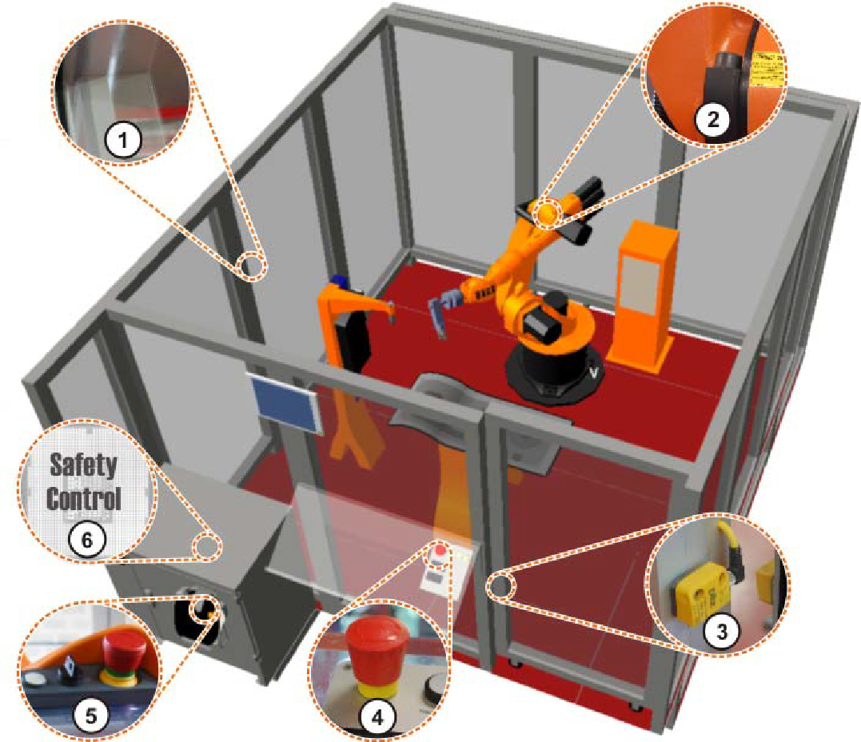
48 pav. Suvirinimo roboto įrangos dalys
Šaltinis: N. Višniakov, J. Škamat (2016) „Automatizuoti suvirinimo procesai ir robotizuotas suvirinimas“ Suvirintojo skaitmeninis vadovėlis.
1).......................................................................................................................................
2).......................................................................................................................................
3).......................................................................................................................................
4).......................................................................................................................................
5).......................................................................................................................................
6).......................................................................................................................................

  - Paveikslėlyje pažymėta roboto manipuliatoriaus judėjimo kryptys, kokiomis kryptimis gali judėti robotas?
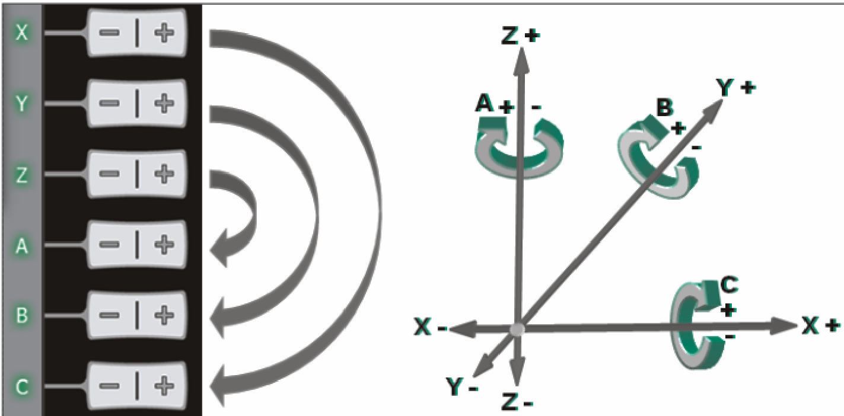
49 pav. Suvirinimo roboto įrangos dalys
Šaltinis: N. Višniakov, J. Škamat (2016) „Automatizuoti suvirinimo procesai ir robotizuotas suvirinimas“ Suvirintojo skaitmeninis vadovėlis.
- X, Y, A
- Y, Z, B
- X, A, B
- Visomis nurodytomis ašimis.

  - Kas pavaizduota paveikslėlyje?
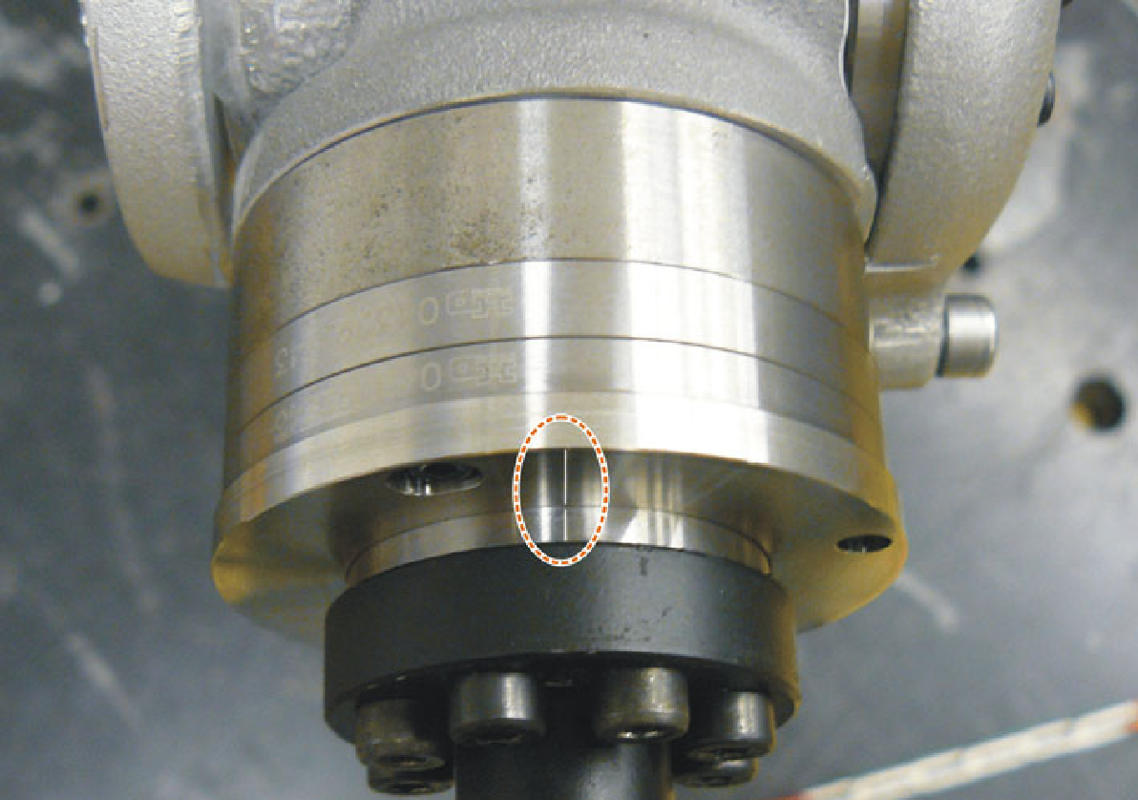
50 pav. Suvirinimo roboto įrangos dalys
Šaltinis: N. Višniakov, J. Škamat (2016) „Automatizuoti suvirinimo procesai ir robotizuotas suvirinimas“ Suvirintojo skaitmeninis vadovėlis.
- .......................................................................................................................................
- .......................................................................................................................................
- .......................................................................................................................................

  - Kokios robotizuotos sistemos pavaizduotos paveikslėlyje?
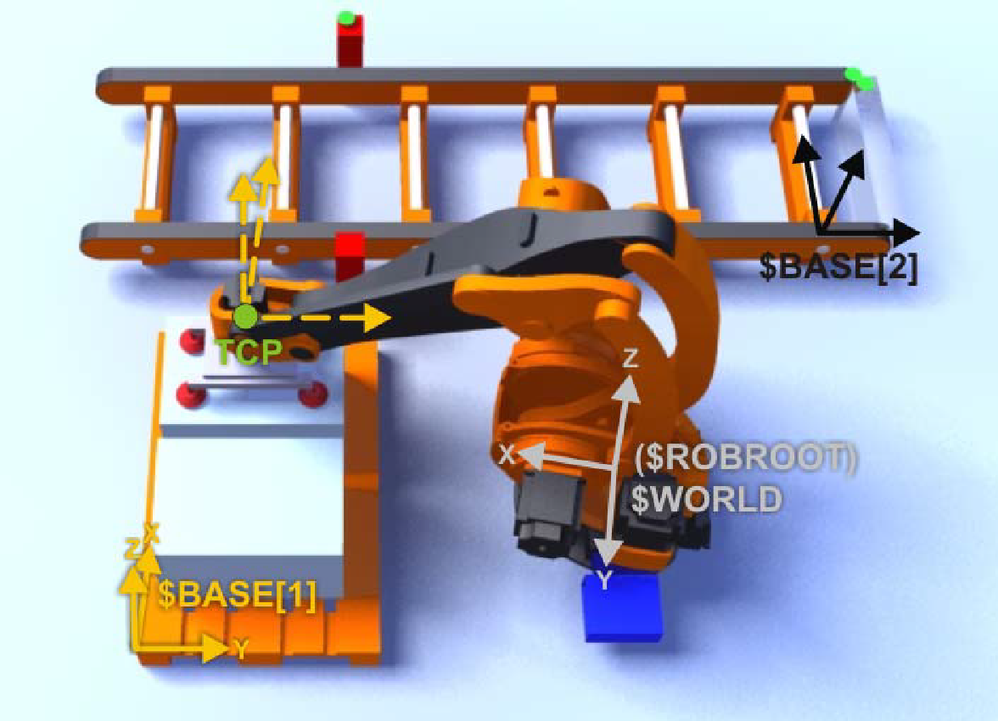
51 pav. Suvirinimo roboto įrangos dalys
Šaltinis: N. Višniakov, J. Škamat (2016) „Automatizuoti suvirinimo procesai ir robotizuotas suvirinimas“ Suvirintojo skaitmeninis vadovėlis.
1 - .......................................................................................................................................
2 - .......................................................................................................................................
3 - .......................................................................................................................................
4 -........................................................................................................................................

  - Paveikslėlyje daromas detalės ašių aprašymas, kokios ašyse tai darysime?
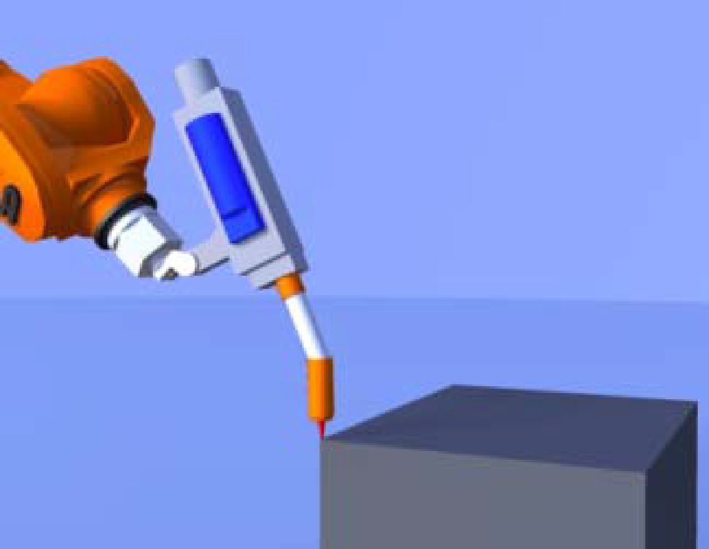
52 pav. Suvirinimo roboto įrangos dalys
Šaltinis: N. Višniakov, J. Škamat (2016) „Automatizuoti suvirinimo procesai ir robotizuotas suvirinimas“ Suvirintojo skaitmeninis vadovėlis.
- .......................................................................................................................................
- .......................................................................................................................................
- .......................................................................................................................................
- .......................................................................................................................................

  - Ką reiškia ikonos,,R‘‘ programoje pagal spalvas robotizuotame suvirinime
,,KUKA‘‘ pavaizduotos pulte?
- .....................................................................................................................
- .....................................................................................................................
- .....................................................................................................................
- .....................................................................................................................
- .....................................................................................................................
53 pav. Suvirinimo roboto įrangos dalys
Šaltinis: N. Višniakov, J. Škamat (2016) „Automatizuoti suvirinimo procesai ir robotizuotas suvirinimas“ Suvirintojo skaitmeninis vadovėlis.t

  - Kada reikia roboto ranką sukalibruoti TCP centre?
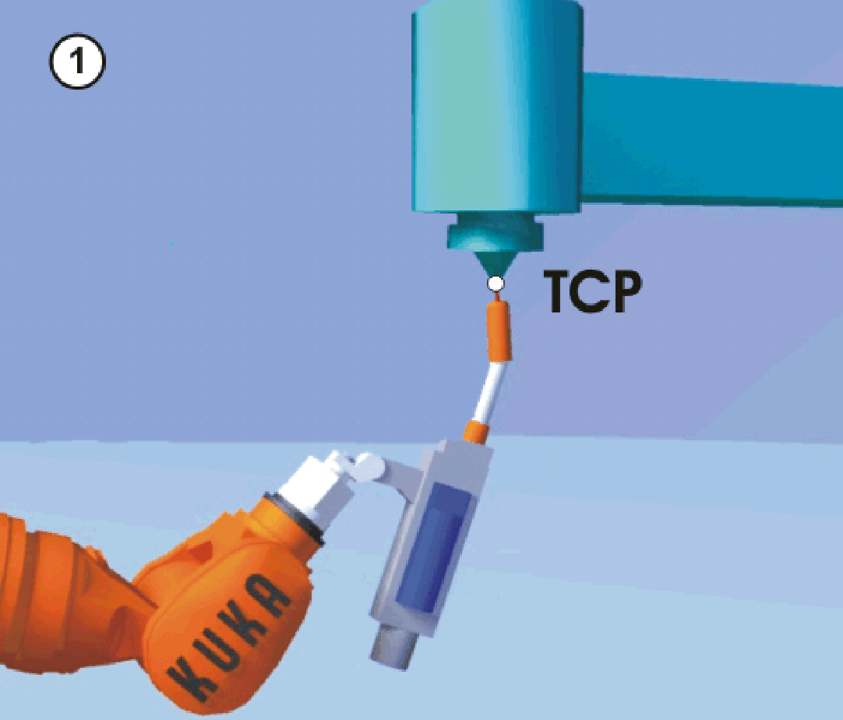
54 pav. Suvirinimo roboto įrangos dalys
Šaltinis: N. Višniakov, J. Škamat (2016) „Automatizuoti suvirinimo procesai ir robotizuotas suvirinimas“ Suvirintojo skaitmeninis vadovėlis.
- tik pradėjus darbą
- po darbo dienos
- įvykus degiklio susidūrimui
- kalibruoti nereikia

  - Ką reiškia laukimo funkcijų programavime KRL pažymėtos raudona ir žalia ikonos?
55 pav. Suvirinimo roboto įrangos dalys
Šaltinis: N. Višniakov, J. Škamat (2016) „Automatizuoti suvirinimo procesai ir robotizuotas suvirinimas“ Suvirintojo skaitmeninis vadovėlis.
- ..........................................................................................................................................
- ..........................................................................................................................................

  - Ką reiškia Pulte užsidegę, paveikslėliuose pavaizduotos ikonos?
- ...............................................................................................................................

- ...............................................................................................................................
56 pav. Suvirinimo roboto įrangos dalys
Šaltinis: N. Višniakov, J. Škamat (2016) „Automatizuoti suvirinimo procesai ir robotizuotas suvirinimas“ Suvirintojo skaitmeninis vadovėlis.

3 užduotis. ATSAKYKITE Į KLAUSIMUS
  - Kokie būna automatizuotų gamybos sistemų tipai?
a) neperderinama, perderinama ir lanksti linija, pusiau automatizuota ir automatizuota linija
b) pusiau automatizuota ir automatizuota linija
c) neperderinama, perderinama ir lanksti linija

  - Kokie būna lanksčių gamybos sistemų organizaciniai lygiai?
a) modulis, baras, linija, cechas, gamykla
b) linija ir gamykla
c) modulis, baras ir cechas

  - Kas įeina į suvirinimo robotizuotų technologinių kompleksų sudėtį?
a) suvirinimo robotas, suvirinimo ir periferinė įranga, tarpoperacinio transportavimo ir sandėliavimo įranga, matavimo ir kontrolės sistema
b) suvirinimo robotas ir periferinė įranga
c) suvirinimo robotas ir suvirinimo įranga

  - Kokiose srityse dažniausiai naudojami robotizuoto suvirinimo kompleksai?
a) laivų korpusų suvirinimas
b) automobilių korpusų suvirinimas
c) dujotiekių ir naftotiekių suvirinimas

  - Kokiai robotų grupei priklauso suvirinimo robotai?
a) universalūs
b) pramoniniai specialūs
c) pagalbiniai

  - Kokiose koordinačių sistemose gali dirbti robotai?
a) dekarto, cilindrinės, sferinės, kampinės koordinatės
b) dekarto ir sferinės
c) cilindrinės ir kampinės

  - Kokia periferinė įranga gali būti taikoma robotizuotam suvirinimui?
a) manipuliatoriai, pozicionieriai, judančios platformos
b) suvirinimo kolonos
c) suvirinimo traktoriai

  - Koks būna pramoninių robotų valdymo principas?
a) apmokant ir programuojant
b) pagal kietą programą, perprogramuojami, su adaptyviu valdymu, su intelektualiu valdymu
c) kontūrinio, pozicinio, kombinuoto

  - Koks būna suvirinimo roboto programavimo charakteris?
a) kontūrinio, pozicinio, kombinuoto
b) apmokant ir programuojant
c) pagal kietą programą, perprogramuojami, su adaptyviu valdymu, su intelektualiu valdymu

  - Kokios suvirinimo jungtys laikomos racionaliomis ir dažniausiai suvirinamos robotais?
a) trumpos vieno ėjimo kampinės ir sandūrinės
b) ilgos daugiasluoksnės kampinės ir sandūrinės
c) ilgos žiedinės

  - Kokie jutikliai gali būti naudojami suvirinimo robotuose?
a) optininiai ir video, akustiniai, kontaktiniai ir taktiliniai, lankiniai
b) kontaktiniai jutikliai
c) bekontaktiniai jutikliai

  - Kokie suvirinimo parametrai gali būti sekami roboto jutikliais?
a) siūlės trajektorija ir geometrija, suvirinimo režimo parametrai
b) suvirinimo režimo parametrai
c) siūlės koordinatės

  - Kokie pramoninio roboto techniniai parametrai svarbiausieji?
a) greitaveika, pozicionavimo, laisvės laipsniai, keliamoji galia, darbo zona
b) saugos klasė
c) gabaritai, masė, mobilumas

  - Kokios saugos priemonės gali būti naudojamos robotizuoto suvirinimo kompleksuose?
a) fizinis aptvėrimas, blokiruotės, judesio jutikliai ir skeneriai, signalizacija
b) perspėjamieji ženklai
c) netaikoma papildomų apsaugos priemonių

  - Kokie pavojai susieti su robotizuotu suvirinimu?
a) traumos nuo kontakto su karštomis roboto detalėmis
b) apsinuodijimas išsiskiriančiomis nuodingomis dujomis ir garais
c) traumos susidūrus su veikiančiu roboto manipuliatoriumi

  - Kaip turi būti patvirtinama suvirinimo operatorių kvalifikacija?
a) pagal EN ISO 9606-1
b) pagal EN ISO 14732
c) pagal EN ISO 14731

  - Kokie egzistuoja suvirinimo automatizavimo lygiai?
a) mechanizuotas ir automatinis
b) pusiau automatinis ir automatinis
c) rankinis ir automatinis

  - Kokie automatinio suvirinimo būdai populiariausi?
a) automatinis SAW, MIG/MAG suvirinimas
b) automatinis MMA suvirinimas
c) automatinis TIG suvirinimas

  - Kokios apsauginės dujos naudojamos robotizuotame suvirinime virinant aliuminį?
a) helis
b) argonas
c) anglies dioksidas

  - Ar galima robotizuotoje sistemoje virinti dvigalviu degikliu?
a) galima, jeigu to reikia
b) draudžiama dėl degiklio per didelio svorio
c) tokio degiklio tipo robotizuotame suvirinime nėra

  - Aprašykite pasirinkto suvirinimo roboto paruošimą ir programavimą siekiant atlikti žemiau pavaizduotos jungties suvirinimo darbus (ruošinių (3 vnt.) matmenys: 5x50x200 mm, medžiaga: plienas - S275JR):
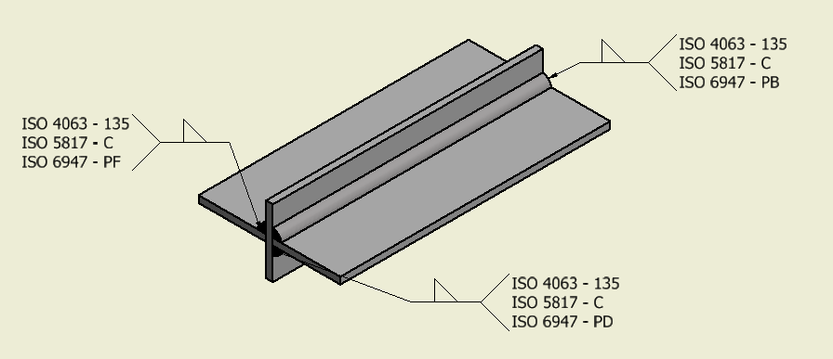
57 pav. Suvirinimo brėžinys
Šaltinis: VšĮ Vilniaus Jeruzalės darbo rinkos mokymo centro eskizas
Suvirinimo roboto pavadinimas, gamintojas, techniniai parametrai:
.......................................................................................................................................
.......................................................................................................................................

Jungties paruošimo suvirinimui seka:
.......................................................................................................................................
.......................................................................................................................................

Ruošinio tvirtinimas:
.......................................................................................................................................
.......................................................................................................................................

Suvirinimo roboto paruošimas:
.......................................................................................................................................
.......................................................................................................................................

Suvirinimo programa:
.......................................................................................................................................
.......................................................................................................................................

Aprašytai jungčiai užpildykite SPA ir jei turite galimybę atlikite suvirinimo darbus pagal SPA:
SUVIRINIMO PROCEDŪRŲ APRAŠAS
( SPA ) LST EN ISO 15609 - 1

1. |  |  | 2. Rengė: |  |  |  |  | 3.Užsakovas:
4. Įrenginių ( elementų ) pavadinimas:
5. Elementų medžiagos:
6. Elementų matmenys:
7. Suvirinimo būdas: |  |  |  |  | 8. Sujungimo tipas:
9. Suvirinimo padėtis: |  |  |  |  | 10. Briaunų paruošimas
11. |  |  |  |  | 12. Siūlės vaizdas (pjūvis).
Ėjimo Nr. | 13.Suvirinimo medžiagos. |  |  |  | 14.Suvirinimo srovė. |  |  |  |  | Pastaba
 | Žymėjimas (LST EN ISO 14341) | Skersmuo, mm |  | Apsauginės dujos | Rūšis, poliškumas |  | Stiprumas, A |  | Įtampa,  V
1
2.
15. Suvirinimo medžiagų paruošimas:
16. Aplinkos temperatūra:
17. Šildymo priemonė:
18. Šildymo temperatūra:
19. Temperatūros matavimo priemonė:
20. Rekomenduojamos papildomos procedūros:

21. Suvirinimo tvarka:
•
•
•
•
•
•
•

22. Terminio apdirbimo būdas:
23. SPA sudarė: |  |  |  |  |  | 24. SPA tikrino:
25. SPA tvirtinu:

Modulis „Mechanizuoto, orbitinio ir robotizuoto suvirinimo darbų organizavimas“

1 užduotis. PRIE KIEKVIENO STANDARTO ŽYMENS NURODYKITE STANDARTO PAVADINIMĄ IR TRUMPAI APRAŠYKITE KOKIOS SRITIES KOKYBĖS REIKALAVIMAI REGULIUOJAMI STANDARTU
LST EN ISO 14731
LST EN 10025-1
EN ISO 15614-1
LST EN ISO 5817
ISO 9001
LST EN ISO 3834-1

2 užduotis. APIBŪDINKITE SUVIRINIMO DARBŲ KOORDINAVIMĄ VADOVAUDAMIESI LST EN ISO 14731 STANDARTU
________________________________________________________________________________________________________________________________________________________________________________________________________________________________________________________________________________________________________________________________________

2.1. Kuris iš žemiau pateiktų apibrėžimų tiksliausiai apibūdina suvirinimą koordinuojantį personalą?
a) atsakomybė už suvirinimo darbus
b) suvirinimo darbų kokybiškas atlikimas
c) brėžinių ruošimas ir SPA sudarymas

2.2. Kurias iš žemiau išvardintų veiklų galime priskirti suvirinimo koordinavimo veiklos rūšims:
a) sutarties ir projekto patikrinimas, medžiagų, subrangovų ir gamybos planavimas, suvirinimo operacijos, priėmimas, dokumentacija
b) brėžinių skaitymas ir patikrinimas, įrangos paruošimas, suvirinimo operacijos atlikimas, priėmimas, žymėjimas
c) medžiagų užsakymas ir priėmimas, įrangos kalibravimas ir patikra, SPA rengimas ir patvirtinimas, suvirinimo darbų atlikimas

2.3. Suvirinimą koordinuojančio personalo kompetencijos lygiai:
a) išsamus, specialus ir pagrindinis
b) asistentas, inspektorius, meistras
c) pirmo, antro ir trečio lygio

2.4. Sudarykite S275JR plieno ruošinių suvirinimo procedūros aprašą, mechanizuotas suvirinimas 135 procesu, PF padėtyje, sandūrinė siūlė, ruošinių išmatavimai 5x50x200 mm (2 vnt.)
SUVIRINIMO PROCEDŪRŲ APRAŠAS
( SPA ) LST EN ISO 15609 - 1

1. |  |  | 2. Rengė: |  |  |  |  | 3.Užsakovas:
4. Įrenginių ( elementų ) pavadinimas:
5. Elementų medžiagos:
6. Elementų matmenys:
7. Suvirinimo būdas: |  |  |  |  | 8. Sujungimo tipas:
9. Suvirinimo padėtis: |  |  |  |  | 10. Briaunų paruošimas
11. |  |  |  |  | 12. Siūlės vaizdas (pjūvis).
Ėjimo Nr. | 13.Suvirinimo medžiagos. |  |  |  | 14.Suvirinimo srovė. |  |  |  |  | Pastaba
 | Žymėjimas (LST EN ISO 14341) | Skersmuo, mm |  | Apsauginės dujos | Rūšis, poliškumas |  | Stiprumas, A |  | Įtampa,  V
1.
2.
15. Suvirinimo medžiagų paruošimas:
16. Aplinkos temperatūra:
17. Šildymo priemonė:
18. Šildymo temperatūra:
19. Temperatūros matavimo priemonė:
20. Rekomenduojamos papildomos procedūros:

21. Suvirinimo tvarka:
•
•
•
•
•
•
•

22. Terminio apdirbimo būdas:
23. SPA sudarė: |  |  |  |  |  | 24. SPA tikrino:
25. SPA tvirtinu:

2.5. Trumpai aprašykite suvirinimo proceso pagal 2.4 užduoties SPA eigą ir eiliškumą:

Mechanizuoto suvirinimo įrenginio paruošimas ir tvirtinimas:
Suvirinimo pridėtinių medžiagų parinkimas:
Siūlės šaknies paruošimas:
Suvirinimo parametrai:

Pakaitinimo temperatūra ir tarpėjiminė temperatūra:
Suvirinimo eiliškumas:
Deformacijų kontrolės priemonės:
Tarpiniai patikrinimai (jei tokie atliekami):

  - Užpildykite vizualinės apžiūros protokolą pavaizduotai siūlei nurodykite ar suvirinta jungtis atitinka ISO 5817 C lygmens reikalavimus, (defektų koordinates galite žymėti nuotraukoje):
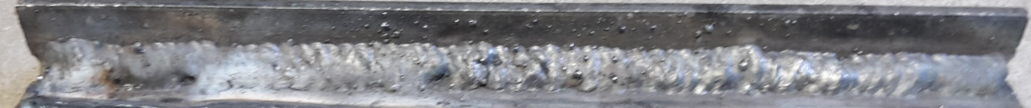
58 pav. Suvirinimo brėžinys
Šaltinis: VšĮ VJDRMC nuotrauka „111 procesu suvirinta jungtis PF padėtyje“
Paraiškos Nr., data
^{(Order No., date)}
Užsakovas
^{(Client)}
bandymo objektas  ^{(Object of control)} |  | Bandomieji pavyzdžiai. Suvirinti sujungimai
Bandymo būdas  ^{(Test method)} |  | Vizualinis
Bandymui naudota  ^{(Test equipment)} |  | Lempa su padidinimo lupa, slankmatis, liniuotė, suvirintųjų siūlių kalibras HJC40
Bandymas atliktas pagal  ^{(Test done according)} |  | LST EN ISO 17637:2011
Įvertinta pagal  ^{(Expertise according)} |  | LST EN ISO 5817:2014 (C lygmuo)
Nr.  ^{(No.)} | Objekto pavadinimas  ^{(Object title)} | Žymuo/apimtis  ^{(Palce/volume)} | Medžiagos grupė/storis  ^{(Material group/thickness)} | Defektai  ^{(Defects)} | Įvertinimas  Atitinka/neatitinka  ^{(Acceptable/rejected)}
Bandymų atlikimo data
^{(Date of test execution)}
Bandymus atliko  ^{(Test performed by)} |  | _________________________________________________  (vardas, pavardė, parašas (name, surname, signature)
Lygis, sertifikato Nr.  ^{(Level, certificate No.)} |  | II VT EN ISO 9712, No. V021-5163-1/15

  - Kokius galite išskirti deformacijų tipus?
____________________________________________________________________________________________________________________________________________________________________________________________________________________________________________________________________________________________________________________________________________________________________________________________________________________________________________________________________________________________________________

  - Paaiškinkite šiuos terminus:
Santykinis pailgėjimas –
___________________________________________________________________________
Tamprusis pailgėjimas –
___________________________________________________________________________
Elastingasis pailgėjimas –
___________________________________________________________________________
Pailgėjimas nutrūkstant –
___________________________________________________________________________

  - Koks deformacijų sumažinimo būdas pavaizduotas paveiksle?
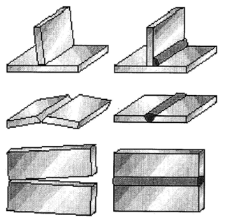
59 pav. Jungčių paruošimas
Šaltinis: BOC (2009) „Fundamentals of flame straightening. Technical information for flame processes“ Linde Group. United Kingdom.
______________________________________________________________________________________________________________________________________________________________________________________________________________________________________________________

  - Apibūdinkite atbulinį pakopinį suvirinimo būdą?
______________________________________________________________________________________________________________________________________________________________________________________________________________________________________________________

  - Terminis deformacijų pašalinimo būdas tai –
______________________________________________________________________________________________________________________________________________________________________________________________________________________________________________________

  - Mechaninis deformacijų pašalinimo būdas tai –
______________________________________________________________________________________________________________________________________________________________________________________________________________________________________________________

- užduotis. SUVIRINIMO OPERATORIAUS DARBŲ SAUGA.
3.1. Paaiškinkite žemiau pavaizduotus įspėjamuosius ženklus:
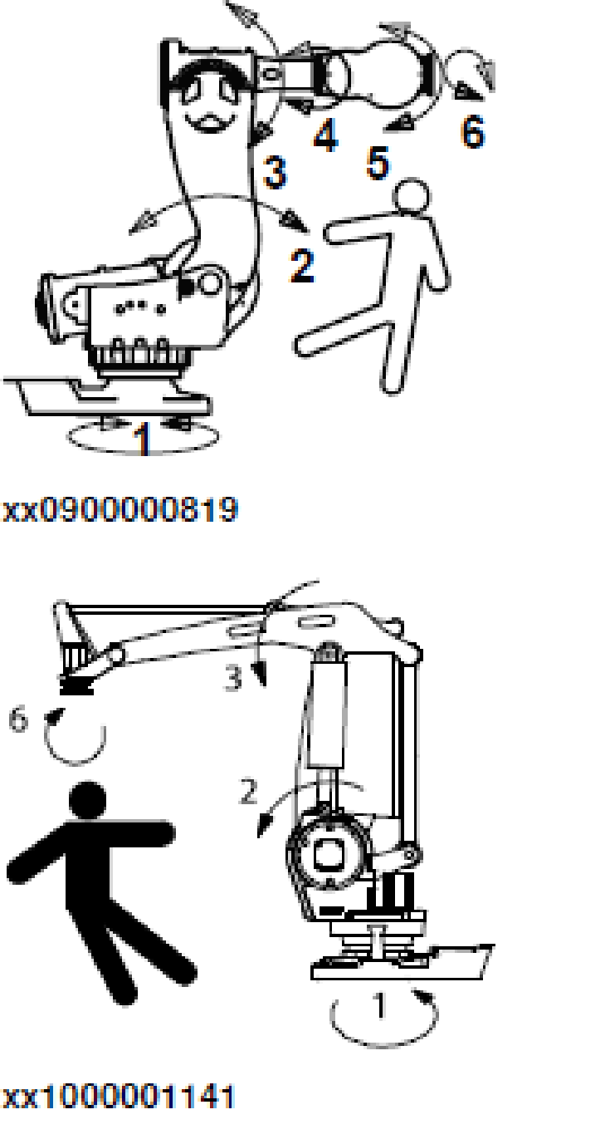
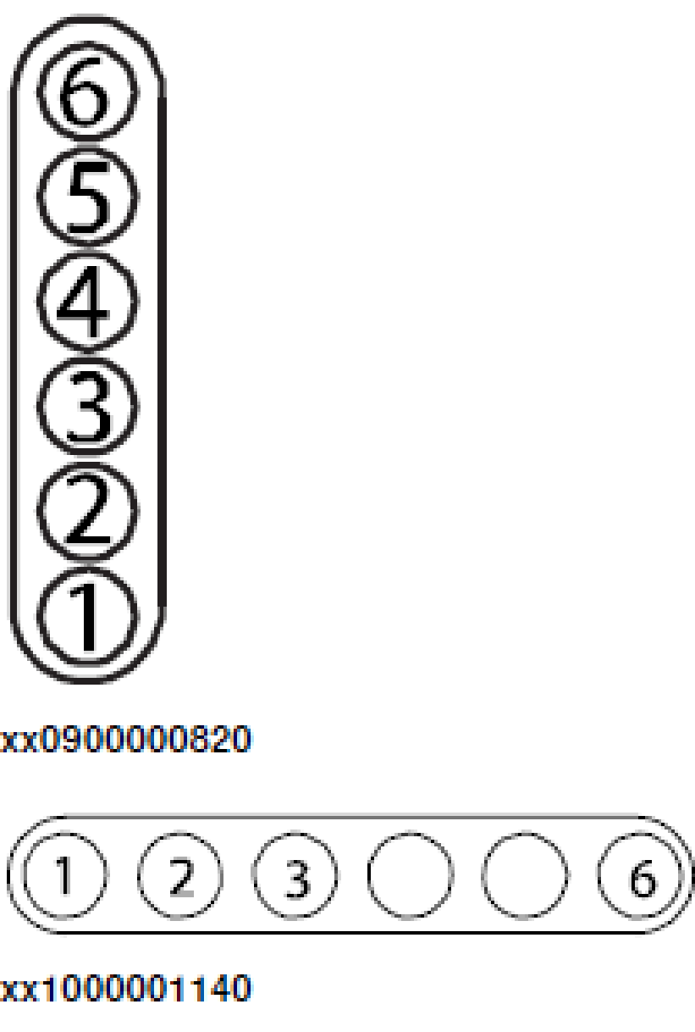
60 pav. Suvirinimo procese naudojamų įspėjamųjų ženklų pavyzdžiai
Šaltinis: N. Višniakov, J. Škamat (2016) „Automatizuoti suvirinimo procesai ir robotizuotas suvirinimas“ Suvirintojo skaitmeninis vadovėlis.

  - Palyginkite automatizuoto suvirinimo įrenginio stabdymo komandas, paaiškinkite jų skirtumus:
- Avarinis stabdymas (anglt. emergency stop) –
______________________________________________________________________________
______________________________________________________________________________
- Automatinio rėžimo stabdymas (angl. automatic mode stop) –
_____________________________________________________________________________
_____________________________________________________________________________
- Bendras stabdymas (angl. general stop) –
_____________________________________________________________________________
_____________________________________________________________________________
- Pagrindinis stabdymas (angl. superior stop) -
_____________________________________________________________________________
_____________________________________________________________________________

Modulis „Suvirinimas kolaboruojančiu robotu (kobotu)“

1 užduotis. SUVIRINIMAS KOLABORUOJANČIU ROBOTU. ĮRANGA IR PROCESO SPECIFIKA
  - Kuriame dešimtmetyje atsirado pirmieji robotai?

- penktame
- šeštame
- aštuntame

  - Kuriame dešimtmetyje atsirado pirmieji kolaboruojantys robotai?
- aštuntame
- devintame
- septintame

  - Kodėl kolaboruojantys robotai sparčiai užvaldo rinką?
- dėl savo mažos kainos
- dėl kompaktiškumo
- dėl paprastesnio programavimo

  - Kolaboruojančių robotų ypatybė yra ta, kad jie:
- gali dirbti arti žmonių ir net kartu su jais
- gali dirbti tik patys, be žmonių
- negali dirbti su žmonėmis, nes gali juos sužeisti.

  - Kaip užtikrinama sauga dirbant su kolaboruojančiais robotais?
- jutikliais servo pavarose
- optine stebėjimo sistema
- judesio jutikliais darbo vietoje.

  - Ar galima valdyti saugos parametrus dirbant su kolaboruojančiais robotais?
- taip, reguliuojant reakcijos lygį į apkrovą
- ne, nes yra galimybė tik išjungti
- tik išorinėmis saugos priemonėmis.

  - Kokios pagrindinės dalys sudaro tipinį kolaboruojantį robotą?
- ranka ir valdymo panelė
- ranka, valdymo panelė ir valdymo blokas
- tik ranka, kuri gali būti prijungta prie kompiuterio.

  - Kokios dalys sudaro tipinio kolaboruojančio roboto ranką?
- pagrindas ir judantis petys
- pagrindas, petys, alkūnė
- pagrindas, petys, alkūnė, riešas.

  - Kaip apibudinama kolaboruojančio roboto rankos judesių galimybė?
- posūkiai
- poslinkiai
- laisvės laipsniai

  - Kiek pagrindinių judesių gali atlikti tipinis kolaboruojantis robotas?
- keturis
- aštuonis
- šešis

  - Kiek mechaninio tipo valdymo mygtukų turi tipinis kolaboruojantis robotas?
- du: įjungimo/išjungimo ir avarinio stabdymo
- vieną: įjungimo/išjungimo
- įjungimo, išjungimo ir judesių valdymo (tiek kiek judesio ašių).

  - Kokiais būdais galima programuoti kolaboruojančius robotus?
- per pultą, kompiuterio sąsają, tiesioginiais rankos judesiais
- tik per valdymo pulta
- tik per kompiuterio sąsają
- tik tiesioginiais rankos judesiais.

  - Kokiomis kalbomis galima programuoti kolaboruojančius robotus?
- bet kuria pasirinkta kalba atitinkančia galimybes
- tik koboto gamintojo sukurta kalba
- tik G/M kodais
- Tik grafine pulto sąsaja naudojant funkcinius-parametrinius blokus

  - Kokiais būdais galima patikrinti kolaboruojančiam robotui sudarytą programą/judesių seką?
- įvairiais prieinamais būdais, jeigu leidžia roboto sąsaja
- tik pulto simuliacijos aplinkoje
- tik per kompiuterio sąsają/ekraną
- tik tiesioginiais rankos judesiais
- tik ROS/RPS programinėje aplinkoje

  - Ar galima valdyti kolaboruojančio roboto veiksmus naudojant išorines priemones?
- taip: naudojant specializuotas ROS sistemas
- ne: kolaboruojantis robotas naudoja tik vidinę sukurtą programą
- taip: bet tik dalį veiksmų - paleidimą ir sustojimą
- ne: kolaboruojantis robotas nekontaktuoja su išoriniais įrenginiais

  - Ką reiškia ROS akronimas robotikos aplinkoje?
- robotų valdymo sistema
- robotų saugos sistema
- robotų regos sistema

  - Ką suteikia ROS sistema?
- robotų programavimą, valdymą ir simuliaciją-stebėjimą
- robotų saugos nustatymus, saugos priemonių prijungimą ir valdymą
- robotų regos priemonių prijungimą ir valdymą.

  - Kaip galima naudoti ROS sistema?
- iš bet kurios darbo vietos prisijungus per tinklo jungtį
- tik koboto darbo vietoje
- tik specializuotoje koboto derinimo patalpoje ir prisijungus per specializuotą aptarnavimo jungtį

  - Suvirinime su kolaboruojančiais robotais dažniausias naudojamas procesas?
- MAG (135)
- MIG (131)
- TIG (141)

  - Kiek laiko sutaupoma per dieną (darbo pamainą) virinant kolaboruojančiu robotu, pakeičiant žmogaus darbą?
- apie 4,5 val.
- apie 2,5 val.
- apie 6,5 val.

  - Kokio sudedamo elemento iš robotizuoto suvirinimo celės nerasime kolaboruojančio roboto sistemoje?
- pozicionieriaus
- degiklio aptarnavimo stotelės
- apsauginių skydų

  - Kuris iš įrenginių bus pranašesnis siekiant suvirinti mažos partijos gaminius?
- suvirinimo kolaboruojantis robotas
- suvirinimo robotas
- nėra skirtumo kuriuo tai padaryti

  - Ar gali suvirinimo kolaboruojantis robotas atlikti darbus TIG procesu?
- gali
- negali
- gali, tik be pridėtinės vielos

  - Ar galima prie suvirinimo kolaboruojančio roboto prijungti skirtingo gamintojo maitinimo šaltinį?
- negalima
- galima, bet nerekomenduojama
- galima prijungti bet kokio gamintojo maitinimo šaltinį

  - Kokiomis suvirinimo srovėmis galima virinti suvirinimo kolaboruojančiu robotu?
- nuolatine
- kintama
- nuolatine ir kintama

  - Ką reiškia,,MOVE-J‘‘ kolaboruojančio roboto programavime?
- tolygus judesys
- pozicinis judesys
- tiesus judesys

  - Kokiose koordinačių sistemose gali dirbti kolaboruojantys robotai?
- polinėse
- stačiakampėse
- cilindrinėse ir stačiakampėse

  - Kokiose koordinačių ašyse gali dirbti kolaboruojantys robotai?
- X;Y
- Y; Z
- X;Y; Z

  - Ar galima kolaboruojančiu robotu suvirinti aliuminį TIG būdu?
- galima
- negalima
- galima naudojant pridėtinę vielą

  - Aprašyti suvirinimo taškus rankos pagalba kolaboruojančiu robotu galima kai:
- kolaboruojantis robotas išjungtas
- išjungtas maitinimo šaltinis
- užblokuotas suvirinimas

  - Kokio tipo MIG/MAG degikliai dažniausiai naudojami kolaboruojančių robotų suvirinimo sistemoje?
- standartiniai degikliai
- tik aušinami degikliai
- dvigalviai degikliai

  - Suvirinant kolaboruojančiu robotu išsiskiria daug dūmų, ar būtina oro nutraukimo sistema?
- būtina
- nebūtina
- nebūtina tuo atveju, jeigu prie degiklio yra dūmų nutraukėjas

  - Kokias funkcijas atlieka kolaboruojančio roboto degiklio aptarnavimo stotelė?
- išvalo suvirinimo purslus, supurškia specialia emulsija
- nukerpa suvirinimo vielą paliekant reikiamo ilgio
- teisingi abu variantai

  - Suvirinimo kolaboruojantys robotai daugiausiai atlieka suvirinimą:
- mažomis partijomis
- didelėmis partijomis, serijinę gamybą
- tik vienetines partijas

  - Ar gali suvirinimo kolaboruojantys robotai atlikti skersinius degiklio judesius suvirinimo metu?
- negali, tuo jis ir skiriasi nuo standartinio suvirinimo roboto
- gali, tinkamai parinkus siūlės nustatymo parametrus
- skersinių judesių nereikia, nes virinami tik santykinai ploni plieno gaminiai

  - Ką reiškia,,MOVE-L‘‘ kolaboruojančio roboto programavime?
- tiesus judesys
- judesys į kairę
- tolygus judesys

  - Ar galima atlikti orbitinį vamzdžių suvirinimą kolaboruojančiu robotu?
a) negalima, nes koboto ašių pasiekiamumas ribotas
- galima pasitelkus pozicionieriaus pagalbą
- negalima, nes pozicionierius neįtakoja šio veiksmo

  - Kokiose padėtyse kolaboruojantis robotas negali virinti?
- PD, PE
- PF, PG
- Virinimas atliekamas visose padėtyse

  - Kokio skersmens vielos dažniausiai naudojamos kolaboruojančių robotų suvirinimo sistemose?
- 0,8-1,0mm
- 1,0-1,2mm
- 1,2-1,6mm

  - Kokios apsauginės dujos naudojamos kolaboruojančių robotų suvirinime?
- argono
- anglies dioksidas
- dujų mišiniai

  - Ką reiškia TCP kolaboruojančio roboto programoje?
- degiklio kalibravimas
- pozicionieriaus kalibravimas
- degiklio aptarnavimas stotelėje

  - Kas kiek laiko rekomenduojama atlikti saugumo diagnostiką kolaboruojančiam robotui?
- kiekvieną dieną
- kartą per savaitę
- kartą per mėnesį

  - Koks greičiausias kolaboruojančio roboto programavimo būdas?
- programavimas tik pultu, valdant degiklį pulto pagalba
- programavimas ranka privedant prie taškų
- programavimas dirbant koboto programa, nuotoliniu būdu

  - Ar galima koreguoti nustatytą/užprogramuotą judesio kelią?
- ne: reikalinga sudaryti/nustatyti naują programą/kelią
- galima keisti trajektoriją nustatytų galinių taškų ribose
- taip, bet tik patikslinant/nustatant judesio tolygumą

  - Norint nustatyti tašką kolaboruojančio roboto programoje reikia pasirinkti komandą:
- „Set this waypoint“
- „Set this Command“
- ,,Set move L‘‘

  - Kokios saugos priemonės gali būti naudojamos robotizuoto suvirinimo kompleksuose?
- fizinis aptvėrimas, blokiruotės, judesio jutikliai ir skeneriai, signalizacija
- perspėjamieji ženklai
- netaikoma papildomų apsaugos priemonių

  - Ar gali suvirinimo darbus kolaboruojančiu robotu atlikti darbuotojas nebaigęs suvirintojo kursų?
- negali
- gali, jeigu supranta suvirinimo technologiją
- gali, jeigu tai daro pagal suvirinimo procedūrų aprašus

2 užduotis. KOLABORUOJANČIO ROBOTO KONSTRUKCIJOS PAŽINIMAS
Išvardinkite ir pažymėkite paveikslėlyje kolaboruojančio roboto rankos dalis:
61 pav. Roboto ranka
Šaltinis: Han's Robot Germany GmbH https://www.hansrobot.net/products/category/ interaktyvus [žiūrėta 2021-03-03]

3 užduotis. KOLABORUOJANČIO ROBOTO VALDYMO IR PROGRAMAVIMO BŪDO PARINKIMAS
Įvardinkite pavaizduotus paveikslėliuose programavimo būdus?
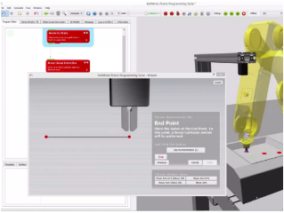 | 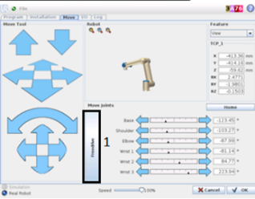 | 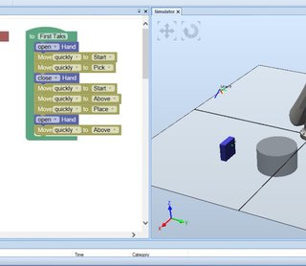 | 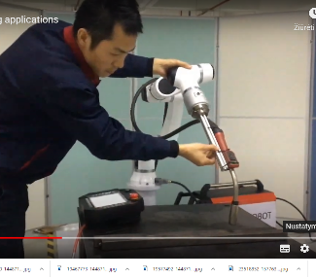
62 pav. Programavimas
Šaltinis: Han's Robot Germany GmbH https://www.hansrobot.net/products/category/ interaktyvus [žiūrėta 2021-03-03]

4 užduotis. KOLABORUOJANČIO ROBOTO PANELĖS APRAŠYMAS
Apibūdinkite pagrindinius valdymo panelės langus:
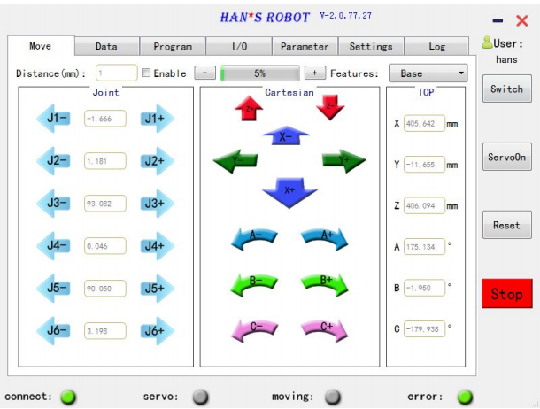
63 pav. Programavimas
Šaltinis: Han's Robot Germany GmbH https://www.hansrobot.net/products/category/ interaktyvus [žiūrėta 2021-03-03]
________________________________________________________________________________
________________________________________________________________________________

Modulis „Mechanizuotas suvirinimas po fliusu“

1 užduotis. SUVIRINIMO PO FLIUSU PROCESAS.
  - Kaip žymimas suvirinimo po fliusu (SAW) procesas?
a) 121;
b) 135;
c) 114;
d) 311;

  - Kokiose pozicijose virinama po fliusu?
a) vertikaliose, taip pat iš viršaus į apačią;
b) žemutinėse ir horizontaliose;
c) visose, išskyrus vertikaliai, žemyn;
d) visose;

  - Kokia yra fliuso paskirtis?
a) apsaugoti operatoriaus akis nuo radiacijos;
b) apsaugoti siūlės metalą nuo atmosferos poveikio;
c) išlyginti siūlės paviršių;
d) padidinti prilydyto metalo kiekį;

  - Kokio storio metalai virinami SAW būdu?
a) nuo 2mm iki 6mm;
b) ne mažiau kaip 20mm;
c) ne daugiau kaip 20mm;
d) daugiau kaip 4mm;

  - Kaip vedama suvirinimo galva virinant SAW būdu?
a) tik rankiniu būdu;
b) robotu arba kobotu;
c) mechanizuota (automatizuota) sistema;
d) gravitacijos būdu;

  - SAW procesu atliekami darbai:
a) suvirinimas,
b) metalizavimas;
c) apvirinimas (aplydymas);
d) kampinių siūlių suvirinimas;

  - Apvirinant (aplydant) SAW procesu:
a) aplydomos aštrios konstrukcinių detalių briaunos;
b) detalės paviršius padengiamas reikalingų savybių metalo sluoksniu;
c) atstatomi išsidėvėjusių detalių matmenys;
d) sudaromi elektrai laidūs paviršiai prieš suvirinant stambias detales;

  - Koks suvirinimo proceso nuotraukoje tikslas?
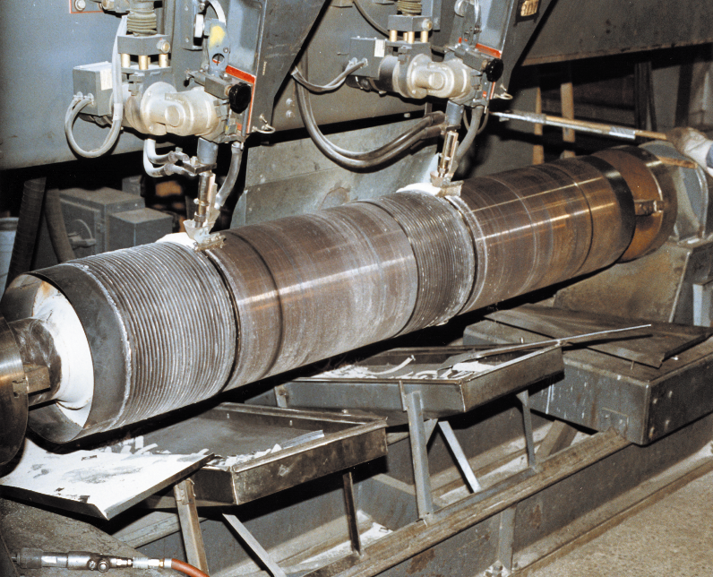
64 pav. Suvirinimas po fliusu
Šaltinis: https://commons.wikimedia.org/wiki/File:Submerged_Arc_Welding.JPG interaktyvus [žiūrėta 2021-03-03]
  - paslepiami detalės paviršiaus defektai;
  - sulyginami detalės paviršiaus nelygumai;
  - apvirinamas detalės paviršius;

  - Kokia srove virinama SAW būdu?
a) AC; didinamas detalės paviršiaus glotnumas;
b) DC+; DC-;
c) AC, DC+, DC-;
d) CC, CV;

2 užduotis. SUVIRINIMO PO FLIUSU PROCESO ELEMENTAI.
Išvardinkite SAW proceso elementus paveikslėlyje
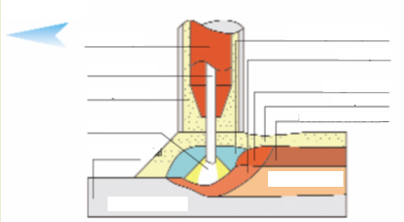
65 pav. Suvirinimas po fliusu.
Šaltinis: https://www.canambridges.com/are-you-aware-of-the-submerged-arc-welding-process/ interaktyvus [žiūrėta 2021-03-03]
1. _______________________________________________________________________________
2. _______________________________________________________________________________
3. _______________________________________________________________________________
4. _______________________________________________________________________________
5. _______________________________________________________________________________
6. _______________________________________________________________________________
7. _______________________________________________________________________________
8. _______________________________________________________________________________
9. _______________________________________________________________________________
10. ______________________________________________________________________________

3 užduotis. SUVIRINIMO PO FLIUSU PROCESO PARINKIMAS.

Išvardyti suvirinimo po fliusu proceso pagrindinius privalumus:
_______________________________________________________________________________
_______________________________________________________________________________

4 užduotis. SUVIRINIMO PO FLIUSU MEDŽIAGOS.
4.1. Kokios suvirinimo medžiagos naudojamos suvirinime po fliusu?
a) glaistytas elektrodas ir fliusas;
b) miltelinė viela ir dujos;
c) ištisinė viela ir fliusas;
d) miltelinė viela ir fliusas;

4.2. Kokius metalus virina SAW procesu?
a) visus plienus, nikelio lydinius;
b) aliuminio lydinius, dupleks plienus ir mažaanglius plienus;
c) ketų, anglingus plienus, titaną;
d) visus metalus ir jų lydiniu

4.3. Kokių skersmenų vielos naudojamos suvirinime SAW?
a) nuo 0,8 iki 2,0 mm;
b) 3,2 ir 4,0 mm;
c) nuo 1,6 iki 4,8 (5) mm;
d) 4,0 ir 5,0 mm;

4.4. Kuri iš šių vielų pagal klasifikaciją skirta suvirinimui po fliusu?
a) G2Si;
b) S3Si;
c) W3Si1;
d) T3Si1;

4.5. Kokie yra pagrindiniai SAW suvirinimo fliusų tipai?
a) rūgštus, neutralus, bazinis, stipriai bazinis;
b) celiuliozinis, rutilo, kreidinis;
c) rūgštus, celiuliozinis, rutilo, bazinis;
d) rutilo bazinis, rutilo celiuliozinis;

4.6. Kaip klasifikuojamos SAW suvirinimo vielos?
a) pagal cheminę sudėtį;
b) pagal mechanines savybes;
c) pagal suvirinamo plieno markę;
d) pagal vielos skersmenį;

4.7. Kokio skerspjūvio vielos naudojamos SAW suvirinime?
a) kvadratinio skerspjūvio vielos;
b) apvalaus skerspjūvio vielos ir stačiakampio skerspjūvio juostos;
c) ištisiniai variuotos vielos strypai;
d) visi išvardinti atsakymai yra teisingi;

5 užduotis. SUVIRINIMO PO FLIUSU ĮRANGA.
Iliustracijoje pažymėkite suvirinimo po fliusu įrangos dalis:
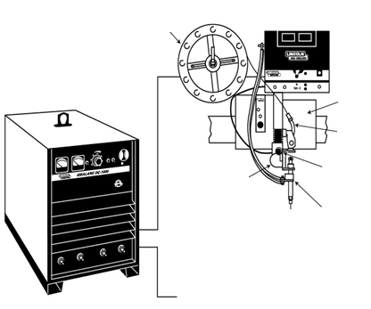
66 pav. Suvirinimas po fliusu
Šaltinis: https://weldguru.com/submerged-arc-welding/ interaktyvus [žiūrėta 2021-03-03]

Modulis „Virinamų ir lituojamų metalo gaminių (išskyrus mašinas ir įrenginius) terminis (dujinis ir plazminis) pjovimas kompiuterizuoto skaitmeninio valdymo sistemomis“

1 užduotis. METALŲ PJAUSTYMAS DEGUONINIU LIEPSNINIU (DUJINIU) BŪDU
  - Ar teisingi teiginiai (teisingus žymėti (+), neteisingus (-)):
- acetilenas, dujinis anglies ir vandenilio junginys, yra bespalvės, aštraus kvapo, lengvesnės už orą, labai degios ir sprogios dujos.
- degančio deguonyje acetileno temperatūra gali siekti 3300º C.
- techninis propanas arba propano-butano dujų mišinys degdamas deguonyje sudaro kaitresnę liepsną negu acetilenas.
- acetilenas, sotusis angliavandenilis, yra bespalvės, bekvapės, sunkesnės už orą, labai degios dujos.
- techninis propanas arba propano-butano dujų mišinys yra sunkesnės už orą, labai degios, nesunkiai suskystinamos dujos.
- deguonis yra skaidrios, bespalvės, neturinčios kvapo ar skonio, sunkesnės už orą, degimą palaikančios ir suintensyvinančios dujos.
- deguonies grynumas turi didelę įtaką dujinio suvirinimo, ypač pjovimo kokybei.
- acetilenas gali sprogti nuo menkiausios kibirkšties, suslėgtas, mišinyje su oru, reaguodamas su variu.
- suslėgtas deguonis kontaktuodamas su tepalais, alyvomis ar riebalais gali sprogti.
- propanas ar propano-butanas susikaupęs rūsyje gali sprogti jungiant elektros jungiklį.

  - Atsakykite į klausimus
    - Kilnojamame dujinio metalų pjovimo poste turi būti:
- deguonies ir degiųjų dujų balionas, deguonies ir degiųjų dujų reduktorius, deguonies ir degiųjų dujų žarna, degiklis arba pjovimo antgalis;
- deguonies ir degiųjų dujų balionas, deguonies ir degiųjų dujų reduktorius, deguonies ir degiųjų dujų žarna, degiklis arba pjovimo antgalis, rėmas pritvirtinti balionus;
- deguonies ir degiųjų dujų balionas, deguonies ir degiųjų dujų reduktorius, deguonies ir degiųjų dujų žarna, degiklis arba pjovimo antgalis, rėmas pritvirtinti balionus, apsauginė aparatūra ir gaisro gesinimo priemonės;
- deguonies ir degiųjų dujų balionas, deguonies ir degiųjų dujų reduktorius, deguonies ir degiųjų dujų vamzdynų tinklas, rėmas pritvirtinti balionus, apsauginė aparatūra ir gaisro gesinimo priemonės.

    - Kas nurodoma dujų balionų pase?
- baliono techniniai duomenys ir techninės kontrolės žymos;
- baliono pagaminimo būdas, techniniai duomenys ir techninės kontrolės žymos;
- užpildomų dujų rūšis, baliono techniniai duomenys ir techninės kontrolės atžymos.

    - Kokių suslėgtų dujų balionai yra pripildomi purios masės ir užpilami acetonu?
- propano-butano;
- acetileno;
- helio;
- vandenilio.

    - Koks darbinis slėgis turi būti dujų balionuose, aplinkos temperatūrai esant 20 laipsnių Celsijaus?
- acetileno 15 barų, deguonies apie 150/200 barų, propano-butano apie 16 barų;
- acetileno 20-25 barų, deguonies apie 200 barų, propano-butano apie 20 barų;
- acetileno 16-19 barų, deguonies apie 100 barų, propano-butano apie 16 barų;
- acetileno 15 barų, deguonies apie 150/200 barų, propano-butano apie 1,6 baro.

    - Kurių dujų balionai gali būti gaminami iš lakštinio plieno suvirinimo būdu?
- deguonies;
- propano-butano;
- visi dujų balionai.

    - Acetileno balionai darbo metu gali būti tik vertikalioje padėtyje, koks slėgis turi būti paliekamas juose vasarą, kai oro temperatūra 25-35 laipsniai Celsijaus ir daugiau?
- 0,5-1 baras;
- Iki 3 barų;
- Galima išnaudoti visas dujas.

    - Kaip nustatomas likutinis deguonies kiekis balione?
- pagal svorį;
- pagal dujų slėgį;
- pagal svorį ir slėgį.

    - Deguonies baliono ventilį visuomet reikia atsukti lėtai ir tolygiai nes:
- atidarant staigiu judesiu gali įvykti savaiminis užsidegimas;
- atidarant staigiu judesiu gali sprogti suvirinimo žarnos;
- deguonies slėgis gali išstumti iš baliono patį ventilį.

    - Kodėl propano-butano reduktoriai komplektuojami su vienu darbinio slėgio manometru?
- taupymo sumetimais;
- nes propano-butano slėgis balione priklauso nuo aplinkos temperatūros;
- nes propano-butano dujų kiekis balione nustatomas pagal svorį.

    - Dujų reduktoriai reikalingi:
- mažinti dujų slėgį, reguliuoti ir palaikyti pastovų darbinį dujų slėgį;
- apsaugoti balionus nuo atbulinių liepsnos smūgių;
- nustatyti dujų kiekį balione.

    - Dujų reduktoriai gali būti skirstomi:
- pagal naudojamas dujas ir jų slėgį;
- pagal konstrukciją, veikimo principą ir dujų pralaidumą;
- pagal tai iš kokio lydinio pagamintas korpusas ir manometrų skaičių;
- teisingi a ir b variantai;
- teisingi a, b ir c variantai.

    - Dviejų kamerų dujų reduktorius tikslinga naudoti:
- pjaustant deguonimi metalus;
- suvirinant spalvotus metalus;
- suvirinant ketų ar legiruotus plienus.

    - Kaip užtikrinamas sandarus reduktoriaus prijungimas prie dujų baliono?
- naudojamos specialios sandarinimo pastos;
- naudojamos specialios sandarinimo tarpinės;
- naudojama muilo emulsija.

    - Kaip skirstomi dujiniai degikliai?
- pagal dujų tiekimo į maišymo kamerą būdą;
- pagal liepsnos galią;
- pagal paskirtį;
- Teisingi a, b ir c atsakymai.

    - Kokie degikliai daugiausiai naudojami dujiniam suvirinimui?
- inžektoriniai, skirti suvirinimui naudojant acetileno dujas;
- inžektoriniai, skirti suvirinimui naudojant propano-butano dujas;
- be inžektoriniai, skirti suvirinimui naudojant acetileno dujas;
- teisingi a, b ir c atsakymai.

    - Kokia yra inžektoriaus paskirtis degiklio konstrukcijoje?
- deguonies srautu sudaryti praretėjimą ir įsiurbti acetileną;
- apsaugoti degiklį nuo atbulinių liepsnos smūgių;
- sudaryti reikiamą deguonies slėgį.

    - Ant suvirinimo degiklio antgalio užrašomi tokie techniniai duomenys:
- gamintojo ženklas ir antgalio numeris;
- inžektorinis ar neinžektorinis degiklis;
- suvirinamo metalo storis ir deguonies slėgis;
- dujų debitas litrais;
- teisingi visi a, b, c ir d variantai.

    - Kaip skirstomi pjovimo antgaliai skirti dujiniam (liepsniniam-deguoniniam) metalų pjovimui?
- pagal paskirtį ir naudojamų dujų rūšį;
- pagal veikimo principą ir deguonies slėgį;
- pagal metalų pjovimo rūšį ir antgalių konstrukciją;
- teisingi b ir c atsakymai;
- teisingi a, b ir c atsakymai.

    - Pjaunant metalą naudojant acetileno ar propano-butano dujas būtina pakeisti:
- pjovimo inžektorių;
- pjovimo antgalį;
- degiųjų dujų reduktorių ir pjovimo antgalį;
- degiųjų dujų reduktorių ir pjovimo antgalio inžektorių.

    - Rankiniais dujiniais pjovikliais galima pjauti metalą:
- iki 50 mm storio;
- iki 300 mm storio;
- iki 500 mm storio.

    - Dujinio-deguoninio pjovimo pjoviklių angos valomos:
- kalibruota plienine viela;
- varine viela;
- specialiomis valymo adatomis.

    - Naudojantis dujiniu pjovikliu yra svarbu:
- pastoviai juos išvalyti ir neleisti perkaisti;
- sutepti visus mazgus mašinine alyva;
- įsitikinti visų dalių sandarumu;
- teisingi a ir c variantai;
- teisingi a, b ir c variantai.

    - Dujiniam metalų pjovimui naudojamos žarnos yra:
- raudonos degiosioms acetileno dujoms, mėlynos deguoniui;
- oranžinės degiosioms techninio propano dujoms, mėlynos deguoniui;
- mėlynos deguoniui, raudonos acetilenui, oranžinės techniniam propanui;
- raudonos degiosioms dujoms, baltos deguoniui.

    - Apsauginė dujinio suvirinimo ir pjovimo aparatūra gali būti skirstoma:
- sausieji ir šlapieji apsauginiai uždoriai, pagal veikimo principą;
- pagal dujų rūšį-deguoniui ir degiosioms dujoms (acetilenui, propano-butano);
- pagal paskirtį-apsauginiai ir liepsnos uždoriai bei atbuliniai vožtuvai su ir be liepsnos gesintuvo;
- pagal montavimo vietą-tvirtinami prie reduktorių, tvirtinami prie degiklio ar pjovimo antgalio pajungimo kanalų ir naudojami kartu su žarnų sujungimo armatūra;
- teisingi a, b, c ir d variantai.

    - Dujinio suvirinimo ar pjovimo darbus galima atlikti jei atitinkama apsauginė aparatūra yra sumontuota:
- prie reduktorių;
- prie reduktorių ir degiklio (pjovimo antgalio);
- prie degiklio (pjovimo antgalio);
- teisingi a ir b variantai;
- teisingi a, b ir c variantai.

    - Kuriame iš pavaizduotų paveikslų pjūvis atliktas kokybiškai? Kokias pjovimo klaidas likusiuose paveiksluose galite įvardinti?
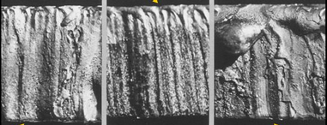
67 pav. Pjūvių pavyzdžiai
Šaltinis: https://www.slideshare.net/nmc018504/oxy-acetylene-packet interaktyvus [žiūrėta 2018-07-19]
______________________________________________________________________________________________________________________________________________________________________________________________________________________________________________________

    - Deguonies dujų slėgio manometras rodo 45 barų slėgį, apskaičiuokite kiek dujų (litrais) liko balione, kai dujų baliono talpa 40 litrų.
______________________________________________________________________________________________________________________________________________________________________________________________________________________________________________________

2 užduotis. ATLIKTI METALŲ PJAUSTYMĄ PLAZMINIU PJOVIMO BŪDU
2.1. Plazmą galime pjauti:
- plastikus ir metalus;
- elektrai laidžias medžiagas;
- bet kurią medžiagą, kuri lydosi.

2.2. Tam, kad užsidegtų plazmos lankas reikia ____________ ir ______________
- elektros srovės ir dujų;
- elektros srovės ir argono;
- elektros srovės ir CO₂.

2.3. Plazmai reikalinga elektros maitinimo šaltinis, aukšta įtampa ir...
- nuolatinė srovė, elektrodas prijungtas prie teigiamo poliaus;
- kintama srovė;
- nuolatinė srovė, elektrodas prijungtas prie neigiamo poliaus.

2.4. Padidinus srovę galėsime pjauti ______________ metalą _________________
- nerūdijantį, greičiau;
- storesnį, greičiau;
- storesnį, lėčiau.

2.5. Plazminis pjovimas palieka mažesnę terminio poveikio zoną nei deguonies/acetileno pjovimas?
a) tiesa;
b) tiesa, tik pjaunant nerūdijantį plieną.

2.6. Plazmos lankas užgęsta kuomet srovės šaltinis nebepasiekia pjaunamo metalo?
a) tiesa;
b) netiesa.

2.7. Plazma gali būti suslėgta balione ir pardavinėjama kartu su kitomis dujomis?
a) tiesa;
b) tiesa, bet tik tuo atveju kai naudojama suskystintos plazmos dujos;
c) netiesa.

3 užduotis. TERMINIO PJOVIMO DARBAI
  - Terminio pjovimo degiklis turi būti patikrinamas dėl dujų nuotekio:
- kartą per savaitę;
- prieš kiekvieną pjovimą;
- kiekvienos darbo dienos pradžioje.

  - Kuomet naudojame propano dujas terminiam pjovimui, dujų deguonies mišinio degimo temperatūra:
- apie 2900 C;
- apie 3300 C;
- apie 2500 C.

  - Pjovimo liepsna, kurioje yra deguonies perteklius vadinama:
- oksiduojančia;
- neutralia;
- įanglinančia.

  - Pjovimo antgalio pasirinkimas priklauso nuo:
- pjaunamo metalo storio ir degiųjų dujų rūšies;
- pjaunamo metalo storio ir naudojamo deguonies švarumo;
- pjaunamo metalo storio ir degiųjų dujų debito.

  - Mechanizuota pavara skirta:
- užfiksuoti pjaunamą detalę stabilioje padėtyje;
- nuosklembai ar pjūviui tiesiai atpjauti;
- padidinti pjovimo greičiui.

  - Apsauginiai vožtuvai skirti:
- apsisaugoti nuo atbulinio smūgio;
- reguliuoti dujų pratekėjimą;
- apsaugoti įrangą nuo perkrovos.

  - Kuomet pjauname plono metalo lakštus:
- degiklis paverčiamas pjovimo kryptimi 15-20 laipsnių kampu;
- degiklis paverčiamas priešinga pjovimui kryptimi 15-20 laipsnių kampu;
- degiklis paverčiamas priešinga pjovimui kryptimi 35-45 laipsnių kampu.

  - Išdrožimas tai:
- griovelio išpjovimas paviršiuje;
- norimos formos detalei suteikimas;
- skylės pradeginimas naudojant terminio pjovimo degiklį.

  - Kokia pagrindinė kalba vartojama CNC programinio valdymo staklių programoms rengti?
________________________________________________________________________________________________________________________________________________________________________________________________________________________________________________________________________________________________________________________________________

  - Kaip galima parengti valdymo programą CNC įrenginiui?
________________________________________________________________________________________________________________________________________________________________________________________________________________________________________________________________________________________________________________________________________

  - Kokie yra kiekvieno programų rengimo metodo privalumai ir trūkumai?
________________________________________________________________________________________________________________________________________________________________________________________________________________________________________________________________________________________________________________________________________

  - Kokia yra CNC staklių valdymo programos sandara, iš kokių elementų sudaryti programos žodžiai, eilutės, pati programa?
________________________________________________________________________________________________________________________________________________________________________________________________________________________________________________________________________________________________________________________________________

4 užduotis. TERMINIO PJOVIMO KOKYBĖS VERTINIMAS
Apibūdinkite įvardintus pjūvio kokybės parametrus:
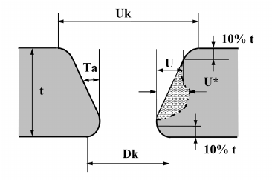
t | Uk | Dk | Ta | U
65 pav. Pjūvio kokybė
Šaltinis: https://www.researchgate.net/publication/279771041_Statistical_Approach_to_Fiber_Laser_Microcutting_of_NIMONICR_C263_Superalloy_Sheet_Used_in_Effusion_Cooling_System_of_Aero_Engines [žiūrėta 2021-03-03]

Modulis „Orbitinis suvirinimas plazmos lanku“

1 užduotis. APIBŪDINKITE SUVIRINIMO PLAZMOS LANKU TECHNOLOGIJĄ
  - Kaip žymimas suvirinimas plazmos lanku (PAW)?
- 15 skaitinis žymėjimas
- 16 skaitinis žymėjimas
- 17 skaitinis žymėjimas

  - Pridėtinis metalas gali būti naudojamas suvirinant plazma storesnes kaip?
- 6 mm plokštes
- 8 mm plokštes
- 3 mm plokštes

  - Suvirinant mikroplazminiu suvirinimu srovės stipris būna?
a) 0,5-80 A;
b) 0,01-50 A
c) 0,001-5 A

  - Ant plazminio pjoviklio elektrodo atviros grandinės įtampa gali siekti apytiksliai?
- 400 V
- 250 V
- 800 V

1.5. Atliekant suvirinimo darbus plazmos lanku vėdinimo sistema turi būti?
- labai galinga, nes išsiskiria daug dūmų
- vėdinimo sistema nėra būtina
- pakanka bendros vėdinimo sistemos

  - Koks turi būti akių apsauginio filtro tamsumo laipsnis virinant plazma 100-225 A?
- 9 DIN
- 11 DIN
- 13 DIN

  - Kokie pavojai kyla atliekant metalų suvirinimo darbus plazmos lanku?
.........................................................................................................
.........................................................................................................
.........................................................................................................
.........................................................................................................
.........................................................................................................
  - Plazminiam suvirinimui elektrodai turi būti galandami taip, kad šlifavimo rievės eitų?
- skersai elektrodo
- išilgai elektrodo
- tai neturi įtakos

  - Kuriame dešimtmetyje atsirado suvirinimas plazmos lanku?
- ketvirtame
- aštuntame
- šeštame

  - Racionaliausia plazminis suvirinimas panaudojamas?
- automatinio suvirinimo įrenginiuose
- rankinio suvirinimo būdu
- pusiau automatiniu

  - Paruošto plazminio elektrodo kūgio viršūnė turi sutapti su elektrodo?
- išilgine ašimi
- horizontalia ašimi
- skirtumo nėra

  - Suvirinimo plazma degiklyje suvirinimo lankui formuoti naudojami du, nepriklausomai valdomi, elektros lanko šaltiniai, parašykite kokie:
- ..................................................................................................
- ..................................................................................................

  - Virinant tiesioginio veikimo lanku, plazmos lankas dega tarp gaminio ir degiklio volframo elektrodo?
- gaminys+, elektrodas –
- gaminys -, elektrodas +
- gaminys +, elektrodas +

  - Gilaus pralydymo („rakto skylutės efekto“) plazminis suvirinimas: srovės stipris būna?
a) 150 A – 200 A
b) 15 A – 200 A
c) 50 A – 150 A

  - Kokiu skaitiniu žymėjimu žymimas suvirinimas plazmos lanku lydžiuoju elektrodu inertinių dujų aplinkoje (MIG)?
- 151
- 155
- 152

  - Koks minimalus suvirinimo srovės stipris gali būti atliekant suvirinimo darbus mikroplazminiu suvirinimu?
- iki 1A
- iki 10A
- iki 100A

  - Kokios plazmos srautą formuojančios dujos, dažniausiai naudojamas?
- helis
- argonas
- vandenilis

  - Pagal paskirtį suvirinant plazmos lanku naudojamos dujos klasifikuojamos į plazmos srautą formuojančias, apsaugines, padėklines dujas. Kurio skirtos suvirinti gausiai legiruotiems plienams?
- plazmos srautą formuojančias dujos
- apsauginės dujos
- padėklinės dujos

  - Kokios srovės naudojamos plazminiame suvirinime?
- nuolatinė
- kintama
- abi išvardytos

  - Suvirinant plazma, vienu sluoksniu galima suvirinti be briaunų paruošimo metalus kurių storis yra?
- 8 mm
- 4 mm
- 12 mm

2 užduotis. APRAŠYKITE SUVIRINIMO PLAZMOS LANKU TECHNOLOGINĮ PROCESĄ
Aprašykite pasirinkto plazminio orbitinio suvirinimo įrenginio paruošimą ir programavimą siekiant atlikti žemiau pavaizduotos jungties suvirinimo darbus (vamzdžių matmenys - d=78 mm, l1=l2=130 mm, t=6 mm, plienas – X5CrNi18-10):
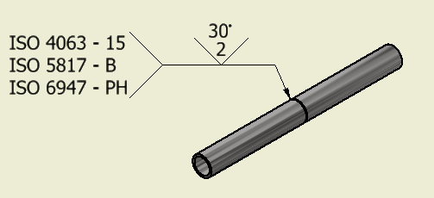
66 pav. Suvirinimo brėžinys
Šaltinis: VšĮ Vilniaus Jeruzalės darbo rinkos mokymo centro eskizas
Orbitinio suvirinimo įrenginio pavadinimas, gamintojas, techniniai parametrai:_____________________________________________________________________
Jungties paruošimo suvirinimui seka ir būdas: _______________________________________________________________________________
Ruošinio tvirtinimas: _______________________________________________________________________________
Orbitinio suvirinimo įrenginio paruošimas, pridėtinių medžiagų parinkimas ir tiekimas:________________________________________________________________________
Suvirinimo parametrų parinkimas (srovė, įtampa, suvirinimo greitis) ir programavimas:__________________________________________________________________
Aprašytai jungčiai užpildykite SPA ir jei turite galimybę atlikite suvirinimo darbus pagal SPA:
SUVIRINIMO PROCEDŪRŲ APRAŠAS
( SPA ) LST EN ISO 15609 - 1
1. |  |  | 2. Rengė: |  |  |  |  | 3.Užsakovas:
4. Įrenginių ( elementų ) pavadinimas:
5. Elementų medžiagos:
6. Elementų matmenys:
7. Suvirinimo būdas: |  |  |  |  | 8. Sujungimo tipas:
9. Suvirinimo padėtis: |  |  |  |  | 10. Briaunų paruošimas
11. |  |  |  |  | 12. Siūlės vaizdas (pjūvis).
Ėjimo Nr. | 13.Suvirinimo medžiagos. |  |  |  | 14.Suvirinimo srovė. |  |  |  |  | Pastaba
 | Žymėjimas (LST EN ISO 14341) | Skersmuo, mm |  | Apsauginės dujos | Rūšis, poliškumas |  | Stiprumas, A |  | Įtampa,  V
1
2.
15. Suvirinimo medžiagų paruošimas:
16. Aplinkos temperatūra:
17. Šildymo priemonė:
18. Šildymo temperatūra:
19. Temperatūros matavimo priemonė:
20. Rekomenduojamos papildomos procedūros:

.
21. Suvirinimo tvarka:
•
•
•.
•
•
•
•

22. Terminio apdirbimo būdas:
23. SPA sudarė: |  |  |  |  |  | 24. SPA tikrino:
25. SPA tvirtinu:

Modulis „Įvadas į darbo rinką“

TESTAS ĮSIVERTINTI GEBĖJIMAMS BAIGUS PROGRAMĄ

Eil. Nr. | Klausimas | Atsakymai | Teisingas atsakymas
1. | Ką vadiname suvirinimo lanku? | A. Elektros srovės tekėjimą laidininku;  B. Galingą, ilgalaikį ir stabilų elektros išlydį tarp dviejų elektrodų;  C. Žaibinė elektros iškrova tarp srovės nuėmimo gnybtų.
 | Kokio storio turi būti 1 sluoksnis virinant vertikalias sandūrines daugiasluoksnes siūles? | A. ~3 mm storio;  B. ~6 mm storio;  C. ~1 mm storio.
 | Kelių sluoksnių turi būti lubinė kampinė 10 mm storio siūlė? | A. 1 sluoksnio;  B. 2 sluoksnių;  C. 3 sluoksnių.
 | Kur uždegamas suvirinimo lankas? | A. Šalia suvirinamos siūlės;  B. Ant jau suvirintos siūlės;  C. Siūlės srityje, kuri uždegus suvirinimo lanką bus užvirinta.
 | Kodėl atnaujinimo vietoje tolygiai ploninamas metalas virinant sandūrinių daugiasluoksnių siūlių šaknį atnaujinant suvirinimą, pakeitus elektrodą arba sustojus? | A. Lengviau uždegtume suvirinimo lanką;  B. Sumažintum galimybę dujinių porų susidarymui lanko uždegimo vietose;  C. Atnaujinimo vietoje nepadarytume nepakankamo įvirinimo šaknyje defektų.
 | Iš kokių sričių susidaro siūlė? | A. Terminio poveikio sritis;  B. Siūlės metalas;  C. Siūlės metalas ir terminio poveikio sritis.
 | Kurioje suvirintos jungties dalyje po suvirinimo mechaninės savybės gali būti blogesnės nei metalo prieš suvirinimą? | A. Pagrindinio metalo dalyje, kurio nepaveikė virinimo metu įvedama šiluma;  B. Siūlės metale;  C. Terminio poveikio srityje.
 | Esant kokiai terminio poveikio sričiai suvirinta jungtis tvirtesnė? | A. Terminio poveikio sritis siaura;  B. Terminio poveikio sritis plati;  C. Terminio poveikio srities plotis jungties tvirtumui įtakos neturi.
 | Kaip galime sumažinti terminio poveikio srities plotį? | A. Elektrodą vedžiosime plačiais skersiniais judesiais;  B. Elektrodą vedžiosime siaurais skersiniais judesiais;  C. Tai neturi įtakos terminio poveikio srities pločiui.
 | Koks turi būti suvirinimo srovės stipris virinant vertikalias siūles? | A. Didesnis nei virinat žemutinėje padėtyje 10÷15 %;  B. Mažesnis nei virinat žemutinėje padėtyje 10÷15 %;  C. Toks pat kaip ir virinant žemutinėje padėtyje.
 | Kaip žymimas suvirimas žemutinėje suvirinimo padėtyje pagal standartą LST EN ISO 6947? | A. PA;  B. PB;  C. PC.
 | Kokia acetono paskirtis acetileno baliono turinyje? | A. Iš acetono gaminamas acetilenas;  B. Acetonas atvėsina acetileną;  C. Acetone ištirpinamas acetilenas, nes suspaustas acetilenas sprogsta.
 | Kodėl acetileno balionų ventiliai negaminami iš vario lydinių? | A. Varis reaguoja su acetilenu, sudarydamas sprogų junginį - vario acetilenidą;  B. Po tam tikro laiko jungtis tampa neišardoma;  C. Vario lydinys per daug minkštas, todėl netinkama medžiaga ventiliams gaminti.
 | Koks karščiausiojo taško (KT) atstumas už branduolio nuo degiklio antgalio krašto, kai suviriname acetileno deguonies liepsna? | A. KT = (1.5-2) L, L - branduolio ilgis;  B. KT=2.5 L;  C. 15 – 20 mm.
 | Kokiu slėgiu tiekiamas deguonis atliekant suvirinimo darbus? | A. 1.8÷2.5 bar;  B. 5 bar;  C. 2÷12 bar.
 | Kurios iš plieno markių žymėjime nurodyta plieno paskirtis ir mechaninės savybės? | A. C26;  B. S355;  C. C66.
 | Ką brėžinyje reiškia plačioji ištisinė linija (plotis 0,7; 1 mm)? | A. Matomo pjūvio ar apibrėžtos linijos, žemės linija;  B. Matmenų iškeltinė linija;  C. Nematomo apvado linija.
 | Ką brėžinyje reiškia siauroji taškinė brūkšninė linija (plotis 0,35; 0,5 mm)? | A. Ašinės ir centrų linijos;  B. Matmenų iškeltinė, brūkšniavimo linijos;  C. Nematomo apvado linija.
 | Kaip vadinasi figūros vaizdas brėžinyje iš priekio? | A. Frontalinis vaizdas;  B. Horizontalusis vaizdas;  C. Profilinis vaizdas.
 | Kaip vadinasi figūros vaizdas brėžinyje iš kairiojo šono? | A. Frontalinis vaizdas;  B. Horizontalusis vaizdas;  C. Profilinis vaizdas.
 | Ką reiškia mastelis 1:2? | A. 2 kartų didinimo;  B. 2 kartų mažinimo;  C. Natūralus.
 | Ką reiškia mastelis 1:1? | A. Didinimo;  B. Mažinimo;  C. Natūralus.
 | Koks yra vertikaliai stovinčio cilindro frontalinis vaizdas? | A. Kūgis;  B. Apskritimas;  C. Stačiakampis.
 | Koks yra vertikaliai stovinčio cilindro horizontalusis vaizdas? | A. Kūgis;  B. Apskritimas;  C. Stačiakampis.
 | Ką reiškia siūlės žymuo ? | A. Sandūrinė su V formos nuosklembomis;  B. Briauninė, suvirinta žemutinėje padėtyje;  C. Kampinė, suvirinta žemutinėje padėtyje.
 | Ką reiškia šis simbolis?  Šaltinis: Standartas LST EN ISO 2553:2018 | A. Siūlė yra jungties kitoje pusėje;  B. Siūlė yra jungties priekiniame paviršiuje;  C. Siūlė virinta iš abiejų pusių.
 | Ką reiškia šis simbolis?  Šaltinis: Standartas LST EN ISO 2553:2018 | A. Jungties priekiniame paviršiuje;  B. Virinta iš abiejų pusių;  C. Jungties kitoje pusėje.
 | Ką reiškia šis simbolis?  Šaltinis: Standartas LST EN ISO 2553:2018 | A. Kampinė, o jos statinis yra lygus „Z“ reikšmei;  B. Sandūrinė, kurios nuosklembos ilgis yra lygus „Z“ reikšmei;  C. Tėjinė, kurios ilgis yra lygus „Z“ reikšmei.
 | Ką reiškia simbolis „a“?  Šaltinis: Standartas LST EN ISO 2553:2018 | A. Kampinės siūlės išgaubimo aukštis;  B. Kampinės siūlės įvirinimo gylis;  C. Kampinės siūlės storis.
 | Ką reiškia šis simbolis?  Šaltinis: Standartas LST EN ISO 2553:2018 | A. Siūlė su šaknies pavirinimu iš antros pusės;  B. Siūlė simetrinė, suvirinama iš abiejų pusių;  C. Siūlė suvirinta lubinėje ir žemutinė padėtyje.
 | Ką reiškia simbolis „a 5“?  Šaltinis: Standartas LST EN ISO 2553:2018 | A. Siūlės statinio aukštis – 5 mm;  B. Siūlės statinio ilgis – 5 mm;  C. Kampinės siūlės storis – 5 mm.
 | Ką reiškia skaičius „300“?  Šaltinis: Standartas LST EN ISO 2553:2018 | A. Kampinės siūlės ilgis - 300 mm;  B. Kampinės jungties briaunos aukštis – 300 mm;  C. Kampinės jungties briaunos plotis – 300 mm.
 | Ką reiškia šis simbolis?  Šaltinis: Standartas LST EN ISO 2553:2018 | A. Siūlė su išgaubta šaknimi;  B. Siūlė abipusė siūlė su sulyginta šaknies ir siūlės rumbelėmis;  C. Siūlė abipusė siūlė su „V“ briaunomis.
 | Kada reikalingi suvirinimo procedūrų aprašai? | A. Tiktai virinant su glaistytais elektrodais;  B. Reikalingas, norint kontroliuoti suvirinimo darbų kokybę arba kai to reikalauja suvirinamos konstrukcijos specifika;  C. Tiktai virinant lydžiuoju elektrodu apsauginių duju aplinkoje.
 | Kas parengia suvirinimo procedūros aprašus įmonėje? | A. Suvirinimo darbų koordinatorius;  B. Suvirintojas, atestuotas pagal ISO 9606-1 standarto reikalavimus;  C. Techninės kontrolės įstaiga.
 | Ar SPA nurodoma suvirinimo siūlės erdvinė padėtis? | A. Jeigu to reikalauja užsakovas;  B. Nurodoma visais atvejais;  C. Jeigu suvirintojas pats negali atpažinti suvirinimo padėties.
 | Kurią informaciją neprivaloma pateikti SPA virinant 111 procesu? | A. Suvirinimo siūlės formavimo eiliškumą;  B. Suvirinimo rėžimus;  C. Suvirinimo medžiagų kiekį kilogramais.
 | Kokiu prietaisu matuojamas įtampos dydis? | A. Ampermetru;  B. Voltmetru;  C. Ommetru.
 | Kokiu prietaisu matuojamas srovės stipris? | A. Ampermetru;  B. Voltmetru;  C. Ommetru.
 | Kokie elektriniai parametrai keičiasi įvykus trumpam jungimui elektrinėje grandinėje? | A. Padidėja grandinės ekvivalentinė varža Re;  B. Padidėja maitinimo šaltinio įtampa U;  C. Stipriai padidėja elektros srovės stipris I.
 | Kokia suvirinimo srovės rūšis naudojama rankiniam lankiniam suvirinimui? | A. Tiktai kintamoji elektros srovė;  B. Tiktai nuolatinė elektros srovė;  C. Kintamoji elektros srovė ir nuolatinė elektros srovė.
 | Kokią suvirinimo srovės voltamperinę charakteristiką privalo turėti šaltiniai, skirti rankiniam lankiniam suvirinimui glaistytais lydžiais elektrodais (MMA)? | A. Krintanti arba minkšta;  B. Kieta;  C. Kylanti.
 | Ką užtikrina maitinimo šaltinio krintanti voltamperinė charakteristika? | A. Gerą suvirinimo srovės lygintuvo darbą;  B. Suvirinimo srovės stiprio nežymų pasikeitimą, kintant suvirinimo lanko ilgiui;  C. Gilų įvirinimą.
 | Iš kokių blokų susidaro suvirinimo lygintuvas? | A. Transformatoriaus ir induktyvinės ritės suvirinimo srovės stipriui pakeisti;  B. Srovės lyginimo bloko ir kintamos srovės reguliatoriaus;  C. Transformatoriaus, srovės lyginimo bloko, įrangos srovės stiprio reguliavimui ir aušinimo sistemos.
 | Kuo pagrįstas invertorinių srovės šaltinių veikimo principas? | A. Srovės reguliavimu, keičiant atstumą tarp pirminės ir antrinės apvijų ričių;  B. Srovės dažnio keitimo nuo 50Hz iki 100kHz;  C. Srovė reguliuojama panaudojant lyginimo bloką.
 | Ką reiškia žymėjimas suvirinimo srovės šaltinio duomenų skydelyje?  Šaltinis: Electrical Hazards - Power Source and Installation - TWI | A. Suvirinimo srovės generatorius;  B. Suvirinimo srovės lygintuvas;  C. Invertorinis suvirinimo srovės šaltinis.
 | Ką reiškia simbolis suvirinimo srovės šaltinio duomenų skydelyje?  Šaltinis: IM3165rev01LT.pdf | A. Suvirinimo įrenginys skirtas virinti apsauginių dujų aplinkoje lydžiuoju elektrodu;  B. Suvirinimo srovės lygintuvas skirtas virinti volframo elektrodu inertinių dujų aplinkoje;  C. Suvirinimo įrenginys skirtas virinti lydžiuoju glaistytu elektrodu.
 | Kurios elektros lanko srities temperatūra yra aukščiausia? | A. Anodinės;  B. Lanko stulpo;  C. Katodinės.
 | Kokia tai siūlė?  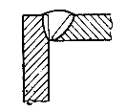  Šaltinis: Standartas LST EN ISO 2553:2018 | A. Kampinė;  B. Sandūrinė;  C. Tėjinė.
 | Kokia tai erdvinė padėtis?  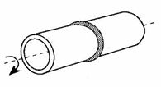  Šaltinis: Standartas LST EN ISO 2553:2018 | A. Žemutinė – PA;  B. Vertikali – PG;  C. Vertikali – PF.
 | Kokia tai siūlė?  Šaltinis: Standartas LST EN ISO 2553:2018 | A. Suvirinama iš dviejų pusių – abipusė;  B. Suvirinimo būdą suvirintojas gali laisvai pasirinkti;  C. Dvipusė nutrauktinė.
 | Ką reiškia matmuo „h“?  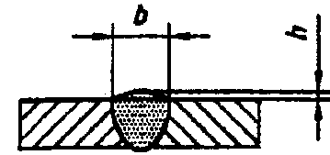  Šaltinis: Standartas LST EN ISO 2553:2018 | A. Siūlės rumbelės aukštis;  B. Siūlės storis;  C. Siūlės įvirinimo gylis.
 | Ką reiškia matmuo,,h1“?  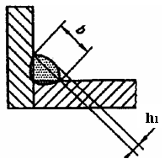  Šaltinis: Standartas LST EN ISO 2553:2018 | A. Kampinės siūlės storis;  B. Siūlės aukštis;  C. Siūlės išgaubimo aukštis.
 | Kokios tai siūlės?  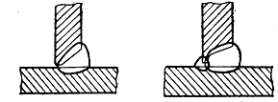  Šaltinis: Standartas LST EN ISO 2553:2018 | A. Užleistinės;  B. Sandūrinės;  C. Kampinės.
 | Koks turi būti šaknies tarpelis „b“ tarp detalių?  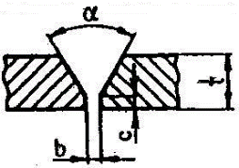  Šaltinis: Standartas LST EN ISO 2553:2018 | A. b ≈ t;  B. b = 1÷ 4 mm;  C. b ≈ 2t.
 | Kokio storio detalėms gaminių briaunas rekomenduojama paruošti „V“ forma suvirinant vienpuses sandūrines siūles be padėklinės detalės | A. = 4 mm;  B. =6 mm;  C. Visais šiais atvejais.
 | Kokios skersmens elektrodai reikalingi sandūrinių siūlių šaknies suvirinimui, kai metalo storis 8 mm? | A. 4 mm;  B. 5 mm;  C. 2,5 mm.
 | Koks turi būti suvirinimo srovės stipris virinant 3,2 mm skersmens elektrodais? | A. 95 ÷ 130 A;  B. 150 ÷ 180 A;  C. 70 A.
 | Ką reiškia „Karšto starto“ funkcija? | A. Metalo išankstinis pakaitinimas prieš suvirinimą;  B. Suvirinimo pradžia padidinta srove;  C. Suvirinimo lanko uždegimo vietos prieš suvirinimą pašildymas liepsniniu arba TIG degikliu.
 | Kam reikalingas elektrodų glaistas? | A. Apsaugo elektrodinę vielą nuo drėgmės;  B. Apsaugo besilydantį metalą nuo deguonies ir azoto poveikio;  C. Neleidžia elektrodui susijungti su gaminiu.
 | Kaip dažniausia virinama elektrodais su rutiliniu glaistu? | A. Vertikaliomis ištisinėmis siūlėmis vedant elektrodą iš viršaus žemyn;  B. Žemutinėje erdvės padėtyje nutrauktinėmis siūlėmis;  C. Vertikaliomis ištisinėmis siūlėmis vedant elektrodą iš apačios į viršų.
 | Kuo pasižymi elektrodai su rutiliniu glaistu? | A. Pakartotinu suvirinimo lanko uždegimu;  B. Išskirtinai geromis mechaninėmis siūlių savybėmis prie žemų temperatūrų;  C. Išskirtinėmis savybėmis virinti vertikalias siūlėmis vedant elektrodą iš viršaus žemyn.
 | Kokiais elektrodais virinant gaunamos geriausios suvirintų siūlių mechaninės savybės bei atsparumas šaltyje? | A. Su celiulioziniu (C) glaistu;  B. Su baziniu (B) glaistu;  C. Su rutilo baziniu (RB).
 | Kokia srovės rūšis ir poliarumas naudojami dažniausiai virinant baziniais elektrodais, jeigu elektrodų gamintojas nenurodė kitos galimybės? | A. Nuolatinė elektros srovė atvirkščio poliarumo;  B. Kintamoji elektros srovė;  C. Nuolatinė elektros srovė tiesioginio poliarumo.
 | Ką reiškia simbolis B pagal standartą LST EN ISO 2560 elektrodų žymėjime?  Žymuo E 42 4 B 42 H5 | A. Parodo, kad šių elektrodų glaistas yra bazinis;  B. Parodo, kad čia yra glaistu dengtas lydusis elektrodas, skirtas rankiniam suvirinimui elektros lanku;  C. Parodo, kad šie elektrodai skirti virinti slėginių indų metalines konstrukcijas.
 | Ką reiškia simbolis H5 pagal standartą LST EN ISO 2560-A elektrodų žymėjime?  Žymuo E 42 4 B 42 H5. | A. Parodo, kad šių elektrodų glaistas yra bazinis;  B. Parodo, kad čia yra glaistu dengtas lydusis elektrodas, skirtas rankiniam suvirinimui elektros lanku;  C. Parodo vandenilio kiekį ml 100 g išlydyto siūlės metalo.
 | Kokioje temperatūroje prieš naudojant elektrodai su baziniu glaistu turi būti pakartotinai kaitinami 2 valandas? | A. ≈150° C temperatūroje;  B. ≈80° C temperatūroje;  C. ≈300 ÷ 400 °C temperatūroje.
 | Ką vadiname plienu? | A. Geležies ir molibdeno lydinys;  B. Geležies ir chromo lydinys, kai chromo kiekis lydinyje neviršija 2,06%;  C. Geležies ir anglies lydinys, kai anglies kiekis lydinyje neviršija 2,14%
 | Kurie iš šių cheminių elementų gerina plieno savybes? | A. Fosforas, siera;  B. Fosforas, vandenilis;  C. Manganas, silicis.
 | Kurį iš šių metalų lengviausia suvirinti? | A. Mažaanglį plieną;  B. Varį;  C. Ketų.
 | Ką reiškia plieno žymėjimas S235? | A. Legiruotas molibdenu;  B. Skirtas slėginių indų gamybai;  C. Pasižymintis geru suvirinamumu.
 | Ką reiškia plieno žymėjimas P355? | A. Plieno P355 tempiamo stiprio riba yra 355 N/mm²;  B. Plieno P355 takumo riba yra 355 N/mm²;  C. Plienas P355 skirtas statybinių konstrukcijų gamybai.
 | Kaip po atkaitinimo elektrodai su baziniu glaistu turi būti saugojami? | A. Sausose patalpose;  - B. Elektrodų laikymo krosnelėje, temperatūroje ne mažesnėje kaip 250º C;  - C. Elektrodų laikymo krosnelėje, temperatūroje ne mažesnėje kaip 80º C.
 | Kokie defektai nustatomi vizualinės kontrolės būdu? | A. Paviršinės poros;  B. Vidinės poros, esančios mažame gylyje;  C. Mikroplyšiai.
 | Kaip nustatomas įpjovų gylis? | A. Matuojant įpjovos gylį kapiliariniu metodu;  B. Naudojant rentgeno spindulius;  C. Matuojant matavimo šablonais vizualinės apžiūros metu.
 | Kam tinkama vizualinė kontrolė? | A. Įvertinant suvirintų siūlių negilius vidinius defektus;  B. Įvertinant briaunų paruošimo kokybę prieš suvirinimą;  C. Šlako intarpų aptikimui mažame gylyje.
 | Koks neardomosios kontrolės būdas patikimas vidinių defektų nustatymui? | A. Kapiliarinės kontrolės;  B. Radiografinės kontrolės;  C. Magnetinės kontrolės.
 | Kodėl atsiranda deformacijos suvirinamose konstrukcijose? | A. Nuo lietaus bei vėjo neapsaugotos gamybos patalpos;  B. Blogai paruoštos suvirinimo medžiagos;  C. Suvirinimo metu, ribotam plote, stipriai kaitinamas metalas.
 | Kuriuo atveju bus mažiau deformuojamas suvirinamas gaminys? | A. Kai suvirinamas vienpusėmis siūlėmis, naudojant padėklus;  B. Kai suvirinama vienpusėmis siūlėmis su šaknies pavirinimu;  C. Kai suvirinama dvipusėmis simetrinėmis siūlėmis.
 | Kuris iš deformacijų mažinimo būdų turi mažesnę žalingą įtaką suvirinamai konstrukcijai? | A. Suvirinamos konstrukcijos įtvirtinimas su tvirtomis pagalbinėmis detalėmis;  B. Suvirinimas išlenkiant detales priešinga kryptimi;  C. Deformuotą konstrukciją lyginant mechaniškai.
 | Kaip keičiasi deformacijos mažinant suvirinamų detalių briaunų nuosklembos kampą? | A. Didės;  B. Mažės;  C. Neturės įtakos.
 | Kaip vertinamas nepakankamas įvirinimas šaknyje? | A. Nelaikomas defektu;  B. Laikomas nereikšmingu defektu;  C. Yra neleistinas pagal LST EN ISO 5817 standarto B ir C lygmenis.
 | Koks neįvirinimo gylis sandūrinėms siūlėms leistinas pagal LST EN ISO 5817 standarto B lygmenį suvirinant 10 mm storio metalą? | A. Iki 1 mm;  B. Nepakankamas įvirinimas neleistinas;  C. Iki 0,5mm.
 | Kaip vadinamas šis defektas?  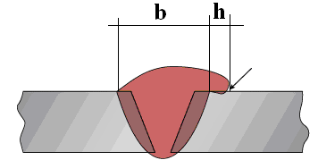  Šaltinis: Standartas LST EN ISO 2553:2018 | A. Aukšta siūlės rumbelė;  B. Perteklinis įvirinimas;  C. Užlaja.
 | Kur aptinkamos dujinės poros? | A. Yra tiktai vidinis defektas;  B. Yra tiktai išorinis defektas;  C. Gali būti tiek vidinis, tiek išorinis defektas.
 | Kodėl gali atsirasti poros? | A. Dėl nepakankamai iškaitintų elektrodų prieš suvirinimą;  B. Suvirinant elektrodais su baziniu glaistu;  C. Dėl virinimo atvirkštinio poliarumo lanku.
 | Kaip reikia virinti norint išvengti įpjovų? | A. Ilgu lanku;  B. Vedant elektrodą, reikia jį užlaikyti siūlės centre;  C. Vedant elektrodą, reikia jį užlaikyti siūlės kraštuose.
 | Kokie pavojai būdingiausi suvirinant lydžiuoju glaistytu elektrodu? | A. Elektros lanko ultravioletinė spinduliuotė;  B. Suvirinimo metu išsiskiriantys dūmai ir dujos;  C. Abu minėti faktoriai.
 | Nuo ko apsaugo apsauginis veido skydelis su skaidriu filtru? | A. Elektros lanko ultravioletinė spinduliuotė;  B. Karšto šlako skeveldrų, atšokančių nuo suvirintos siūlės jai vėstant bei valant;  C. Suvirinimo metu išsiskiriančių dūmų.
 | Kokioje padėtyje turi būti acetileno balionai darbo metu? | A. Horizontalioje;  B. Vertikalioje;  C. Pasvirę 45 ° kampu
 | Koks skydelio apsauginio filtro minimalus tamsumo laipsnis priimtinas virinant 111 procesu? | A. 11;  B. 6;  C. 9.
 | Kokie reikalavimai galioja dirbant uždarose mažose erdvėse, rezervuaruose? | A. Jas būtina vėdinti įrengiant laikiną oro padavimo sistemą;  B. Galima dirbti su orą valančiais respiratoriais;  C. Patalpos vėdinimui naudoti deguonį.
 | Kokie instruktavimai pravedami prieš pradedant darbą? | A. Įvadinis ir darbo vietoje;  B. Darbo saugos ir asmens higienos;  C. Pirmosios pagalbos ir priešgaisrinės saugos.
 | Kaip klasifikuojami nelaimingi atsitikimai? | A. Profesiniai susirgimai ir laikini sutrikimai;  B. Dėl netinkamų darbo sąlygų;  C. Susiję su darbu, gamyba, buitiniai.
 | Kaip galima gesinti veikiančius elektros įrenginius iki 1000 V įtampos gaisro atveju? | A. Stipria vandens srove;  B. Milteliniais arba angliarūgštiniais gesintuvais;  C. Gesinti elektros įrenginius draudžiama.
 | Ką reiktų pirmiausia atlikti, jei žmogus yra veikiamas elektros srovės? | A. Pirmiausia atjungti elektros srovę arba numesti nuo nukentėjusio elektros laidą, naudojant izoliacinę priemonę;  B. Iškviesti elektros tinklų tarnybą;  C. Iškviesti medicininę pagalbą.
 | Ką reiktų pirmiausia atlikti, jei žmogus apalpo nuo karščio ar gryno oro stygiaus? | A. Pradėti mankštinti;  B. Iškviesti tuoj pat medicininę pagalbą;  C. Išnešti į gryną orą, atsegti drabužius ir iškviesti medicininę pagalbą.
 | Kaip elgtis, jeigu ant nukentėjusio kūno yra nudegimų? | A. Nudegusias vietas vėsinti šaltu vandeniu, atvėsinus aprišti steriliu tvarsčiu;  B. Aptepti vietas jodo tirpalu;  C. Palikti atviras žaizdas.
 | Kokie suvirinimo defektai vadinami išoriniais? | A. Įpjovos, neužvirinti krateriai, korėtumas, matomi įtrūkimai, nevienodas siūlės plotis ir statinis;  B. Suvirinimo siūlės metalas užterštas šlako intarpais ir oksidais;  C. Metalo fizinių savybių pakitimas.
 | Kaip žymimas lankinis suvirinimas glaistytais elektrodais? | A. 111;  B. 141;  C. 135.

ATSAKYMAI

Modulis „Įvadas į profesiją“

TESTAS ĮSIVERTINTI GEBĖJIMAMS PRIEŠ PRADEDANT MOKYTIS

Klausimo Nr. | Atsakymas | Klausimo Nr. | Atsakymas
1. | A | 16. | C
2. | A | 17. | B
3. | B | 18. | A
4. | B | 19. | A
5. | B | 20. | A
6. | C | 21. | C
7. | B | 22. | B
8. | C | 23. | A
9. | A | 24. | C
10. | B | 25. | A
11. | A | 26. | B
12. | A | 27. | A
13. | C | 28. | B
14. | B | 29. | C
15. | B | 30. | D

Modulis „Pasiruošimas mechanizuotam, orbitiniam ir robotizuotam suvirinimui mokant tai atlikti kitus“

1 užduotis. APRAŠYKITE MECHANIZUOTO, ORBITINIO IR ROBOTIZUOTO SUVIRINIMO PERSONALUI KELIAMUS KVALIFIKACIJOS IR PERIODINIO KVALIFIKACIJOS TIKRINIMO REIKALAVIMUS.
ATSAKYMAS:
Reikalavimai mechanizuoto, orbitinio ir robotizuoto suvirinimo įrenginio personalui įtvirtini LST EN ISO 14732 standarte. Suvirinimo operatoriaus kvalifikacijos patikrinimo testas turi būti atliekamas pagal pSPA arba SPA parengtus vadovaujantis atitinkamomis LST EN ISO 15609 standarto dalimis. Operatorių kvalifikacija gali būti patikrinama vienu iš metodų:
- Atliekant suvirinimo testą vadovaujantis atitinkamomis LST EN ISO 15614 standarto nuostatomis;
- Atliekant ikigamybinį suvirinimo bandymą pagal LST EN ISO 15613 standartą;
- Atliekant konkretaus bandinio suvirinimą pagal LST EN ISO 9606 standartą;
- Atliekant gamybinį suvirinimo bandymą.
Kvalifikacijos ribos:
Išlaikius testą kvalifikacija patvirtinama visoms gamybinėms operacijoms išskyrus atvejus nurodytus žemiau, kuomet reikia laikyti testą atskirai:
Automatiniam suvirinimui:
- Pasikeitus suvirinimo procesui (išskyrus 13 suvirinimo procesus kaip nurodyta LST EN ISO 4063)
- Atliekantis suvirinimą su lanko davikliu ar be jo;
- Jeigu norima atlikti daugiasluoksnės siūlės suvirinimą, o testo metu virinta vienu ėjimu (bet ne atvirkščiai);
- Pasikeitus automatinio suvirinimo įrenginio valdymo sistemai;
Mechanizuotam suvirinimui:
- Pasikeitus suvirinimo procesui (išskyrus 13 suvirinimo procesus kaip nurodyta LST EN ISO 4063)
- Pereinant nuo tiesioginės vizualinės šaltinio kontrolės prie netiesioginės kontrolės
- Jeigu įrenginyje nėra automatinės lanko ilgio kontrolės
- Jeigu įrenginyje nėra automatinio jungties sekiklio
- Pasikeitus padėčiai pagal LST EN ISO 9606-1 užskaitymo ribas;
- Jeigu norima atlikti daugiasluoksnės siūlės suvirinimą, o testo metu virinta vienu ėjimu (bet ne atvirkščiai);
- Atliekant suvirinimą be antdėklo
- Atliekant suvirinimą be pridėtinių intarpų.
Kvalifikacijos tikrinimo periodiškumas:
Sėkmingai išlaikęs testą operatorius kvalifikaciją įgyja nuo egzamino dienos, jeigu visų jungties bandymų rezultatai buvo teigiami. Kvalifikaciją patvirtinantis atestatas turi būti patvirtinamas kas 6 mėnesiai, kitaip tampa negaliojantis. Kvalifikaciją gali patvirtinti už suvirinimo darbus atsakingas gamintojo atstovas/darbuotojas arba kvalifikacijos tikrinimą atliekančios institucijos atstovas. Tai patvirtina, kad operatorius dirba pagal įgytą kvalifikaciją ir pratęsia pastarosios galiojimą dar 6 mėnesiams.
Pakartotinį kvalifikacijos tikrinimą gali atlikti įgaliota institucija vienu iš žemiau nurodytų būdų:
- Tikrinimas turi būti atliekamas kas 6 metus
- Kas 3 metus pateikiami 2 bandiniai (suvirinti per paskutinius 6 mėnesius) įgaliotai institucijai radiografiniam arba ultragarsiniam tyrimui.
Operatoriui sėkmingai išlaikius egzaminą išduodamas atestatas, kuriame nurodoma visa su egzaminu susijusi informacija.

2 užduotis. NURODYKITE JUMS ŽINOMUS TARPTAUTINIUS STANDARTUS, KURIUOSE ĮTVIRTINTI REIKALAVIMAI SUVIRINTŲ JUNGČIŲ KOKYBEI. ĮVARDINKITE KOKYBĖS LYGMENIS. APRAŠYKITE ŠIUOS DAŽNIAUSIAI PASITAIKANČIUS SUVIRINIMO DEFEKTUS (ĮPJOVOS, POROS, NESULYDYMAI) IR PRIEŽASTIS DĖL KO ŠIE DEFEKTAI DAŽNIAUSIAI ATSIRANDA IR PRIEMONES KAIP JŲ IŠVENGTI.
ATSAKYMAS:
Suvirintų jungčių kokybės standartai: LST EN ISO 3834; LST EN ISO 9001; LST EN ISO 6520; LST EN ISO 5817.
Vadovaujantis LST EN ISO 5817 suvirintoms jungtims numatyti 3 kokybės lygmenys – B, C, D.
Įpjova - netaisyklingas griovelis ėjimo siūlės pakraščiuose pagrindiniame metale arba anksčiau prilydytame metale. Defektas gali atsirasti dėl per aukštos suvirinimo srovės, per didelio elektrodo vedimo greičio, suvirinimo per ilgu lanku, elektrodo neišlaikymo formuojamos siūlės kraštuose. Siekiant išvengti įpjovų rekomenduojama sumažinti suvirinimo greitį ir srovę, sutrumpinti lanką, išlaikyti elektrodą formuojamos siūlės kraštuose, kol pastarasis bus užpildytas pridėtiniu metalu.
Poros - atsiranda nespėjus iš skysto metalo pasišalinti dujoms. Jos gali būti įvairių formų, bet dažniausiai būna apvalios formos.
Skiriamos atskiros poros, tolygiai išsidėsčiusios poros, porų sankaupos, paviršinės poros ir pan.
- Siūlės metalo poringumas paprastai atsiranda, kai suvirinamos konstrukcijos briaunos užterštos tepalais, dažais, naudojami neiškaitinti elektrodai, netinkamo švarumo dujos, drėgnas fliusas, kai prasta suvirintos siūlės apsauga (mažas dujų tiekimas, per mažai fliuso ar jis nubyrėjo).
- Suvirintos siūlė greitai aušinama, kai yra dideli suvirinimo greičiai ir sumažintas srovės stiprumas. Dėl to skystasis metalas greitai aušta, sudarydamas paviršiuje apvalkalą, kuris neleidžia dujoms, dar esančioms skystajame metale, pasišalinti. Tai charakteringa suvirinimo elektrodams su plonu glaistu.
- Suvirinant metalus, kuriuose gali būti porų, reikia skirti daugiau dėmesio briaunų valymui prieš suvirinant, mažinti suvirinimo srovę ir greitį.
Svarbiose konstrukcijose poros nušlifuojamos ir nušlifuota vieta užvirinama iš naujo laikantis visų technologijos reikalavimų.
Nesulydymas - nepakankamas siūlės ir pagrindinio metalo arba atskirų siūlės sluoksnių ryšys.
Šio defekto atmainos:
- Nepakankamas sujungimo šoninės sienelės sulydymas;
- Nepakankamas siūlės ėjimų sulydymas;
- Nepakankamas šaknies sulydymas.
Siekiant išvengti nesulydymų rekomenduojama padidinti suvirinimo srovę ir sumažinti elektrodo vedimo greitį.
Užduoties Nr. | Klausimo Nr. | Atsakymas | Klausimo Nr. | Atsakymas
2 | 2.1. | C | 2.11. | C
 | 2.2. | B | 2.12. | A
 | 2.3. | C | 2.13. | A
 | 2.4. | C | 2.14. | A
 | 2.5. | D | 2.15. | A
 | 2.6. | B | 2.16. | B
 | 2.7. | A | 2.17. | A
 | 2.8. | C | 2.18. | B
 | 2.9. | A | 2.19. | B
 | 2.10. | A | 2.20. | A
3 | 3.1. | C | 3.21. | A
 | 3.2. | C | 3.22. | B
 | 3.3. | B | 3.23. | B
 | 3.4. | B | 3.24. | C
 | 3.5. | C | 3.25. | A
 | 3.6. | A | 3.26. | A
 | 3.7. | B | 3.27. | C
 | 3.8. | B | 3.28. | A
 | 3.9. | B | 3.29. | C
 | 3.10. | C | 3.30. | B
 | 3.11. | C | 3.31. | A
 | 3.12. | A | 3.32. | B
 | 3.13. | C | 3.33. | C
 | 3.14. | B | 3.34. | A
 | 3.15. | B | 3.35. | D
 | 3.16. | B | 3.36. | B
 | 3.17. | B | 3.37. | C
 | 3.18. | A | 3.38. | A
 | 3.19. | C | 3.39. | A
 | 3.20. | C | 3.40. | B
 | 3.41. | 1. matomi kraštai  2. matomi kontūrai  3. sriegių viršūnės  4. sriegio pabaigos linija
 | 3.42. | Pirmojo kampo projekcija
 | 3.43. | Trečiojo kampo projekcija
 | 3.44. | 1.Pakankamas (minimalus) vaizdų, pagal kuriuos galima surinkti gaminį iš mazgų detalių, skaičius.  2. Gaminio sudėtinių dalių pozicijų numeriai.  3. Gaminio gabaritiniai matmenys.  4. Gaminio pastatymo ir prijungimo matmenys.  5. Gaminio techninė charakteristika ir eksploataciniai reikalavimai (jeigu reikia).
 | 3.45. | BV.09.00.000 SB – surinkimo brėžinio žymuo, čia:  BV – įmonės, įstaigos (savininko kodas),  09 – gaminio registracijos įmonėje numeris,  00 – pozicijos, skirtos junginiams, įeinantiems į gaminio sudėtį,  000 – pozicijos, skirtos detalėms tiesiogiai įeinančioms į gaminio sudėtį.  Šio gaminio specifikacija bus žymima analogiškai, tik be nuorodos SB:  BV. 09.00.000.  Pirmasis junginys, įeinantis į gaminio sudėtį bus žymimas:BV.09.01.000 SB.  Šio junginio specifikacija atitinkamai: BV. 09.01.000.  Detalės, įeinančios į šį junginį: BV. 9.01.001 ir t.t.  Tiesiogiai į gaminio sudėtį įeinančios detalės (jų pozicijos nurodytos pagrindiniame surinkimo brėžinyje):BV.09.00.001 ir t.t.
4 | 4.1. | A | 4.11. | C
 | 4.2. | C | 4.12. | B
 | 4.3. | B | 4.13. | B
 | 4.4. | B | 4.14. | C
 | 4.5. | C | 4.15. | B
 | 4.6. | A | 4.16. | A
 | 4.7. | A | 4.17. | B
 | 4.8. | B | 4.18. | A
 | 4.9. | A | 4.19. | A
 | 4.10. | A | 4.20. | C

Modulis „Suvirinimas mechanizuoto suvirinimo sistemomis“

1 užduotis. PARUOŠTI DARBUI MECHANIZUOTO SUVIRINIMO SISTEMAS, JAS PROGRAMUOTI.
Užduoties Nr. | Klausimo Nr. | Atsakymas | Užduoties Nr. | Klausimo Nr. | Atsakymas
1 | 1.1. | A | 1 | 1.10. | A
 | 1.2. | C |  | 1.11. | C
 | 1.3. | D |  | 1.12 | D
 | 1.4. | B |  | 1.13. | B
 | 1.5. | D |  | 1.14. | B
 | 1.6. | B |  | 1.15. | A
 | 1.7. | C |  | 1.16. | B
 | 1.8. | D |  | 1.17. | C
 | 1.9. | A |  | 1.18. | D

2 užduotis. ATLIKTI SUVIRINIMO DARBUS MECHANIZUOTOMIS SUVIRINIMO SISTEMOMIS.
2.1. Aprašykite pasirinkto mechanizuoto suvirinimo įrenginio paruošimą ir programavimą siekiant atlikti žemiau pavaizduotos jungties suvirinimo darbus:
27 pav. Suvirinimo brėžinys
Šaltinis: VšĮ Vilniaus Jeruzalės darbo rinkos mokymo centro eskizas
Mechanizuoto suvirinimo įrenginio/įrenginių pavadinimas, gamintojas, techniniai parametrai:
Aprašykite įrenginį su kuriuo planuojate atlikti suvirinimo darbus arba kuriuo mokysitės dirbti praktinio mokymo dirbtuvėse.
Jungties paruošimo suvirinimui seka ir būdas:
Dvejų plokščių vienas kraštas ir vidurinės plokštės abu kraštai nusklembiami 30 laipsnių kampu metalo apdirbimo staklėmis arba kampiniu šlifuokliu. Jungčių vietoje, kur bus suvirinama, metalas nuvalomas iki metalinio blizgesio. Detalės sukabinamos bent trijose vietose. Minimalus sukabinimų ilgis 25 mm, pradžia ir pabaiga pašlifuojama tam, kad sujungimo vietoje būtų užtikrintas įvirinimas. Sukabinimui jungties pradžioje ir pabaigoje gali būti naudojamos papildomos plokštelės, kurios atlikus suvirinimo darbus pašalinamos.
Ruošinio tvirtinimas:
Ruošinys nejudamai įtvirtinamas spaustuvuose arba ant specialiai tam pritaikyto stalo, padėtyse, kurios nurodytos schemoje, t.y. suvirinant 135 procesu PF padėtyje, o suvirinant 141 procesu – PA padėtyje.
Mechanizuoto suvirinimo įrenginio/įrenginių paruošimas, pridėtinių medžiagų parinkimas ir tiekimas:
      - Suvirinimo įrenginio bėgiai (kreipiančiosios) pritvirtinami prie stalo ar gaminio (jei tai leidžia bėgių (kreipiančiųjų) konstrukcija).
      - Sureguliuojamas degiklio atstumas iki jungties paviršiaus pirmajam šaknies suvirinimo ėjimui.
      - Suvirinimo šaltinis tuščia eiga pravedamas visos siūlės atstumu ir nustatoma ar degiklio kelio ašis sutampa su jungties ašimi.
      - Patikrinama ar nekinta degiklio aukštis per visą jungties ilgį.
      - Įsitikinama ar degiklis galės nekliudomai suvirinti visos jungties ilgyje.
      - Programuojami degiklio judesiai.
      - Pagal metalo storį ir grupę nustatoma srovė, įtampa, vielos padavimo greitis.
      - Parenkama pridėtinė medžiaga, kadangi kaip nurodyta užduotyje tai plienas S275 JR, 135 procesu parinksime pridėtinę vielą LST EN ISO 14341-A G 42 4 M G4Si1, 141 procesu - LST EN ISO 636-A W 46 2 W3Si1.
      - Suvirinus šaknies ėjimą ir patikrinus tarpėjiminę temperatūrą sureguliuojame degiklį tolesniems ėjimams ir kartojame 2-7 žingsnius siekdami tinkamai sureguliuoti suvirinimo parametrus.
Aprašytai jungčiai užpildykite SPA ir jei turite galimybę atlikite suvirinimo darbus pagal SPA:
SUVIRINIMO PROCEDŪRŲ APRAŠAS
( SPA ) LST EN ISO 15609 - 1

1. |  |  | 2. Rengė: Vardas, Pavardė |  |  |  |  | 3.Užsakovas: UAB
4. Įrenginių ( elementų ) pavadinimas: Sandūrinės siūlės
5. Elementų medžiagos: Plienas S 275 JR
6. Elementų matmenys: P 5x50x200 mm
7. Suvirinimo procesas: 135 ir 141 |  |  |  |  | 8. Sujungimo tipas: Sandūrinė
9. Suvirinimo padėtis: PA ir PF |  |  |  |  | 10. Briaunų paruošimas: Nusklembta 30° kampu.
11. 67 pav. Suvirinimo brėžinys  Šaltinis: VšĮ Vilniaus Jeruzalės darbo rinkos mokymo centro eskizas |  |  |  |  | Suvirinimo seka – sandūrinė siūlė Nr. 1 PF pirmas ėjimas – 135 proc., apvirinimas – 135 proc.:  68 pav. Suvirinimo brėžinys  Šaltinis: VšĮ Vilniaus Jeruzalės darbo rinkos mokymo centro eskizas  Suvirinimo seka – sandūrinė siūlė Nr. 2 PA pirmas ėjimas – 141 proc., apvirinimas – 141 proc.::  69 pav. Suvirinimo brėžinys  Šaltinis: VšĮ Vilniaus Jeruzalės darbo rinkos mokymo centro eskizas
Ėjimo Nr. | 13.Suvirinimo medžiagos. |  |  |  | 14.Suvirinimo srovė. |  |  |  |  | Pastaba
 | Žymėjimas | Skersmuo, mm |  | Apsauginės dujos | Rūšis, poliškumas |  | Stiprumas, A |  | Įtampa,  V
1 | LST EN ISO 14341-A G 42 4 M G4Si1 | 0,8 - 1,0 |  | M21 | DC+ |  | 60-100 |  | 17 - 24 | -
2. | LST EN ISO 14341-A G 42 4 M G4Si1 | 0,8 - 1,0 |  | M21 | DC+ |  | 60-100 |  | 17 - 24 | -
3. | LST EN ISO 636-A W 46 2 W3Si1 | 2,4 |  | I1 | DC+ |  | 80-120 |  | 14-16 | -
4. | LST EN ISO 636-A W 46 2 W3Si1 | 2,4 |  | I1 | DC+ |  | 80-120 |  | 14-16 | -
15. Suvirinimo medžiagų paruošimas: Turi būti laikomos sausai.
16. Aplinkos temperatūra: Ne mažiau kaip +5 °C
17. Šildymo priemonė: -
18. Šildymo temperatūra: -
19. Temperatūros matavimo priemonė: -
20. Rekomenduojamos papildomos procedūros: (Pastaba: galite nurodyti papildomas procedūras, kaip kaitinimas, papildomas aušinimas ir pan.)
.
21. Suvirinimo tvarka:
- Šaknies paviršius prieš apvirinimą turi būti nušveistas kampiniu šlifuokliu.
- Rekomenduojamas sukabinimų ilgis 5…10 mm, storis 1,0…1,5 mm.
- Prieš virinant sukabinimus pašlifuoti.
- Lanką uždegti būsimos siūlės zonoje, arba ant prilydyto metalo.
- Uždegti lanką ant pagrindinio metalo – draudžiama.
- Ėjimų pradžia ir pabaiga turi persidengti 15…20 mm. Po ėjimo užvirinimo pašlifuoti jo pradžią ir pabaigą, nuvalyti šlaką ir purslus.
22. Terminio apdirbimo būdas: Netaikomas
23. SPA sudarė: Vardas Pavardė |  |  |  |  |  | 24. SPA tikrino: Vardas Pavardė
25. SPA tvirtinu: Vardas, Pavardė, parašas

Modulis „Suvirinimas orbitinio suvirinimo sistemomis“

1 užduotis. APIBŪDINKITE LANKINIO SUVIRINIMO PROCESUS IR TECHNOLOGIJĄ ORBITINIAM SUVIRINIMUI.
Užduoties Nr. | Klausimo Nr. | Atsakymas | Klausimo Nr. | Atsakymas
1 | 1.1.1. | B | 1.1.12. | B
 | 1.1.2. | C | 1.1.13. | B
 | 1.1.3. | A | 1.1.14. | C
 | 1.1.4. | C | 1.1.15. | A
 | 1.1.5. | B | 1.1.16. | B
 | 1.1.6. | C | 1.1.17. | A
 | 1.1.7. | C | 1.1.18. | B
 | 1.1.8. | B | 1.1.19. | A
 | 1.1.9. | B | 1.1.20. | B
 | 1.1.10. | A | 1.1.21. | C
 | 1.1.11. | C | 1.1.22. | A
 | 1.1.23. | - Srovės šaltinis,  - Distancinio valdymo pultas,  - Aušinimo blokas su vežimėliu,  - Suvirinimo galvutė.
 | 1.1.24. | A | 1.1.28. | B
 | 1.1.25. | C | 1.1.29. | C
 | 1.1.26. | A | 1.1.30. | D
 | 1.1.27. | B

- užduotis. ATLIKITE ORBITINIO SUVIRINIMO DARBUS
Užduoties Nr. | Klausimo Nr. | Atsakymas
2. | 2.1. | - Prijungti galvutę prie suvirinimo šaltinio;  - Parinkti ir įstatyti į suvirinimo galvutę įdėklus pagal vamzdžio skersmenį;  - Įstatyti ir sureguliuoti volframo elektrodą;  - Įstatyti suvirinamus vamzdelius;  - Atlikti dujų ir aušinimo skysčio testus;  - Prijungti papildomą įrangą (distancinio valdymo blokas ir pan.)  - Nustatyti suvirinimo parametrus pagal procedūrą;
 | 2.2. | B
 | 2.3. | C
 | 2.6 | B
 | 2.7. | B

Modulis „Suvirinimas robotizuoto suvirinimo sistemomis“

1 užduotis. IŠVARDYTI ROBOTIZUOTO SUVIRINIMO CELĖS DALIS.
a) Robotas
b) Pozicionierius
c) Roboto sistemos valdiklis
d) Roboto valdymo rankinis pultas
e) Suvirinimo šaltinis
f) Suvirinimo roboto aptarnavimo stotelė
g) Vielos padavimo mechanizmas
h) Roboto suvirinimo degiklis
i) Operatoriaus postas
j) Apsauginiai barjerai
k) Saugos relių dėžė

1.1 Eilės tvarka sužymėti paveiksle parodytas roboto ašis.
Ašys žymimos didėjančia tvarka nuo roboto pado iki degiklio 1,2,3,4,5,6.

1.2 Kokia pagrindines funkcijas atlieka įrankio aptarnavimo stotelė?
a) Suvirinimo įrankio kalibravimas
b) Degiklio nuvalymas
c) Vielos nukirpimas

1.3. Kam skirta roboto saugumo sistema?
Šviesos barjeras skirtas roboto sistemos sustabdymui, kuomet bandoma patekti į suvirinimo celę esant aktyvuotoms judančioms sistemos dalims.

1.4. Lentelėje parašykite skaičiais pažymėtų simbolių reikšmes.
1. Avarinis stabdymas
2. Barjero aktyvavimas
3. Suvirinimo paleidimas
4. Programos paleidimas
5. Programos stabdymas

1.5. Parašyti saugos sistemos diagnostikos simbolių reikšmes.
a) Šviesos barjeras aktyvuotas (pažeidimų nėra)
b) Pažeistas apsauginis barjeras (keičiasi simboliai tarp pirmo ir antro)
c) Gedimas saugos sistemoje
d) Raudonos rodyklės signalizuoja apie besikeičiančią pozicionieriaus poziciją (būseną)

1.6. Išvardyti roboto valdymo pulto dalis.
a) Valdymo pulto kabelis
b) Lietimui jautrus ekranas
c) Avarinio stabdymo mygtukas
d) Valdymo rankenėlė
e) USB lizdas
f) Roboto servo variklių aktyvavimo mygtukas, kai robotas yra valdomas rankiniame režime
g) Lietimui jautraus ekrano rašiklis
h) Pulto perkrovimo mygtukas

1.7. Išvardyti roboto valdymo pulto mygtukų reikšmes.
a) d) Laisvai programuojami mygtukai
e) Manipuliatoriaus parinkimas
f) Judesio režimo parinkimas (linijinis arba sukamasis)
g) Roboto ašių grupių parinkimas valdymui (1 – 3 arba 4 – 6 roboto ašys).
h) Roboto judesių valdymo greičio parinkimo mygtukas
j) Programos instrukcijų vykdymo mygtukas ATGAL
k) Programų vykdymo mygtukas START
l) Programų vykdymo mygtukas PIRMYN
m) Programų vykdymo mygtukas STOP

1.8. Išvardyti roboto valdymo pulto lango zonos reikšmes.
a) ABB menu
b) Operatoriaus langas
c) Būsenų juosta
d) Lango uždarymo mygtukas
e) Užduočių juosta
f) Greito perjungimo nustatymų juosta

1.9. Išvardyti roboto valdymo pulto mygtukų reikšmes pagal X, Y, Z ašis.
a) Pasaulinė koordinačių sistema (X,Y,Z)
b) Bazinė roboto koordinačių sistema (X,Y,Z)
c) Įrankio koordinačių sistema (X,Y,Z)
d) Darbo zonos koordinačių sistema (X, Y, Z)

2 Užduotis. IŠVARDYTI ROBOTO MANIPULIATORIAUS KOMPONENTUS:
2.1.Nurodykite skaičiais pažymėtų dalių pavadinimus:
- Roboto padas
- Besisukanti kolona
- Atsvaros sistema
- Roboto kreipiančioji ranka
- Roboto sukamoji ranka
- Roboto riešas

  - Išvardyti robotizuoto suvirinimo celės komponentus:
- Apsauginė tvora
- 1, 2 ir 3 ašių mechaniniai galiniai sustojimai arba ašių diapazono apribojimas
- Apsauginiai vartai su kontaktu, skirti uždarymo funkcijai stebėti
- Avarinio stabdymo mygtukas
- Mygtukas AVARINIS STABDYMAS, leidžiantis jungiklį, raktų jungiklį skambinti ryšio vadybininkui
- Integruotas (V) KR C4 saugos valdiklis

  - Paveikslėlyje pažymėta roboto manipuliatoriaus judėjimo kryptys, kokiomis kryptimis gali judėti robotas?
Visoms nurodytoms ašims

  - Kas pavaizduota paveikslėlyje?
- veleno jungtis
- roboto ašių kalibravimo žymės
- roboto opozicionieriaus kalibravimo žymės

  - Kokia robotizuota sistema pavaizduota paveikslėlyje?
- Robotizuotas konvejerinis suvirinimas
- Robotizuotas konvejerinis dėliojimas
- Robotizuotas konvejerinis stumdymas
- Robotizuotas konvejerinis pakavimas

2.6. Paveikslėlyje daromas detalės ašių aprašymas, kokios ašyse tai darysime?
- X, Y
- Z,X
- Y,Z
- X,Y,Z

  - Ką reiškia ikonos,,R‘‘ programoje pagal spalvas robotizuotame suvirinime,,KUKA‘‘ pavaizduotos pulte?
- Nepasirinkta jokia programa.
- Blokavimo žymeklis yra pirmoje pasirinktos programos eilutėje
- Programa yra pasirinkta ir vykdoma.
- Pasirinkta ir paleista programa buvo sustabdyta.
- Blokavimo žymeklis yra pasirinktos programos pabaigoje.

  - Kada reikia roboto ranką sukalibruoti TCP centre?
Tik pradėjus darbą

  - Ką reiškia laukimo funkcijų programavime KRL pažymėtos raudona ir žalia ikonos?
1. Priklauso nuo laiko laukimo funkcija
2. Nuo signalo priklausanti laukimo funkcija

  - Ką reiškia Pulte užsidegę, paveikslėliuose pavaizduotos ikonos?
- Rodomos būsenos, kurioms reikalingas operatoriaus patvirtinimas, prieš atnaujinant programos vykdymą
- Būsenos pranešimai signalizuoja dabartines valdiklio būsenas
(pvz., „AVARINIS STABDYMAS“).

3 užduotis. ATSAKYKITE Į KLAUSIMUS
Užduoties Nr. | Klausimo Nr. | Atsakymas | Užduoties Nr. | Klausimo Nr. | Atsakymas
3 | 3.1. | A | 3 | 3.11. | A
 | 3.2. | A |  | 3.12 | A
 | 3.3. | A |  | 3.13. | A
 | 3.4. | B |  | 3.14. | A
 | 3.5. | B |  | 3.15. | C
 | 3.6. | A |  | 3.16. | B
 | 3.7. | A |  | 3.17. | A
 | 3.8. | B |  | 3.18. | A
 | 3.9. | A |  | 3.19. | B
 | 3.10. | A |  | 3.20. | A

  - Aprašykite pasirinkto suvirinimo roboto paruošimą ir programavimą siekiant atlikti žemiau pavaizduotos jungties suvirinimo darbus (ruošinių (3 vnt.) matmenys: 5x50x200 mm, medžiaga: plienas - S275JR):
57 pav. Suvirinimo brėžinys
Šaltinis: VšĮ Vilniaus Jeruzalės darbo rinkos mokymo centro eskizas
Suvirinimo roboto pavadinimas, gamintojas, techniniai parametrai:
Nurodykite jūsų pasirinkto roboto duomenis
Jungties paruošimo suvirinimui seka:
Jungčių vietoje, kur bus suvirinama, metalas nuvalomas iki metalinio blizgesio. Detalės sukabinamos bent trijose vietose. Minimalus sukabinimų ilgis 25 mm, pradžia ir pabaiga pašlifuojama tam, kad sujungimo vietoje būtų užtikrintas įvirinimas.
Ruošinio tvirtinimas:
Ruošinys nejudamai įtvirtinamas spaustuvuose arba specialiame manipuliatoriuje tam kad suvirinimo metu gaminys būtų brėžinyje nurodytoje suvirinimo padėtyje.
Suvirinimo roboto paruošimas:
Pastaba: Atsakymo pavyzdys pateiktas suvirinimo darbus atliekant su „ABB“ firmos suvirinimo robotu.
- Suvirinimo šaltinio įjungimas;
- IRC5 roboto valdiklį ABB įjungimas;
- Apsauginių dujų tiekimo prijungimas ir darbinio slėgio tikrinimas;
- Atliekant tolimesnius veiksmus robotas turi būti rankiniame režime.
Suvirinimo programa:
Pastaba: Atsakymo pavyzdys pateiktas suvirinimo darbus atliekant su „ABB“ firmos suvirinimo robotu.
- Sukurti naują modulį
- Paleisti,,Program editor’’
- Modules →File→New modules
- Sukurti modulio pavadinimą
- Routine→File→New routine→(sukurti pavadinimą)
- Show routine
- Add instruction
- Settings, accset, 80, 80
- Aktyvuoti pozicionierių
- Motion-proc, actunit, stn1
- Sutikrinti roboto darbo zonos įrankį, turi būti WELDGUN, darbo zona, ne WOBJ0, o tai ką mes susikurėme.
16 .Rašome roboto judesius, Program editor
17. Išsišaukiam mūsų 5 žingsnyje sukurtą “Routine”, debug, pp to routine, susirandam savo sukurtą “Routine”
18. Pažymėti ACTUNIT eilutę, aprašome roboto judesius (įkeliame, moveL,moveJ, moveEND…)
19. Add instruction,moveJ, sumažiname greitį nuo v1000 iki v800
20. Einame prie roboto apsirašyti gamini.
21. Pažymime eilutę v800 ir spaudžiame Modify position
22. Kuriame antrą tašką erdeje, MoveJ-Modify position
23. Priartėjimas prie siūlės, naudojame komandą MoveL . Privedame roboto degiklį
- Nukerpame vielą ties tūtą ir išleidžiame vielą, kad iškyša būtų 15 mm.
- Pasirinktyje Debug pasirenkam „PP to main“;
- Rankiniu būdu įjungiam variklius ir laikome nuspaudę paleidimo komandas.
- Spaudžiame „Play“;
- Pasirenkame Production manager🡪 service🡪 TCP Check 🡪 Run
- Kalibravimo pabaigoje pulte pasirodo pranešimas. Ar norite atnaujinti TCP koordinates. Spaudžiame „Yes“. Jei yra Automatinis režimas, pranešimas nepasirodo, TCP atnaujinamas automatiškai.
- Grįžtam prie programos rašymo;
- Atsidarom program editor. Pasirenkam Debug🡪PP to Routine. Išsikviečiame “Routine”. Pažymime pirmą eilutę ir spaudžiame „PP to cursor“. Po vieną žingsnį kartojame programą iki pabaigos.
24. Įkeliam MoveL komandą. Privedame robotą ir spaudžiame Modify pos.
25. Privedame robotą prie siūlės pradžios. Pasirenkame Motion&Proc grupę ir įkeliame komandą ArcLStart. Pasirenkam Seam.. ir weld... parametrus ir spaudžiame OK. Spaudžiame Modify Pos.
26. Vedame robotą prie sekančios siūlės taško ir įkeliame komandą ArcL. Pažymėję eilutę spaudžiame ModifyPos.
27. Tokiu būdu aprašome visus tarpinius ArcL taškus.
28. Paskutiniame siūlės taške įkeliam instrukciją ArcLEnd. Privedame prie paskutinio taško ir spaudžiame ModifyPos.
29. Sukuriame atsitraukimo tašką. Pasirenkam Commonb grupę ir spaudžiame MoveL. Išsaugome poziciją.
30 Sukuriame antrą atsitraukimo tašką netoli namų pozicijos. Įkeliame instrukciją MoveJ ir išsaugome poziciją.
31. Patikriname dujas.
32. Užblokuojam virinimą. ABB🡪RobotWareArc🡪Blocking🡪WeldingActyve ir spaudžiame OK.
33. Iššaukiame mūsų sukurtą „Routine“. ABB🡪ProgramEditor🡪Debug🡪PP to Routine, susirandam mūsų rutiną ir spaudžiame OK.
34. Ijungiame variklius (guminis mygtukas) ir spaudžiame “Play” mygtuką. Taip ištestuojame roboto judesio trajektoriją.
35. Įkeliame mūsų parašytą programą į vykdantįjį (pagrindinį) modulį PartR1S1.
- Pasirenkam ProgramEditor.
- Susirandame modulį PartR1S1.
-Pasirenkame “Routine” ProgStn1.
-Susirandame eilutę „Programos vieta“
- Add Instration🡪Common🡪ProcCall ir susirandame savo “Routine” ir ją įkeliame.
- Ištriname (arba užkomentuojame) seną “Routine”.
- patikriname ar „PartHandling“ yra priskirta “Routine” ProgStn1.
35. Testuojame roboto trajektoriją automatiniame režime. Perjungiame automatinį režimą Patvirtiname pranešimus valdymo pulte spausdami OK. Įjungiame roboto variklius, paspaudę baltą mygtuką ant roboto kontrolerio (IRC5). Valdymo Pulte spaudžiame ABB 🡪 Production Windows🡪 „PP to Main“. Spaudžiame „Play“ mygtuką ir spaudžiame baltą proceso mygtuką ant operatoriaus pulto.
Suvirinimo greičio keitimas:
- ABB🡪Program data🡪 weldata🡪 pasirenkam naudojamą weld.. parametrą.
- Pažymime weld… parametrą ir spaudžiame changeValue 🡪 weld_speed;
Suvirinimo parametrų grupės išrinkimas:
- ABB🡪Program data🡪 weldata🡪 pasirenkam naudojamą weld.. parametrą.
- Pažymime weld… parametrą ir spaudžiame changeValue 🡪 schedule
Suvirinimo parametrų nustatymai, parametrų grupės kūrimas:
Pasirenkame:
- ABB🡪Integrated Power Source 🡪 Schedules🡪 sukuriame naują grupę;
- Pažymime naują sukurtą grupę ir spaudžiame Edit;
Aprašytai jungčiai užpildykite SPA ir jei turite galimybę atlikite suvirinimo darbus pagal SPA:
SUVIRINIMO PROCEDŪRŲ APRAŠAS
( SPA ) LST EN ISO 15609 - 1

1. |  |  | 2. Rengė: Vardas, Pavardė |  |  |  |  | 3.Užsakovas: UAB
4. Įrenginių ( elementų ) pavadinimas: Kampinės siūlės
5. Elementų medžiagos: Plienas S 275
6. Elementų matmenys: P 5x50x200 mm (Pastaba: gali būti kt. išmatavimai dėl ko keisis ir suvirinimo parametrai)
7. Suvirinimo procesas: 135 |  |  |  |  | 8. Sujungimo tipas: Kampinė jungtis
9. Suvirinimo padėtis: PB, PF ir PD |  |  |  |  | 10. Briaunų paruošimas: Neatliekamas
1. Kampinių jungčių paruošimo schema:  70 pav. Suvirinimo brėžinys  Šaltinis: VšĮ Vilniaus Jeruzalės darbo rinkos mokymo centro eskizas |  |  |  |  | Suvirinimo seka – kampinė siūlė Nr. 1 PF 135:  z=10  Suvirinimo seka – kampinė siūlė Nr. 2 PB 135:  Suvirinimo seka – kampinė siūlė Nr. 3 PD 135:  71 pav. Suvirinimo brėžinys  Šaltinis: VšĮ Vilniaus Jeruzalės darbo rinkos mokymo centro eskizas
Ėjimo Nr. | 13.Suvirinimo medžiagos. |  |  |  | 14.Suvirinimo srovė. |  |  |  |  | Pastaba
 | Žymėjimas | Skersmuo, mm |  | Apsauginės dujos | Rūšis, poliškumas |  | Stiprumas, A |  | Įtampa, V
1 | LST EN ISO 14341-A G 42 4 M G4Si1 | 0,8 - 1,0 |  | M21 | DC+ |  | 120-160 |  | 21 - 26 | -
2. | LST EN ISO 14341-A G 42 4 M G4Si1 | 0,8 - 1,0 |  | M21 | DC+ |  | 120-160 |  | 21 - 26 | -
3. | LST EN ISO 14341-A G 42 4 M G4Si1 | 0,8 - 1,0 |  | M21 | DC+ |  | 120-160 |  | 21 - 26 | -
4. | LST EN ISO 14341-A G 42 4 M G4Si1 | 0,8 - 1,0 |  | M21 | DC+ |  | 120-160 |  | 21 - 26 | -
5. | LST EN ISO 14341-A G 42 4 M G4Si1 | 0,8 - 1,0 |  | M21 | DC+ |  | 120-160 |  | 21 - 26 | -
6. | LST EN ISO 14341-A G 42 4 M G4Si1 | 0,8 - 1,0 |  | M21 | DC+ |  | 120-160 |  | 21 - 26 | -
15. Suvirinimo medžiagų paruošimas: Turi būti laikomos sausai.
16. Aplinkos temperatūra: Ne mažiau kaip +5 °C
17. Šildymo priemonė: -
18. Šildymo temperatūra: -
19. Temperatūros matavimo priemonė: -
20. Rekomenduojamos papildomos procedūros: (Pastaba: galite nurodyti papildomas procedūras, kaip kaitinimas, papildomas aušinimas ir pan.)
.
21. Suvirinimo tvarka:
- Šaknies paviršius prieš apvirinimą turi būti nušveistas kampiniu šlifuokliu.
- Rekomenduojamas sukabinimų ilgis 5…10 mm, storis 1,0…1,5 mm.
- Prieš virinant sukabinimus pašlifuoti.
- Lanką uždegti būsimos siūlės zonoje, arba ant prilydyto metalo.
- Uždegti lanką ant pagrindinio metalo – draudžiama.
- Ėjimų pradžia ir pabaiga turi persidengti 15…20 mm. Po ėjimo užvirinimo pašlifuoti jo pradžią ir pabaigą, nuvalyti šlaką ir purslus.
22. Terminio apdirbimo būdas: Netaikomas
23. SPA sudarė: Vardas Pavardė |  |  |  |  |  | 24. SPA tikrino: Vardas Pavardė
25. SPA tvirtinu: Vardas, Pavardė, parašas

Modulis „Mechanizuoto, orbitinio ir robotizuoto suvirinimo darbų organizavimas“

1 užduotis. PRIE KIEKVIENO STANDARTO ŽYMENS NURODYKITE STANDARTO PAVADINIMĄ IR TRUMPAI APRAŠYKITE KOKIOS SRITIES KOKYBĖS REIKALAVIMAI REGULIUOJAMI STANDARTU
LST EN ISO 14731 | Suvirinimo koordinavimas. Užduotys ir atsakomybė  Nustato suvirinimo darbus koordinuojančio personalo kompetencijos reikalavimus, siekiant užtikrinti suvirinimo darbų kokybę. Numato būdus ir priemones kompetencijai įvertinti.
LST EN 10025-1 | Karštai valcuoti konstrukcinio plieno gaminiai. 1 dalis. Bendrosios tiekimo sąlygos  Detalizuoja kokybės ir tiekimo reikalavimus karštai valcuotoms plieno juostoms ir plokštėms.
EN ISO 15614-1 | Metalinių medžiagų suvirinimo procedūrų aprašas ir patvirtinimas. Suvirinimo procedūros bandymas. 1 dalis. Plieno lankinis ir dujinis suvirinimas, nikelio ir nikelio lydinių lankinis suvirinimas.  Nustato tvarką kaip preliminarus suvirinimo procedūros aprašas patvirtinamas atliekant suvirinimo bandymą.
LST EN ISO 5817 | Suvirinimas. Plieno, nikelio, titano ir jų lydinių lydomojo suvirinimo (išskyrus pluoštinį suvirinimą) jungtys. Kokybės lygiai defektų atžvilgiu.  Aprašo defektų lygmenis suvirintosioms jungtims ir nustato atskirų defektų priimtinumo ribas.
ISO 9001 | Kokybės vadybos sistemos. Reikalavimai  Standartas detalizuoja reikalavimus organizacijos kokybės vadybos sistemai, siekiant patvirtinti organizacijos gebėjimą tiekti kokybišką produkciją ir/ar paslaugas, kurios atitinka teisės aktuose numatytus reikalavimus.
LST EN ISO 3834-1 | Metalų lydomojo suvirinimo kokybės reikalavimai. 1 dalis. Tinkamo kokybės reikalavimų lygmens parinkimo kriterijai  Pirmoje standartų serijos dalyje pateikiamos bendrosios nuostatos ir kriterijai, kurių reikia laikytis parenkant vieną iš trijų lydomojo metalų suvirinimo kokybės reikalavimų lygmenų nurodytų ISO 3834-2, ISO 3834-3 ir ISO 3834-4. Taikoma konstrukcijoms, gaminamoms tiek ceche, tiek statybvietėje.

2 užduotis. APIBŪDINKITE SUVIRINIMO DARBŲ KOORDINAVIMĄ VADOVAUDAMIESI LST EN ISO 14731 STANDARTU.
Gamintojas turi paskirti bent vieną asmenį atsakingą už suvirinimo darbus įmonėje. Jeigu suvirinimo darbai yra perduodami subrangos pagrindu, suvirinimo užduotis ir kokybės reikalavimai (įskaitant atsakomybę už darbų kokybę) turi būti suformuluojami raštu. Subrangos atveju, už procedūros atitikimą LST EN ISO 14731 standartui, atsakingas lieka pagrindinis gamintojas.
Jeigu suvirinimo darbus prižiūri daugiau kaip vienas koordinatorius kiekvieno iš jų užduotys (jų dalys) bei atsakomybė už užduočių įgyvendinimą turi būti aiškiai apibrėžta. Turi būti užtikrinama, kad koordinatorius yra kompetentingas prižiūrėti konkrečios srities suvirinimo darbus.
Užduoties Nr. | Klausimo Nr. | Atsakymas
2 | 2.1. | A
 | 2.2. | A
 | 2.3. | A

2.4. Sudarykite S275JR plieno ruošinių suvirinimo procedūros aprašą, mechanizuotas suvirinimas 135 procesu, PF padėtyje, sandūrinė siūlė, ruošinių išmatavimai 5x50x200 mm (2 vnt.)
SUVIRINIMO PROCEDŪRŲ APRAŠAS
( SPA ) LST EN ISO 15609 - 1
1. |  | 2. Rengė: Vardas, Pavardė |  |  |  |  |  | 3.Užsakovas: UAB
4. Įrenginių ( elementų ) pavadinimas: Sandūrinės siūlės
5. Elementų medžiagos: Plienas S 275JR
6. Elementų matmenys: P 5x50x200 mm
7. Suvirinimo procesas: 135 |  |  |  |  |  | 8. Sujungimo tipas: Sandūrinė
9. Suvirinimo padėtis: PF |  |  |  |  |  | 10. Briaunų paruošimas: Nusklembta 30° kampu.
11.  72 pav. Suvirinimo brėžinys  Šaltinis: VšĮ Vilniaus Jeruzalės darbo rinkos mokymo centro eskizas |  |  |  |  |  | Suvirinimo seka – sandūrinė siūlė Nr. 1 PF pirmas ėjimas – 135 proc., apvirinimas – 135 proc.:  73 pav. Suvirinimo brėžinys  Šaltinis: VšĮ Vilniaus Jeruzalės darbo rinkos mokymo centro eskizas
Ėjimo Nr. | 13.Suvirinimo medžiagos. |  |  |  |  | 14.Suvirinimo srovė. |  |  |  | Pastaba
 | Žymėjimas |  | Skersmuo, mm | Apsauginės dujos |  | Rūšis, poliškumas | Stiprumas, A |  | Įtampa,  V
1 | LST EN ISO 14341-A G 42 4 M G4Si1 |  | 0,8 - 1,0 | M21 |  | DC+ | 60-100 |  | 17 - 24 | -
2. | LST EN ISO 14341-A G 42 4 M G4Si1 |  | 0,8 - 1,0 | M21 |  | DC+ | 60-100 |  | 17 - 24 | -
15. Suvirinimo medžiagų paruošimas: Turi būti laikomos sausai.
16. Aplinkos temperatūra: Ne mažiau kaip +5 °C
17. Šildymo priemonė: -
18. Šildymo temperatūra: -
19. Temperatūros matavimo priemonė: -
20. Rekomenduojamos papildomos procedūros: (Pastaba: galite nurodyti papildomas procedūras, kaip kaitinimas, papildomas aušinimas ir pan.)

.
21. Suvirinimo tvarka:
- Šaknies paviršius prieš apvirinimą turi būti nušveistas kampiniu šlifuokliu.
- Rekomenduojamas sukabinimų ilgis 5…10 mm, storis 1,0…1,5 mm.
- Prieš virinant sukabinimus pašlifuoti.
- Lanką uždegti būsimos siūlės zonoje, arba ant prilydyto metalo.
- Uždegti lanką ant pagrindinio metalo – draudžiama.
- Ėjimų pradžia ir pabaiga turi persidengti 15…20 mm. Po ėjimo užvirinimo pašlifuoti jo pradžią ir pabaigą, nuvalyti šlaką ir purslus.
22. Terminio apdirbimo būdas: Netaikomas
23. SPA sudarė: Vardas Pavardė |  |  |  |  | 24. SPA tikrino: Vardas Pavardė
25. SPA tvirtinu: Vardas, Pavardė, parašas

2.5. Trumpai aprašykite suvirinimo proceso pagal 2.4 užduoties SPA eigą ir eiliškumą:
Mechanizuoto suvirinimo įrenginio paruošimas ir tvirtinimas: | - Suvirinimo įrenginio bėgiai (kreipiančiosios) pritvirtinami prie stalo ar gaminio (jei tai leidžia bėgių (kreipiančiųjų) konstrukcija).  - Sureguliuojamas degiklio atstumas iki jungties paviršiaus pirmajam šaknies suvirinimo ėjimui.  - Suvirinimo šaltinis tuščia eiga pravedamas visos siūlės atstumu ir nustatoma ar degiklio kelio ašis sutampa su jungties ašimi.  - Patikrinama ar nekinta degiklio aukštis per visą jungties ilgį.  - Įsitikinama ar degiklis galės nekliudomai suvirinti visos jungties ilgyje.  - Programuojami degiklio judesiai.  - Pagal metalo storį ir grupę nustatoma srovė, įtampa, vielos padavimo greitis.  - Suvirinus šaknies ėjimą ir patikrinus tarpėjiminę temperatūrą sureguliuojame degiklį tolesniems ėjimams ir kartojame 2-7 žingsnius siekdami tinkamai sureguliuoti suvirinimo parametrus.
Suvirinimo pridėtinių medžiagų parinkimas: | Pridėtinė medžiaga parenkama pagal pagrindinio metalo sudėtį, kadangi kaip nurodyta užduotyje tai plienas S275 JR, 135 procesu parinksime pridėtinę vielą LST EN ISO 14341-A G 42 4 M G4Si1.
Siūlės šaknies paruošimas: | Detalės briaunos nusklembiamos 30° kampu, prieš sukabinant nusklembta briauna užbukinama iki 1,5 mm, siekiant sukontroliuoti įvirinimo gylį ir išlaikyti tolygų tarpelį tarp detalių suvirinimo metu.
Suvirinimo parametrai: | Suvirinimo parametrus parenkame pagal suvirinamo metalo storį ir pasirinktą suvirinimo greitį. Pasirinktų parametrų teisingumą patikriname apskaičiuodami įvedamos šilumos kiekį. Apskaičiavus gautas rezultatas turėtų svyruoti 0,5 – 1,5 kJ/mm
Pakaitinimo temperatūra ir tarpėjiminė temperatūra: | Mažaanglis plienas S275JR yra priskiriamas prie lengvai suvirinamų plienų todėl išankstinis pakaitinimas gali būti netaikomas. Tarpėjiminė plieno temperatūra nerekomenduojama, kad viršytų 250 °C.
Suvirinimo eiliškumas: | Po sukabinimo pirmiausia suvirinamas šaknies ėjimas, o antru ėjimu užpildoma jungtis ir suformuojama siūlės rumbelė.
Deformacijų kontrolės priemonės: | Siekiant išvengti deformacijų sukabinimo metu rekomenduojama detales atlenkti priešinga traukimosi jėgoms kryptimi, kad suvirinimo metu gaminys „grįžtų“ į projektinę padėtį.  Suvirinimo metu naudoti tvirtinimo ir fiksavimo priemones.
Tarpiniai patikrinimai (jei tokie atliekami): | Patikrinama:  - po detalių sukabinimo ar išlaikytas reikiamas tarpelis tarp plokščių,  - po šaknies suvirinimo ar pasiektas tinkamas įvirinimas ir ar nereikia papildomo pirmo ėjimo paviršiaus apdirbimo prieš apvirinant.

2.6.Užpildykite vizualinės apžiūros protokolą pavaizduotai siūlei nurodykite ar suvirinta jungtis atitinka ISO 5817 C lygmens reikalavimus, (defektų koordinates galite žymėti nuotraukoje):
74 pav. Suvirinta siūlė 135 proc. PF padėtis
Šaltinis: VšĮ Vilniaus Jeruzalės darbo rinkos mokymo centro nuotrauka
Paraiškos Nr., data  ^{(Order No., date)} |  | Pvz. Paraiška Nr. 2021-1, 2021-04-07
Užsakovas  ^{(Client)} |  | UAB
Bandymo objektas  ^{(Object of control)} |  | Bandomieji pavyzdžiai. Suvirinti sujungimai
Bandymo būdas  ^{(Test method)} |  | Vizualinis
Bandymui naudota  ^{(Test equipment)} |  | Lempa su padidinimo lupa, slankmatis, liniuotė, suvirintųjų siūlių kalibras HJC40
Bandymas atliktas pagal  ^{(Test done according)} |  | LST EN ISO 17637:2011
Įvertinta pagal  ^{(Expertise according)} |  | LST EN ISO 5817:2014 (C lygmuo)
Nr.  ^{(No.)} | Objekto pavadinimas  ^{(Object title)} | Žymuo/apimtis  ^{(Palce/volume)} | Medžiagos grupė/storis  ^{(Material group/thickness)} | Defektai  ^{(Defects)} | Įvertinimas  Atitinka/neatitinka  ^{(Acceptable/rejected)}
1. | Kampinė siūlė | FW/100% | 1.1/5 mm | 602 | Neatitinka
2. | Kampinė siūlė | FW/100% | 1.1/5 mm | 4011 | Neatitinka
3. | Kampinė siūlė | FW/100% | 1.1/5 mm | 505 | Neatitinka
4. | Kampinė siūlė | FW/100% | 1.1/5 mm | 512 | Neatitinka
Bandymų atlikimo data
^{(Date of test execution)}
Bandymus atliko  ^{(Test performed by)} |  | _________________________________________________  (vardas, pavardė, parašas (name, surname, signature)
Lygis, sertifikato Nr.  ^{(Level, certificate No.)} |  | II VT EN ISO 9712, No. V021-5163-1/15

  - Kokius galite išskirti deformacijų tipus?
- Išilginės;
- Skersinės;
- Kampinės;
- Lenkimo;
- Susukimo;
- Klupdymo.

  - Paaiškinkite šiuos terminus:
Santykinis pailgėjimas – išreiškiamas ilgio pokyčio ir pradinio ilgio santykiu.
Tamprusis pailgėjimas – tempiamas bandinys pailgėja, tačiau pašalinus apkrovą, grįžta į pradinę formą (ilgį).
Elastingasis pailgėjimas – didinant tempimo jėgą bandinys pailgėja ir nuėmus apkrovą lieka deformuotas, t. y. negrįžta į pradinę formą, kurioje buvo iki tempimo.
Pailgėjimas nutrūkstant – tempimo jėga viršija bandinio stiprumo ribą, silpniausioje bandinio vietoje formuojasi kaklelis ir vėliau netgi jėgai mažėjant bandinys nutrūksta.

  - Koks deformacijų sumažinimo būdas pavaizduotas paveiksle?
Detalių atlenkimas priešinga kryptimi, siekiant iš anksto įvertinti ir kompensuoti suvirinimo metu veiksiančias termines jėgas.

  - Apibūdinkite atbulinį pakopinį suvirinimo būdą?
Suvirinama atkarpomis, sujungiant antros siūlės pabaigą su pirmosios siūlės pradžia, tokiu būdu sukontroliuojamas detalių traukimasis.

  - Terminis deformacijų pašalinimo būdas tai –
Deformuoto gaminio tiesinimas liepsna arba indukciniu kaitinimu. Tiesinimo efektyvumas didžiąja dalimi priklauso nuo greito temperatūrų kitimo.

  - Mechaninis deformacijų pašalinimo būdas tai –
Įvairūs „šalti“ būdai deformuotam gaminiui ištiesinti:
Kalimas, presavimas, tempimas, valcavimas

3 užduotis. SUVIRINIMO OPERATORIAUS DARBŲ SAUGA.
3.1. Paaiškinkite žemiau pavaizduotus įspėjamuosius ženklus:
Elektros šokas
Elektros šoko, kuris gali sukelti sužalojimus ar mirtį pavojus
Karštis
Nudegimų pavojus
Suspaudimas
Suspaudimo (sutraiškymo) pavojus
Judantis robotas
Robotas gali netikėtai keisti poziciją
Stabdžių atleidimo komandos

60 pav. Suvirinimo procese naudojamų įspėjamųjų ženklų pavyzdžiai
Šaltinis: N. Višniakov, J. Škamat (2016) „Automatizuoti suvirinimo procesai ir robotizuotas suvirinimas“ Suvirintojo skaitmeninis vadovėlis.

  - Palyginkite automatizuoto suvirinimo įrenginio stabdymo komandas, paaiškinkite jų skirtumus:
- Avarinis stabdymas (anglt. emergency stop) – išjungia energijos tiekimą dirbant bet kurioje stadijoje/režime.
- Automatinio rėžimo stabdymas (angl. automatic mode stop) – išjungia energijos tiekimą sirbant automatiniu rėžimu. Naudojamas kaip saugos stabdis automatiniame režime. Dirbant rankiniu režimu šis stabdis neveikia.
- Bendras stabdymas (angl. general stop) – išjungia energijos tiekimą dirbant bet kurioje stadijoje/režime. Saugos stabdis.
- Pagrindinis stabdymas (angl. superior stop) - išjungia energijos tiekimą dirbant bet kurioje stadijoje/režime. Dažniausiai naudojamas išjungti išorinę įrangą.

Modulis „Suvirinimas kolaboruojančiu robotu (kobotu)“

Užduoties Nr. | Klausimo Nr. | Atsakymas | Klausimo Nr. | Atsakymas
1. | 1.1. | B | 1.25. | C
 | 1.2. | B | 1.26. | A
 | 1.3. | C | 1.27. | C
 | 1.4. | A | 1.28. | C
 | 1.5. | A | 1.29. | C
 | 1.6. | A | 1.30. | C
 | 1.7. | A | 1.31. | A
 | 1.8. | C | 1.32. | C
 | 1.9. | C | 1.33. | C
 | 1.10. | C | 1.34. | A
 | 1.11. | A | 1.35. | B
 | 1.12. | A | 1.36. | A
 | 1.13. | A | 1.37. | B
 | 1.14. | A | 1.38. | C
 | 1.15. | A | 1.39. | A
 | 1.16. | A | 1.40. | C
 | 1.17. | A | 1.41. | A
 | 1.18. | A | 1.42. | B
 | 1.19. | A | 1.43. | B
 | 1.20. | A | 1.44. | B
 | 1.21. | C | 1.45. | A
 | 1.22. | A | 1.46. | A
 | 1.23. | A | 1.47. | C
 | 1.24. | C

2 užduotis. KOLABORUOJANČIO ROBOTO KONSTRUKCIJOS PAŽINIMAS
Riešas 1
Riešas 2
Riešas 3
Alkūnė
Petys
Pagrindas

3 užduotis. KOLABORUOJANČIO ROBOTO VALDYMO IR PROGRAMAVIMO BŪDO PARINKIMAS
Iš kairės į dešinę: ROS/RPS; Grafinis; Blokinis, Privedant ranka

4 užduotis. KOLABORUOJANČIO ROBOTO PANELĖS APRAŠYMAS
Sąnario judesių, kartezinių koordinačių judesių formų ir krypčių, koordinačių taškų

Modulis „Mechanizuotas suvirinimas po fliusu“

1 užduotis. SUVIRINIMO PO FLIUSU PROCESAS
Užduoties Nr. | Klausimo Nr. | Atsakymas | Klausimo Nr. | Atsakymas
1 | 1.1. | A | 1.6. | C
 | 1.2. | B | 1.7. | A, C
 | 1.3. | B | 1.8. | B, C
 | 1.4. | - | 1.9. | C
 | 1.5. | D

2 užduotis. SUVIRINIMO PO FLIUSU PROCESO ELEMENTAI.
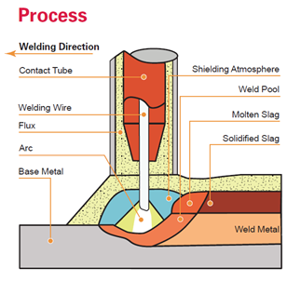
75 pav. „SAW“ suvirinimo schema
Šaltinis: Prieiga per internetą https://www.canambridges.com/are-you-aware-of-the-submerged-arc-welding-process/
Kontaktinis vamzdelis | Apsauginės dujos
Suvirinimo viela | Suvirinimo vonelė
Fliusas | Skystas šlakas
Lankas | Sukietėjęs šlakas
Pagrindinis metalas | Siūlės metalas

3 užduotis. SUVIRINIMO PO FLIUSU PROCESO PARINKIMAS.
- Didelis prilydomo metalo kiekis;
- Didelis įvirinimo gylis;
- Aukštas našumas (Operating factor);
- Kokybiška siūlė (mažas vandenilio kiekis siūlėje);
- Didelis suvirinimo greitis;

4 užduotis. SUVIRINIMO PO FLIUSU MEDŽIAGOS.
Užduoties Nr. | Klausimo Nr. | Atsakymas | Klausimo Nr. | Atsakymas
4. | 4.1. | C | 4.5. | A
 | 4.2. | A | 4.6. | A
 | 4.3. | C | 4.7. | B
 | 4.4. | B

5 užduotis. SUVIRINIMO PO FLIUSU ĮRANGA.
66 pav. Suvirinimas po fliusu
Šaltinis: https://weldguru.com/submerged-arc-welding/ interaktyvus [žiūrėta 2021-03-03]
Nuolatinės srovės šaltinis | Suvirinimo vielos ritė ir padavimo mechanizmas |  | NA-5 Valdiklis
 |  |  |  | Pastūma
 |  | Suvirinimo galva |  | Vielos kreiptuvas
 | K215 įvesties kabelis |  |  | Reguliatorius
 | Darbinis kabelis |  |  | Kontaktoriaus sistema

Modulis „Virinamų ir lituojamų metalo gaminių (išskyrus mašinas ir įrenginius) terminis (dujinis ir plazminis) pjovimas kompiuterizuoto skaitmeninio valdymo sistemomis

1 užduotis. METALŲ PJAUSTYMAS DEGUONINIU LIEPSNINIU (DUJINIU) BŪDU
Užduoties Nr. | Klausimo Nr. | Atsakymas
1.1. | 1.1.1 a) | + | 1.1.6 f) | +
 | 1.1.2 b) | + | 1.1.7 g) | +
 | 1.1.3 c) | - | 1.1.8 h) | +
 | 1.1.4 d) | - | 1.1.9 i) | +
 | 1.1.5 e) | + | 1.1.10 j) | +
1.2. | 1.2.1. | C | 1.2.14. | D
 | 1.2.2. | C | 1.2.15. | D
 | 1.2.3. | B | 1.2.16. | C
 | 1.2.4. | C | 1.2.17. | A
 | 1.2.5. | B | 1.2.18. | E
 | 1.2.6. | A | 1.2.19. | C
 | 1.2.7. | B | 1.2.20. | C
 | 1.2.8. | B | 1.2.21. | C
 | 1.2.9. | B | 1.2.22. | D
 | 1.2.10. | A | 1.2.23. | C
 | 1.2.11. | D | 1.2.24. | E
 | 1.2.12. | A | 1.2.25. | A
 | 1.2.13. | B
 | 1.2.26. | Vidurinėje nuotraukoje pjūvis atliktas kokybiškai. Likusiose nuotraukose pagal pjūvio paviršių matoma, kad galima viena ar kelios iš nurodytų klaidų:  - neteisingai sureguliuotas degiųjų dujų ir deguonies santykis,  - pjūvis atliktas netinkamu greičiu  Netinkamai nustatytas degiklio aukštis pjaunamo gaminio atžvilgiu
 | 1.2.27. | Laikydami, kad temperatūra yra pastovi, naudojame supaprastintą formulę:  P1V1=P2V2  P1 – dujų slėgis balione (bar)  V1 – baliono talpa (tūris) litrais (l)  P2 – atmosferos slėgis 1 atm ≈ 1.01 bar  V2 – ieškomas dujų tūris litrais atmosferos slėgyje  45*40 = 1.01*V2  V2 ≈ 1782 l  Ats. 1782 l

  - užduotis. ATLIKTI METALŲ PJAUSTYMĄ PLAZMINIU PJOVIMO BŪDU
Užduoties Nr. | Klausimo Nr. | Atsakymas | Klausimo Nr. | Atsakymas
2 | 2.1. | B | 2.5. | A
 | 2.2. | A | 2.6. | A
 | 2.3. | C | 2.7. | C
 | 2.4. | B

  - užduotis. TERMINIO PJOVIMO DARBAI
Užduoties Nr. | Klausimo Nr. | Atsakymas | Klausimo Nr. | Atsakymas
3 | 3.1. | B | 3.5. | B
 | 3.2. | C | 3.6. | A
 | 3.3. | A | 3.7. | C
 | 3.4. | A | 3.8. | A

  - Kokia pagrindinė kalba vartojama CNC programinio valdymo staklių programoms rengti?
Programos CNC staklėms rašomos dažniausiai EIA-274D, EIA/ISO arba tiesiog G&M kodais. Dauguma CNC sistemų gamintojų šią kalbą vartoja tiesiogiai. Kai kurie gamintojai siūlo savo „vedlio“ tipo (Wizard Type) vaizdines programavimo sąsajas (pavyzdžiui, „Mazak“ Mazatrol, „Hurco“ Ultimax ir pan.), kuriomis programuojant galima visiškai apsieiti be minėtų G ir M kodų, tačiau kartu dažniausiai paliekama programavimo G&M kodais galimybė. Programuojant G&M kodais programos sudaromos G ir M kodais, pirmieji iš kurių valdo staklių vykdymo junginių poslinkius, o antrieji – įvairias staklių funkcijas (pavyzdžiui, paleidžia suklį, įjungia TAS siurblį ir pan.). Naudojami ir kiti kodai: T (įrankių), S (suklio sūkių), F (pastūmos) ir pan. Šie kodai bus apžvelgti kituose skyriuose.

  - Kaip galima parengti valdymo programą CNC įrenginiui?
Rengti valdymo programas galima keliais būdais:
1. Rinkti programinio valdymo įrenginio vaizduoklyje naudojantis valdymo pulto klaviatūra.
2. Rengti programinio valdymo įrenginio vaizduoklyje naudojant gamintojų siūlomus vaizdinio rengimo („vedlio“ tipo) redaktorius.
3. Rinkti programas asmeniniu kompiuteriu naudojant teksto redaktorius, pavyzdžiui, Notepad (paleidžiamas operacinės sistemos Microsoft Windows XP terpėje Start/All programs/Accessories/Notepad).
4. Generuoti programas asmeniniu kompiuteriu naudojant CAM (Computer Aided Manufacturing) sistemas, pavyzdžiui, MasterCam, EdgeCam ir kitokias.

  - Kokie yra kiekvieno programų rengimo metodo privalumai ir trūkumai?
Pirmasis būdas tinka nesudėtingoms programoms rengti, pavyzdžiui, dviejų ašių tekinimo staklėms, trijų ašių frezavimo staklėms, kai jose vienu metu valdomos dvi ašys, o trečioji valdoma periodiškai (vadinamasis 2,5 ašių apdirbimas). Yra du šio būdo trūkumai:
1. Palyginti su darbu asmeniniu kompiuteriu, gana nepatogu rengti ir redaguoti programas (daugumoje valdymo sistemų nėra grafinės vartotojo sąsajos, tik 9 tekstinė, be to, nėra tokių patogių kompiuterinių įvesties įtaisų kaip pelė, todėl naršyti tarp programos eilučių, žymėti, keisti ir naikinti jų elementus, pasiekti tam tikrus sistemos redagavimo režimus yra palyginti nepaprasta). Nepaisant to, CNC sistemų gamintojai deda visas pastangas, kad padarytų programų rengimo ir redagavimo procesą kuo patogesnį operatoriui, todėl galima kalbėti tik apie daugiau arba mažiau patogesnes sistemas.
2. Reikia atlikti skaičiavimus nustatant įrankių judesių trajektorijų taškų koordinates, ypač kai judesiai yra įstriži arba kreiviniai, todėl galima padaryti klaidų, kurios paskui brangiai kainuoja (įrengimų remontas, naujų įrankių pirkimas). Šiai problemai išspręsti gamintojai įdeda specialius kalkuliatorius, kuriuos galima iškviesti į valdymo įrenginio vaizduoklį.
Antrasis būdas yra pranašesnis, kai reikia rengti programas tipinėms detalėms (pavyzdžiui, laiptuotiems velenams, turintiems n laiptelių, kurių skersmuo keičiasi nuo d1 iki dn, o ilgis – nuo l 1 iki l n, detalėms, kurios turi n skylių, išdėstytų tam tikru spinduliu r nuo centro pagal apskritimą). Tokiu atveju dialogo metu iš pradžių pasirinkus detalės tipą ir nurodžius minėtus parametrus (kurie yra patogūs ir nuskaitomi tiesiog iš detalės brėžinio) galima gauti valdymo programą. Šio metodo galimybės yra dažniausiai ribotos ir labai priklauso nuo gamintojo (tiksliau, nuo jo siūlomo „vedlio“).

  - Kokia yra CNC staklių valdymo programos sandara, iš kokių elementų sudaryti programos žodžiai, eilutės, pati programa?
Valdymo programa yra sudaryta iš nuosekliai išdėstytų staklių komandų, kurias CNC programinio valdymo įrenginys turi įvykdyti, kad apdirbtų ruošinį ir gautų reikiamos formos bei matmenų detalę. Programa turi būti užrašyta suprantama staklių valdymo sistemai kalba. Yra keturi pagrindiniai terminai, vartojami programuojant G&M kodais CNC įrenginius:
Ženklas → Žodis → Eilutė → Programa
Sudaryti iš ženklų.
Ženklas yra trumpiausias programos vienetas. Programose naudojami trijų tipų ženklai: skaitmenys, raidės (kreipiniai arba adresai) ir simboliai. Iš ženklų sudaromi programos žodžiai. Skaitmenys (nuo 0 iki 9) naudojami skaičiams sudaryti. Programose naudojami įvairus skaičiai – sveikieji, tikrieji, teigiamieji ir neigiamieji (pavyzdžiui, koordinatės). 26 anglų kalbos abėcėlės raidės yra staklių valdymo pulte ir gali būti vartojamos programoms rašyti. Tačiau iš tikrųjų vartojamos raidės G ir M. Valdymo programos sandara ir kodai atitinkami kodai (specialūs žodžiai), raidės S (suklio sūkiai), F (pastūma), T (įrankis), P (pauzės trukmė), X, Y, Z, A, B, C (atitinkamos ašys), N (programos eilutės numeris), H (įrankio ilgio kompensacija frezavimo staklėse), D (įrankio skersmens kompensacija frezavimo staklėse) ir kai kurios kitos raidės. Visos 26 raidės naudojamos tik programos komentarams užrašyti. Programoms ruošti paprastai vartojamos didžiosios raidės (išskyrus programos komentarus, kurių PV įrenginys nevykdo), tačiau kai kuriose valdymo sistemose galima vartoti ir mažąsias raides.

4 užduotis. TERMINIO PJOVIMO KOKYBĖS VERTINIMAS
Užduoties Nr. | Klausimo Nr. | Atsakymas
4 |  | t – medžiagos storis;  Uk - viršutinis pjūvio plotis;  Dk – apatinis pjūvio plotis;  Ta - pjūvio kampas;  U - pjūvio tiesumas.

Modulis „Orbitinis suvirinimas plazmos lanku“

1 užduotis. APIBŪDINKITE SUVIRINIMO PLAZMOS LANKU TECHNOLOGIJĄ
ATSAKYMAI:
Užduoties Nr. | Klausimo Nr. | Atsakymas
1 |  | A
 |  | C
 |  | B
 |  | A
 |  | C
 |  | C
Plazmos lanko ultravioletinis spinduliavimas;
Suvirinimo bei metalo pjovimo metu išsiskiriantys dūmai ir dujos;
Karštis;
Elektros srovės poveikis;
Ryški šviesa, ultravioletiniai ir infraraudonieji spinduliai;
Triukšmas;
Raumenų nuovargis dėl nepatogios darbo padėties.
 |  | B
 |  | C
 |  | A
 |  | A
a) budinčio lanko šaltinis
b) darbinio lanko šaltinis
 |  | A
 |  | B
 |  | A
 |  | A
 |  | B
 |  | C
 |  | C
 |  | A

2 užduotis. APRAŠYKITE SUVIRINIMO PLAZMOS LANKU TECHNOLOGINĮ PROCESĄ
Aprašykite pasirinkto plazminio orbitinio suvirinimo įrenginio paruošimą ir programavimą siekiant atlikti žemiau pavaizduotos jungties suvirinimo darbus (vamzdžių matmenys - d=78 mm, l1=l2=130 mm, t=6 mm, plienas – X5CrNi18-10):
66 pav. Suvirinimo brėžinys
Šaltinis: VšĮ Vilniaus Jeruzalės darbo rinkos mokymo centro eskizas
Orbitinio suvirinimo įrenginio pavadinimas, gamintojas, techniniai parametrai:
Aprašykite įrenginį, nurodykite jo gamintoją, techninius parametrus su kuriuo planuojate atlikti suvirinimo darbus arba kuriuo mokysitės dirbti praktinio mokymo dirbtuvėse.
Pavyzdys:
Gamintojas | Orbitalum Tools GmbH
Pavadinimas | ORBIMAT 180 SW Code 850 000 001
Jungtys | IOT/4.0
Tinklos įtampa | 110 - 230 V, 50/60 Hz
Srovės diapazonas | 5 - 180 A
Jungties paruošimo suvirinimui seka ir būdas:
Vamzdžių galai, kurie bus suvirinami, nusklembiami 30 laipsnių kampu metalo apdirbimo staklėmis arba kampiniu šlifuokliu. Jungčių vietoje, kur bus suvirinama, metalas nuvalomas iki metalinio blizgesio. Detalės sukabinamos bent trijose vietose. Minimalus sukabinimų ilgis 25 mm, pradžia ir pabaiga pašlifuojama tam, kad sujungimo vietoje būtų užtikrintas įvirinimas. Sukabinimui naudojame tą patį procesą, kuriuo ir planuojama atlikti suvirinimo darbus.
Ruošinio tvirtinimas:
Sukabintas ruošinys įtvirtinamas konduktoriuje. Nustatomas vamzdžio arba suvirinimo degiklio judėjimo greitis.
Orbitinio suvirinimo įrenginio paruošimas, pridėtinių medžiagų parinkimas ir tiekimas:
Ovalumo sekiklio pozicionavimas; degiklio atstumo iki gaminio sureguliavimas, bendraašiškumo tikrinimas ir reguliavimas, degiklio kampo sureguliavimas, jeigu naudojama pridėtinių medžiagų tiekimo greičio nustatymas, pridėtinės medžiagos įvedimo vietos sureguliavimas. Pridėtinis metalas gali būti naudojamas suvirinat storesnes kaip 3 mm storio plieno plokštes, kai tarp suvirinamų gaminių briaunų yra tarpeliai.
Suvirinimo parametrų parinkimas (srovė, įtampa, suvirinimo greitis) ir programavimas:
Be lanko įtampos ir suvirinimo srovės stiprio, įvirinimo gyliui ir siūlės formai taip pat turi įtakos suvirinimo greitis, plazmos dujų slėgis ir plazmos dujų debito su angos, esančios plazmos dujų tūtos gale, skersmeniu santykis.
Lentelėse pateikti suvirinimo režimai suvirinant įvairaus storio austenitinio chromo-nikelio plieno plokštes sandūrinėmis siūlėmis mikroplazminiu ir plazminiu, gilaus pralydymo, suvirinimu. Plieno markė – X5CrNi18-10, plazmos dujos – argonas (I1, pagal EN ISO 14175 standartą), apsauginės dujos – argonas/vandenilis ( R1, pagal EN ISO 14175). Suvirinama žemutinėje erdvės padėtyje (PA).
Plieno X5CrNi18-10 suvirinimo mikroplazma režimai. Rankinis suvirinimas
Metalo storis, mm | Suvirinimo srovė, A | Plazmos lanko įtampa, V | Plazmos dujų srautas, l/min | Apsauginių dujų srautas, l/min | Suvirinimo greitis, cm/min
0,1 | 3 | 21 | 0,2 | 5 | 30
0,2 | 6 | 22 | 0,2 | 5 | 30
0,4 | 14 | 24 | 0,2 | 6 | 35
0,5 | 18 | 23 | 0,2 | 6 | 20
1,0 | 40 | 25 | 0,3 | 7 | 35
Plieno X5CrNi18-10 suvirinimo gilaus pralydymo metodu režimai. Automatinis suvirinimas
Metalo storis, mm | Suvirinimo srovė, A | Plazmos lanko įtampa, V | Plazmos dujų srautas, l/min | Apsauginių dujų srautas, l/min | Suvirinimo greitis, cm/min
2,5 | 200 | 24 | 1,5 | 15 | 80
3,0 | 210 | 28 | 2,5 | 18 | 75
4,0 | 220 | 27 | 2,5 | 18 | 65
5,0 | 230 | 29 | 2,5 | 20 | 45
6,0 | 240 | 28 | 2,8 | 20 | 40
8,0 | 290 | 28 | 3,5 | 20 | 25
Aprašytai jungčiai užpildykite SPA ir jei turite galimybę atlikite suvirinimo darbus pagal SPA:
SUVIRINIMO PROCEDŪRŲ APRAŠAS
( SPA ) LST EN ISO 15609 - 1

1. |  |  | 2. Rengė: Vardas, Pavardė |  |  |  |  | 3.Užsakovas: UAB
4. Įrenginių ( elementų ) pavadinimas: Sandūrinės siūlės
5. Elementų medžiagos: Plienas X5CrNi18-10
6. Elementų matmenys: T d=78 mm, l1=l2=130 mm, t=6 mm
7. Suvirinimo procesas: 151 |  |  |  |  | 8. Sujungimo tipas: Sandūrinė
9. Suvirinimo padėtis: PH |  |  |  |  | 10. Briaunų paruošimas: Nusklembta 30° kampu.
11.  77 pav. Suvirinimo brėžinys  Šaltinis: VšĮ Vilniaus Jeruzalės darbo rinkos mokymo centro eskizas |  |  |  |  | 78 pav. Suvirinimo brėžinys  Šaltinis: VšĮ Vilniaus Jeruzalės darbo rinkos mokymo centro eskizas
Ėjimo Nr. | 13.Suvirinimo medžiagos. |  |  |  | 14.Suvirinimo srovė. |  |  |  |  | Pastaba
 | Žymėjimas | Skersmuo, mm |  | Apsauginės dujos | Rūšis, poliškumas |  | Stiprumas, A |  | Įtampa,  V
1 | LST EN ISO 14341-A G 42 4 M G4Si1 | 0,8 - 1,0 |  | I1 | DC+ |  | 100-200 |  | - | -
15. Suvirinimo medžiagų paruošimas: Turi būti laikomos sausai.
16. Aplinkos temperatūra: Ne mažiau kaip +5 °C
17. Šildymo priemonė: -
18. Šildymo temperatūra: -
19. Temperatūros matavimo priemonė: -
20. Rekomenduojamos papildomos procedūros: (Pastaba: galite nurodyti papildomas procedūras, kaip kaitinimas, papildomas aušinimas ir pan.)

.
21. Suvirinimo tvarka:

- Uždegti lanką ant pagrindinio metalo – draudžiama.
- Ėjimų pradžia ir pabaiga turi persidengti 15…20 mm. Po ėjimo užvirinimo pašlifuoti jo pradžią ir pabaigą, nuvalyti šlaką ir purslus.

22. Terminio apdirbimo būdas: Netaikomas
23. SPA sudarė: Vardas Pavardė |  |  |  |  |  | 24. SPA tikrino: Vardas Pavardė
25. SPA tvirtinu: Vardas, Pavardė, parašas

Modulis „Įvadas į darbo rinką“

TESTAS ĮSIVERTINTI GEBĖJIMAMS BAIGUS PROGRAMĄ

Nr. | Atsakymas | Nr. | Atsakymas | Nr. | Atsakymas | Nr. | Atsakymas
1. | B | 26. | B | 51. | A | 76. | B
2. | A | 27. | C | 52. | A | 77. | B
3. | C | 28. | A | 53. | C | 78. | C
4. | C | 29. | C | 54. | B | 79. | C
5. | C | 30. | B | 55. | B | 80. | B
6. | C | 31. | C | 56. | C | 81. | B
7. | C | 32. | A | 57. | C | 82. | C
8. | A | 33. | B | 58. | A | 83. | B
9. | B | 34. | B | 59. | B | 84. | C
10. | B | 35. | A | 60. | B | 85. | C
11. | A | 36. | B | 61. | B | 86. | A
12. | C | 37. | C | 62. | A | 87. | C
13. | A | 38. | B | 63. | B | 88. | C
14. | A | 39. | A | 64. | A | 89. | B
15. | A | 40. | C | 65. | A | 90. | B
16. | B | 41. | C | 66. | C | 91. | C
17. | A | 42. | A | 67. | C | 92. | A
18. | A | 43. | B | 68. | C | 93. | A
19. | A | 44. | C | 69. | C | 94. | C
20. | C | 45. | B | 70. | A | 95. | B
21. | B | 46. | C | 71. | C | 96. | A
22. | C | 47. | C | 72. | B | 97. | C
23. | C | 48. | B | 73. | C | 98. | A
24. | B | 49. | B | 74. | A | 99. | A
25. | A | 50. | A | 75. | C | 100. | A

Literatūros sąrašas

- International Organization for Standardization. Standard ISO 2553:2018(en). Welding and allied processes — Symbolic representation on drawings — Welded joints.
- International Organization for Standardization. Standard ISO 15609 – 1:2004(en). Specification and qualification of welding procedures for metallic materials — Welding procedure specification — Part 1: Arc welding.
- International Organization for Standardization. Standard ISO 6947:2011(en). Welding and allied processes — Welding positions.

International Organization for Standardization. Standard ISO 6520-1:2007. Welding and allied processes -- Classification of geometric imperfections in metallic materials -- Part 1: Fusion welding.

International Organization for Standardization. Standard ISO 5817:2014. Welding -- Fusion-welded joints in steel, nickel, titanium and their alloys (beam welding excluded) -- Quality levels for imperfections.

International Organization for Standardization. Standard ISO 9013:2017. Thermal cutting -- Classification of thermal cuts -- Geometrical product specification and quality tolerances.

International Organization for Standardization. Standard ISO 9606:2012. Qualification testing of welders -- Fusion welding -- Part 1: Steels.

International Organization for Standardization. Standard ISO 15608:2017. Welding -- Guidelines for a metallic materials grouping system.

International Organization for Standardization. Standard ISO 3834:2005. Quality requirements for fusion welding of metallic materials -- Part 1: Criteria for the selection of the appropriate level of quality requirements

International Organization for Standardization. Standard ISO 14731:2006. Welding coordination -- Tasks and responsibilities.
- Standartas LST EN ISO 17663: Suvirinimas. Suvirinimui ir panašiems procesams naudojamo terminio apdorojimo kokybės reikalavimai (ISO 17663:2009). (2012). Vilnius Lietuvos standartizacijos departamentas.

Baublys, J., ir Jankauskas, P. (2003). Darbų saugos organizavimas ir ergonomikos pagrindai. Vilnius: Generolo Jono Žemaičio Lietuvos karo akademija.
- Čereška, A., ir Pauža, V. (2005). Kokybės analizė ir valdymas. Mokomoji knyga. Vilnius: Technika.
- Gedzevičius, I., ir Kazakevičius, Č. (2009). Suvirinimo technologija. Suvirinimo rėžimų skaičiavimo metodiniai nurodymai. Vilnius: VGTU leidykla Technika.
- Iržikevičius, A. J., ir Bulovienė, N. (1999). Braižybos įvadas. Vilnius: Pedagogika.
- Kaminskas, K. A. (2005). Ergonomika. Paskaitų konspektas. Vilnius: Vilniaus Gedimino technikos universitetas.
- Kasulaitis, V., ir kt. (2008). Automobilio remontininko rengimas vadovėlis. 1 knyga. Vilnius: Profesinio mokymo metodikos centras.
- Kitinas, V. (2003). Darbuotojų sauga ir sveikata statyboje. Vilnius: Saulės spektras.
- Komisarovas, V. (1960). Bendrasis šaltkalvystės kursas. Kaunas: Šviesa.
- Kropivnickis, N. (1969). Bendroji šaltkalvystė. Vilnius: Mintis.
- Mogilnickis, I. (2004). Ergonomika: rekomendacijos mokykloms ir mokytojams. Vilnius: Pedagogika.
- Naruškevičius, J., ir Petrovičevas, V. (2010). Suvirinimas. Vilnius: Senoja.
- Rudzinskas, V. (2008). Potencialiai pavojingų įrenginių suvirinimas. 1 dalis. Dujotiekiai ir jų suvirinimas. Vilnius: Technika.
- Zina Zofija Rimkevičienė et. al., (2011). Inžinerinė grafika mašinų gamyboje. Vilnius: Technika.
- Ščemeliovas, J. (2008). Inžinerinės medžiagos ir jų gamybos bei apdorojimo technologijos. Vilnius: Technika.
- Višniakas, I. (2008). Metalų apvirinimas, paviršių restauravimas. Vilnius: Technika.
- Višniakas, I., ir Rudzinskas V. (2012). Suvirintinių jungčių kokybės kontrolė, valdymas ir optimizavimas - mokomoji knyga. Vilnius: Technika.
- Wahab, M. A., ir Alam, M. S. (2004). The significance of weld imperfections and surface peening on fatigue crack propagation life of butt-welded joints. Department of Mechanical Engineering, Louisiana State University, Baton Rouge, LA 708803, USA. Prieiga per internetą: https://www.sciencedirect.com/science/article/pii/S0924013604005175
- Куликов, В. П. (2003). Технология и оборудование сварки плавлением и термической резки. Минск: Экоперспектива.
- Speičys V., Pipcevičius A. (2006). Terminio apdorojimo technologijos . Mokymo modulis. Vilnius: Profesinio mokymo metodikos centras.
- Baublys J., Jankauskas P. (2002). Sauga elektros įrenginiuose. Mokomoji knyga. Vilnius: Generolo Jono Žemaičio Lietuvos karo akademija.
- Abramavičienė D., Kasulaitis V. (2021). Konstrukcinės ir eksploatacinės medžiagos. Mokomoji knyga. Pagal Alytaus kolegijos vykdomą projektą.
- Juodelis V., Bendikas J., Valiulis A.V., (2004). Metalotyros pagrindai. Mokomoji knyga. Vilniaus Gedimino technikos universitetas.
- Ambroza P., Kavaliauskienė L., (2011). Lydinių savybių keitimo terminiu poveikiu procesai ir technologijos. Mokomoji knyga. Kauno technologijos universitetas.
- Ambroza P., Bendikienė R., Chodočinskas S., Vilys J., Žvinys J., (2014). Medžiagotyra ir terminis apdorojimas. Laboratorinių darbų metodiniai nurodymai.
- V. Mokšin, A. H. Marcinkevičius, M. Jurevičius (2012) Šiuolaikiniai skaitmeninio valdymo apdirbimo centrai ir jų programavimas. II dalis. Programavimas: vadovėlis. Vilnius: Technika, 2012. 596 p
- N. Višniakov, J. Škamat (2016) „Automatizuoti suvirinimo procesai ir robotizuotas suvirinimas“ Suvirintojo skaitmeninis vadovėlis.
- AGA internetinėje svetainėje publikuojama informacija apie degiąsias dujas (2019). Prieiga per internetą: http://www.aga.lt/lt/safety_health_ren/gas_risks/flammable_gas/index.html
- Effect of Tip angle of Tungsten electrode and proper grinding techniques – GTAW. Prieiga per internetą: https://weldknowledge.com/2015/08/14/effect-of-tip-angle-of-tungsten-electrode-and-proper-grinding-techniques-gtaw/
- EWM Gmbh informacinis leidinys (2012). EWM welding dictionary. Mundersbach. Germany. Prieiga per internetą: https://www.ewm-group.com/downloads/262194
- EWM operating instructions (2015). Welding machine Pico 162. EWM HIGHTEC WELDING GmbH. Mündersbach, Germany.
- EWM operating instructions (2014). Alpha Q 330. EWM HIGHTEC WELDING GmbH Mündersbach, Germany.
- EWM operating instructions (2014). Tetrix 300 AC/DC Comfort. EWM HIGHTEC WELDING GmbH Mündersbach, Germany.
- Fundamentals of flame straightening. Technical information for flame processes (2009). BOC A Member of The Linde Group. United Kingdom.
- Generalities on Welded Connections. Prieiga per internetą: http://fgg-web.fgg.uni-lj.si/~/pmoze/esdep/master/wg11/l0210.htm
- Žurnalas apie suvirinimo technologijas ir pramonę: Naujos asmens darbo saugos priemonės-Suvirinimas. (2013). Nr. 1(10).
- Kolaboruojančio roboto gamintojo techninės specifikacijos ir vartotojo vadovai: https://www.hansrobot.net/support/category-3/.
- Kolaboruojančio roboto gamintojo techninės specifikacijos ir vartotojo vadovai: https://www.dobot.cc/products/cr-cobot-series.html
- Kolaboruojančio roboto gamintojo techninės specifikacijos ir vartotojo vadovai: https://www.universal-robots.com/
- Kolaboruojančio roboto gamintojo techninės specifikacijos ir vartotojo vadovai: https://www.fanuc.eu/ch/en/robots/robot-filter-page/collaborative-robots
- Esben H. Østergaard, The role of cobots in industry 4.0 Prieiga per internernetą: https://info.universal-robots.com/hubfs/Enablers/White%20papers/The%20role%20of%20cobots%20in%20industry.pdf
- Deciphering industry 4.0 Part II Human robot collaboration Prieiga per internernetą: https://damassets.autodesk.net/content/dam/autodesk/www/solutions/robot-programming-software/docs/HUMAN-ROBOT-COLLABORATION.pdf
- Industry challenge 4.0 Prieiga per internetą: http://change4industry.eu/uploads/Docs/doc1409/1574072943_en_knyg_19-11-18_bepavard_sujungta_paziurejimui.pdf

